**SQL Pearson**

Για να γίνει η εκκίνηση της εργασίας μας, χρειάζονται αυτά τα προ-απαιτούμενα προγράμματα:

* MySQL Workbench
* XAMMP Control Panel
* A visualization program (Draw.io)
* A web browser

Αυτή η εργασία έγινε σε περιβάλλον των Windows 10 και με την χρήση browser Google Chrome.

Η *Βάση Δεδομένων* είναι μια αυστηρά τυποποιημένη συλλογή από σχετικά μεταξύ τους δεδομένα, που παρέχει έναν αυτόματο, κοινό τρόπο χειρισμού τους. Σημαντικό στοιχείο μιας Βάσης Δεδομένων είναι η *σχετικότητα* καθώς δεν μπορούν δεδομένα που δεν συσχετίζονται να βρίσκονται σε μια κοινή Βάση Δεδομένων. Τα δεδομένα που βρίσκονται σε μια Βάση Δεδομένων πρέπει να έχουν λογική συνέχεια και νόημα.

Ως *δεδομένα* ορίζουμε στοιχεία, έννοιες και οδηγίες τυποποιημένα σε καθορισμένη μορφή τα οποία είναι κατάλληλα για επεξεργασία από ανθρώπους και μηχανές. Η *πληροφορία* εξάγεται από τα δεδομένα και χρησιμοποιείται για την επίλυση των προβλημάτων.

Με τον όρο *πρόβλημα* εννοείται μια κατάσταση η οποία χρήζει αντιμετώπισης και η λύση της δεν είναι ούτε γνωστή, ούτε προφανής.

Υλοποιείται για να απεικονίσει στον Η/Υ ένα πρόβλημα και να διευκολύνει τη λύση του. Αυτό γίνεται γιατί ,συνήθως, τα δεδομένα δεν είναι στατικά αλλά δυναμικά (αλλάζουν συνεχώς). Η Βάση Δεδομένων περιέχει τα δεδομένα που περιγράφουν *κάθε φορά* το πρόβλημα. Για να μπορέσει μια Βάση Δεδομένων να κάνει δυναμική αναπαράσταση σε πραγματικό χρόνο, θα πρέπει κάποιος άνθρωπος να είναι σε θέση να εισάγει δεδομένα σε αυτή.

*Χρήστες* μιας Βάσης Δεδομένων είναι όσοι χρησιμοποιούν τη Βάση Δεδομένων είτε για απόκτηση κάποιας πληροφορίας είτε για συντήρηση της ίδιας της Βάσης Δεδομένων.

**Εκκίνηση εργασίας**

Για να γίνει η εκκίνηση της εργασίας μας, θα πρέπει να χρησιμοποιήσουμε αρχικά το XAMPP. Στο πρόγραμμα αυτό, πατάμε start στο Apache και στο MySQL. Μόλις γίνουν και τα 2 πράσινα, πατάμε το admin στο MySQL.

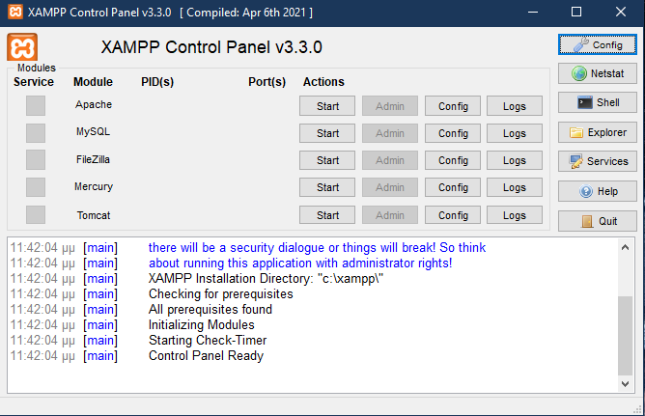Before:

After:

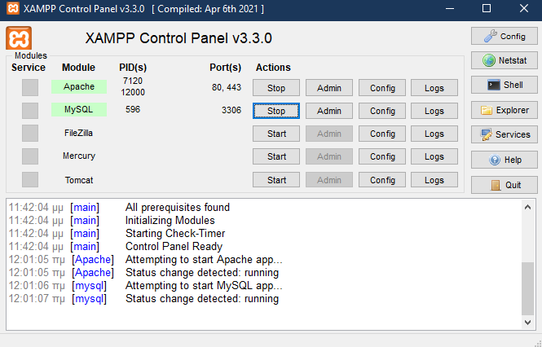Μετά από αυτό το βήμα, θα μας ανοίξει ο προεπιλεγμένος μας περιηγητής:

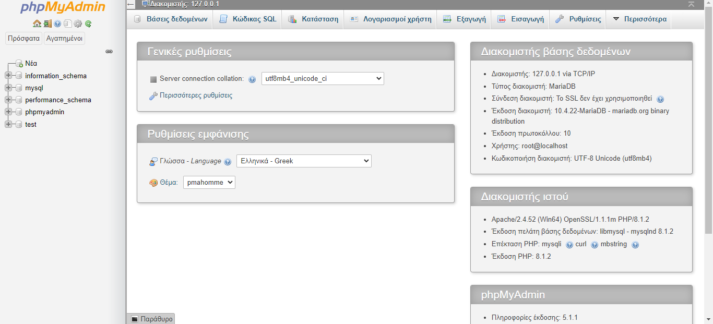

Έπειτα για να δημιουργήσουμε μια βάση δεδομένων, πατάμε το New και έπειτα πατάμε στον κώδικα SQL. Εκεί γράφουμε την εξής εντολή:

* 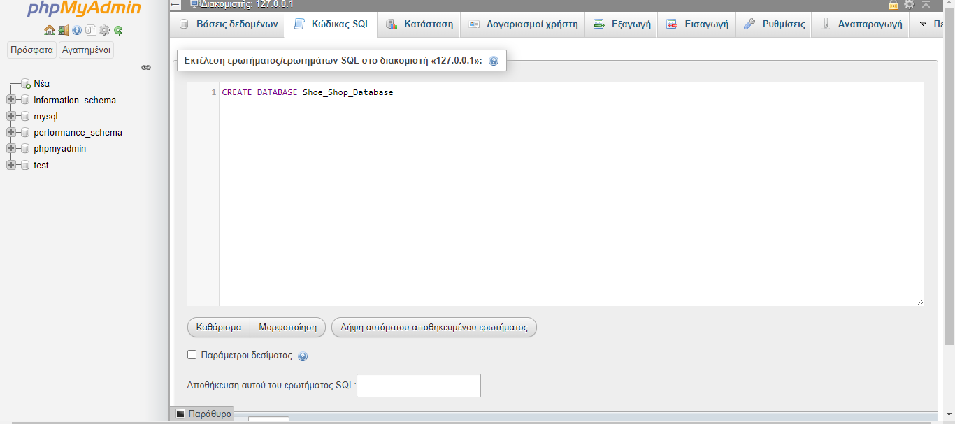CREATE DATABASE Shoe_Shop_Database

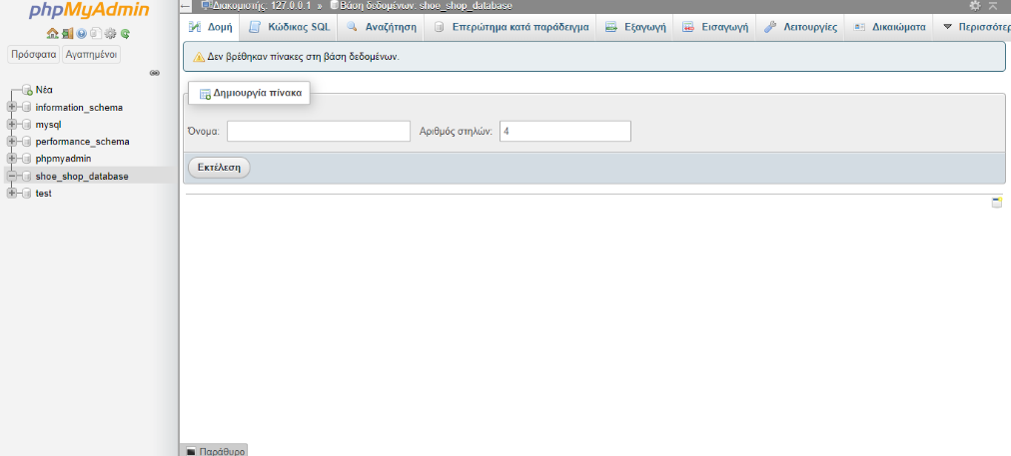 Έπειτα πατάμε το κουμπί GO που βρίσκεται στην κάτω δεξιά μεριά της σελίδας μας. Έτσι δημιουργείτε ένα καινούργιο τμήμα στην αριστερή μεριά της σελίδας μας και πατάμε πάνω του.

Παρομοίως και εδώ πατάμε ξανά το κώδικας SQL ώστε να δημιουργήσουμε τα tables μας. Στην εργασία αυτή θα γίνει δημιουργία 11 tables.

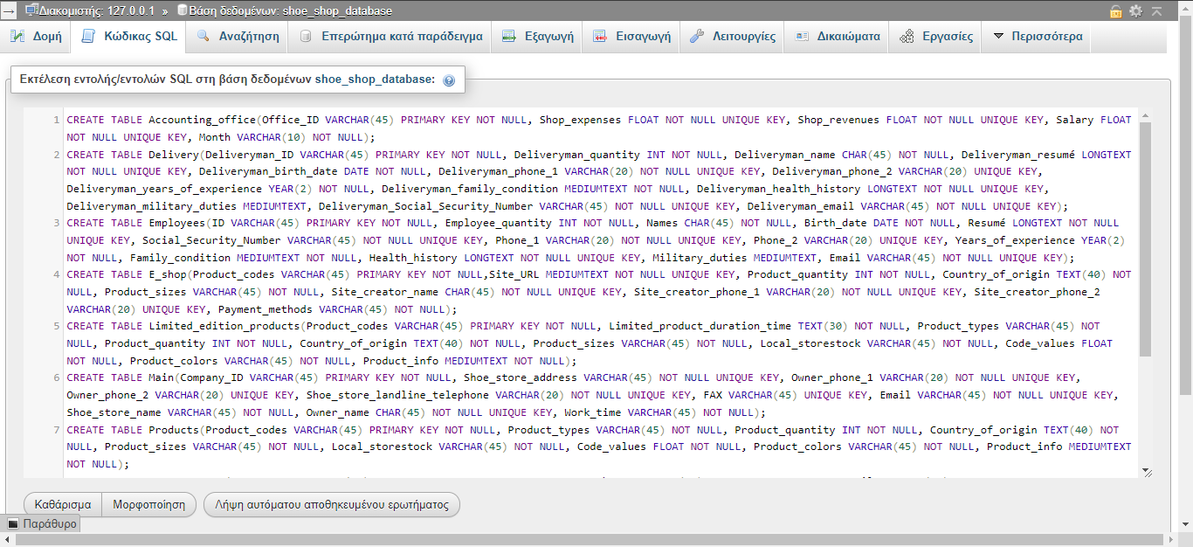

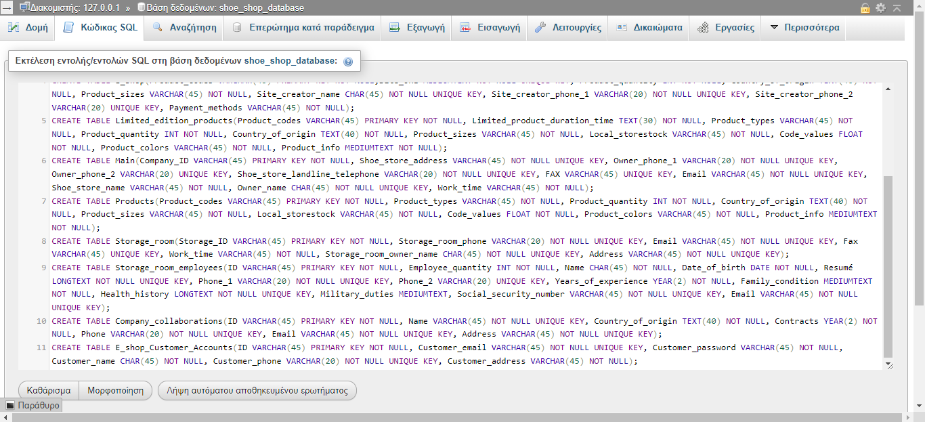

Ο κώδικας που χρησιμοποιήθηκε για τα tables αυτά είναι ο εξής:

* CREATE TABLE Accounting_office(Office_ID VARCHAR(45) PRIMARY KEY NOT NULL, Shop_expenses FLOAT NOT NULL UNIQUE KEY, Shop_revenues FLOAT NOT NULL UNIQUE KEY, Salary FLOAT NOT NULL UNIQUE KEY, Month VARCHAR(10) NOT NULL);
* CREATE TABLE Delivery(Deliveryman_ID VARCHAR(45) PRIMARY KEY NOT NULL, Deliveryman_quantity INT NOT NULL, Deliveryman_name CHAR(45) NOT NULL, Deliveryman_resumé LONGTEXT NOT NULL UNIQUE KEY, Deliveryman_birth_date DATE NOT NULL, Deliveryman_phone_1 VARCHAR(20) NOT NULL UNIQUE KEY, Deliveryman_phone_2 VARCHAR(20) UNIQUE KEY, Deliveryman_years_of_experience YEAR(2) NOT NULL, Deliveryman_family_condition MEDIUMTEXT NOT NULL, Deliveryman_health_history LONGTEXT NOT NULL UNIQUE KEY, Deliveryman_military_duties MEDIUMTEXT, Deliveryman_Social_Security_Number VARCHAR(45) NOT NULL UNIQUE KEY, Deliveryman_email VARCHAR(45) NOT NULL UNIQUE KEY);
* CREATE TABLE Employees(ID VARCHAR(45) PRIMARY KEY NOT NULL, Employee_quantity INT NOT NULL, Names CHAR(45) NOT NULL, Birth_date DATE NOT NULL, Resumé LONGTEXT NOT NULL UNIQUE KEY, Social_Security_Number VARCHAR(45) NOT NULL UNIQUE KEY, Phone_1 VARCHAR(20) NOT NULL UNIQUE KEY, Phone_2 VARCHAR(20) UNIQUE KEY, Years_of_experience YEAR(2) NOT NULL, Family_condition MEDIUMTEXT NOT NULL, Health_history LONGTEXT NOT NULL UNIQUE KEY, Military_duties MEDIUMTEXT, Email VARCHAR(45) NOT NULL UNIQUE KEY);
* CREATE TABLE E_shop(Product_codes VARCHAR(45) PRIMARY KEY NOT NULL,Site_URL MEDIUMTEXT NOT NULL UNIQUE KEY, Product_quantity INT NOT NULL, Country_of_origin TEXT(40) NOT NULL, Product_sizes VARCHAR(45) NOT NULL, Site_creator_name CHAR(45) NOT NULL UNIQUE KEY, Site_creator_phone_1 VARCHAR(20) NOT NULL UNIQUE KEY, Site_creator_phone_2 VARCHAR(20) UNIQUE KEY, Payment_methods VARCHAR(45) NOT NULL);
* CREATE TABLE Limited_edition_products(Product_codes VARCHAR(45) PRIMARY KEY NOT NULL, Limited_product_duration_time TEXT(30) NOT NULL, Product_types VARCHAR(45) NOT NULL, Product_quantity INT NOT NULL, Country_of_origin TEXT(40) NOT NULL, Product_sizes VARCHAR(45) NOT NULL, Local_storestock VARCHAR(45) NOT NULL, Code_values FLOAT NOT NULL, Product_colors VARCHAR(45) NOT NULL, Product_info MEDIUMTEXT NOT NULL);
* CREATE TABLE Main(Company_ID VARCHAR(45) PRIMARY KEY NOT NULL, Shoe_store_address VARCHAR(45) NOT NULL UNIQUE KEY, Owner_phone_1 VARCHAR(20) NOT NULL UNIQUE KEY, Owner_phone_2 VARCHAR(20) UNIQUE KEY, Shoe_store_landline_telephone VARCHAR(20) NOT NULL UNIQUE KEY, FAX VARCHAR(45) UNIQUE KEY, Email VARCHAR(45) NOT NULL UNIQUE KEY, Shoe_store_name VARCHAR(45) NOT NULL, Owner_name CHAR(45) NOT NULL UNIQUE KEY, Work_time VARCHAR(45) NOT NULL);
* CREATE TABLE Products(Product_codes VARCHAR(45) PRIMARY KEY NOT NULL, Product_types VARCHAR(45) NOT NULL, Product_quantity INT NOT NULL, Country_of_origin TEXT(40) NOT NULL, Product_sizes VARCHAR(45) NOT NULL, Local_storestock VARCHAR(45) NOT NULL, Code_values FLOAT NOT NULL, Product_colors VARCHAR(45) NOT NULL, Product_info MEDIUMTEXT NOT NULL);
* CREATE TABLE Storage_room(Storage_ID VARCHAR(45) PRIMARY KEY NOT NULL, Storage_room_phone VARCHAR(20) NOT NULL UNIQUE KEY, Email VARCHAR(45) NOT NULL UNIQUE KEY, Fax VARCHAR(45) UNIQUE KEY, Work_time VARCHAR(45) NOT NULL, Storage_room_owner_name CHAR(45) NOT NULL UNIQUE KEY, Address VARCHAR(45) NOT NULL UNIQUE KEY);
* CREATE TABLE Storage_room_employees(ID VARCHAR(45) PRIMARY KEY NOT NULL, Employee_quantity INT NOT NULL, Name CHAR(45) NOT NULL, Date_of_birth DATE NOT NULL, Resumé LONGTEXT NOT NULL UNIQUE KEY, Phone_1 VARCHAR(20) NOT NULL UNIQUE KEY, Phone_2 VARCHAR(20) UNIQUE KEY, Years_of_experience YEAR(2) NOT NULL, Family_condition MEDIUMTEXT NOT NULL, Health_history LONGTEXT NOT NULL UNIQUE KEY, Military_duties MEDIUMTEXT, Social_security_number VARCHAR(45) NOT NULL UNIQUE KEY, Email VARCHAR(45) NOT NULL UNIQUE KEY);
* CREATE TABLE Company_collaborations(ID VARCHAR(45) PRIMARY KEY NOT NULL, Name VARCHAR(45) NOT NULL UNIQUE KEY, Country_of_origin TEXT(40) NOT NULL, Contracts YEAR(2) NOT NULL, Phone VARCHAR(20) NOT NULL UNIQUE KEY, Email VARCHAR(45) NOT NULL UNIQUE KEY, Address VARCHAR(45) NOT NULL UNIQUE KEY);
* CREATE TABLE E_shop_Customer_Accounts(ID VARCHAR(45) PRIMARY KEY NOT NULL, Customer_email VARCHAR(45) NOT NULL UNIQUE KEY, Customer_password VARCHAR(45) NOT NULL, Customer_name CHAR(45) NOT NULL, Customer_phone VARCHAR(20) NOT NULL UNIQUE KEY, Customer_address VARCHAR(45) NOT NULL);

Για να γίνει η σωστή δημιουργία των tables, ο κώδικας πρέπει να γραφτεί ως εξής:

* CREATE TABLE ‘table name’( );
* Μέσα στην παρένθεση γράφουμε τα περιεχόμενα των table. Πρώτα το όνομα του περιεχομένου(χωρίς κενά ή με το σύμβολο ‘_’ ανάμεσα από τα κενά), έπειτα με κεφαλαία το είδος της μεταβλητής (π.χ. VARCHAR(45), INT, BIGINT) και μετά τις ιδιότητες οντοτήτων (π.χ. PRIMARY KEY, NOT NULL, UNIQUE KEY).

Οι σημασίες των datatype και των χαρακτηριστικών των περιεχομένων του πίνακα που χρησιμοποιήθηκαν εδώ είναι οι εξής:

* **FLOAT**  
    
  Ο τύπος δεδομένων FLOAT αφορά πραγματικούς αριθμούς και έχει ως όριο τα 17 ψηφία.
* **VARCHAR()**  
    
  Ο τύπος δεδομένων VARCHAR αποθηκεύει δεδομένα χαρακτήρων σε πεδίο μεταβλητού μήκους. Τα δεδομένα μπορεί να είναι μια σειρά από γράμματα, ψηφία και χαρακτήρες.  
  Μέσα στην παρένθεση αναφέρουμε το ποσό που θα δέχεται αυτό το datatype(συνήθως είναι το 45).
* **TEXT()**  
    
  Το TEXT χρησιμοποιείται ως αποθήκευση χαρακτήρων υψηλής χωρητικότητας.
* **YEAR()**  
    
  Πρόκειται για τον τύπο δεδομένων που αποθηκεύεται η χρονιά. Συνηθισμένα χρησιμοποιείτε το όριο 4, αλλά στην συγκεκριμένη εργασία βάλαμε YEAR(2).
* **INT()**  
  Ο τύπος δεδομένων int αφορά ακέραιους αριθμούς.  
  int/integer 4 bytes: -2147483648 to 2147483647  
    
  Επίσης υπάρχουν και άλλα μορφής INT τα οποία είναι οι εξής:  
  tinyint 1 byte: -128 to 127

Smallint 2 bytes: -32768 to 32767

mediumint 3 bytes: -8388608 to 8388607

* **CHAR()**  
    
  Ο τύπος δεδομένων CHAR αφορά χαρακτήρες χωρίς μεταβλητό μήκος.
* **LONGTEXT**  
    
  4,294,967,295 characters
* **DATE**  
  Το Date αποθηκεύει ημερομηνίες της μορφής YYYY-MM-DD
* **MEDIUMTEXT**  
    
  16,777,215 characters

Οι σημασίες των οντοτήτων που χρησιμοποιήθηκαν είναι οι εξής:

* ***PK (primary key):***Πρωτεύον κλειδί. Μια μοναδική οντότητα που αλλάζει σπάνια ή καθόλου
* ***NN (not null):***Οντότητα που απαιτεί συμπλήρωση
* ***UQ (unique index):***Μια οντότητα μοναδική/ Δεν θα πρέπει να υπάρχει άλλο ίδιο περιεχόμενο στον πίνακα

Μετά από την εισαγωγή αυτού του κώδικα για την δημιουργία των tables, πατάμε ξανά GO στην κάτω δεξιά μεριά της σελίδας μας.

Έπειτα, θα μας εμφανιστούν τα tables που δημιουργήσαμε κάτω από την βάση μας που ονομάσαμε Shoe_Shop_Database.

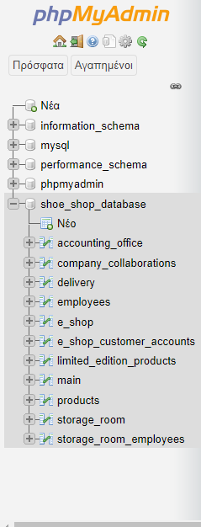

Για να τοποθετήσουμε περιεχόμενα μέσα στα table μας, επιλέγουμε αυτό με το οποίο θέλουμε να τοποθετήσουμε.

Έπειτα, μόλις επιλέξουμε το table μας, πατάμε εκεί που λέει κώδικας SQL.

Εμείς θα αρχίσουμε να τοποθετούμε περιεχόμενα μέσα στο accounting_office.

**Accounting_office**

Για να τοποθετήσουμε περιεχόμενα μέσα στον table μας, διαγράφουμε τον αρχικό κώδικα που είναι γραμμένος ήδη, και πατάμε το κουμπί INSERT.

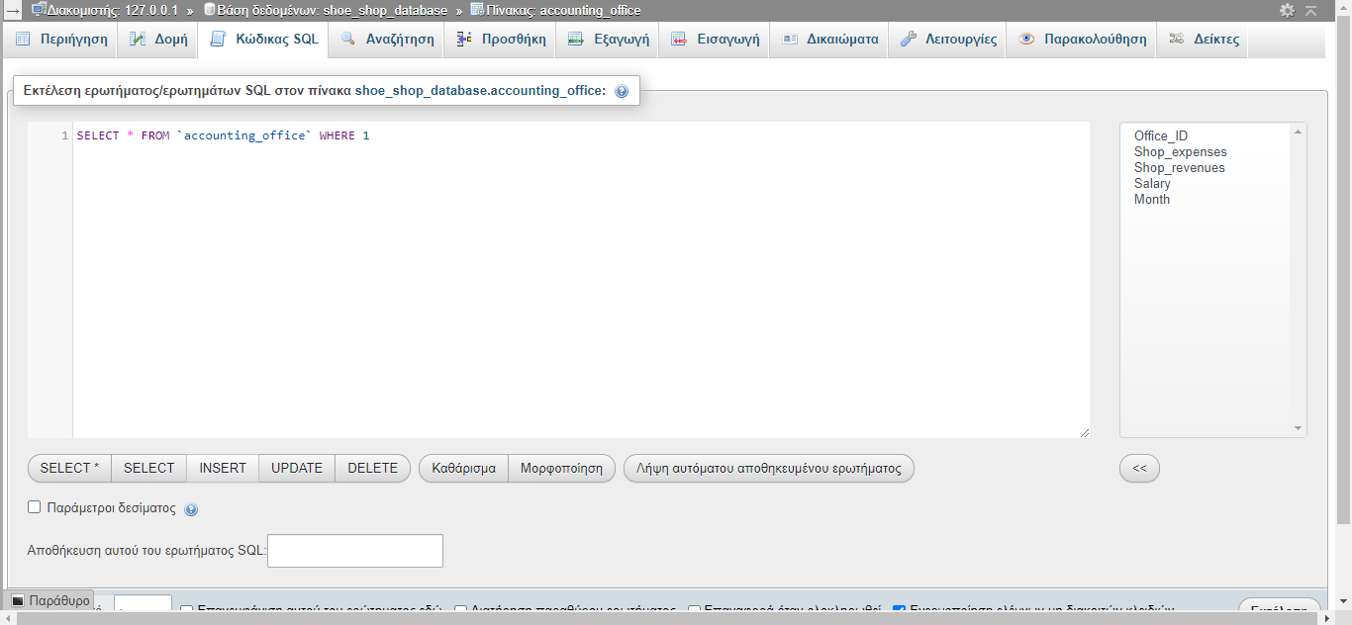Before:

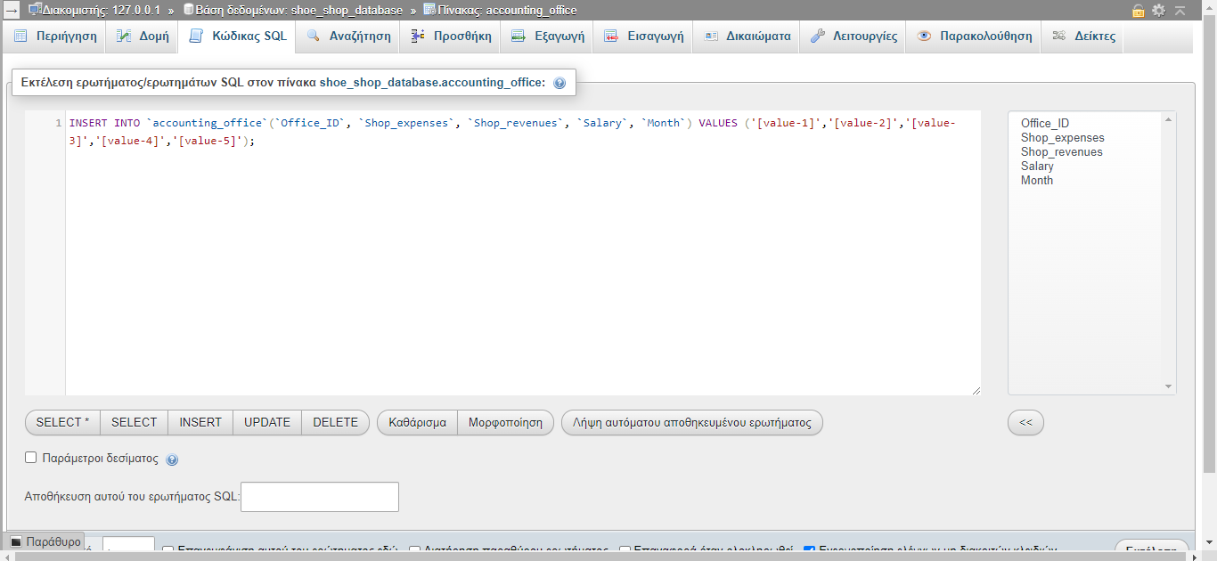After:

Το κάθε γραμμένο value, αντιστοιχεί σε κάθε κομμάτι του table μας σειριακά(δηλαδή το value 1 αντιστοιχεί στο Office_ID, το value 2 αντιστοιχεί στο Shop_expenses κ.τ.λ.).

Στην εργασία μας, τοποθετήσαμε 12 εγγραφές στο table του accounting office μας(βάζοντας το Office_ID ως πρωτεύον κλειδί μιας που δεν πρόκειτε να αλλάξει). Επίσης επειδή είναι προκαθορισμένο από τον κώδικα μας, κατά την δημιουργία των table μας, όλα τα values μας ΔΕΝ γίνεται να είναι κενά μιας που έχουμε βάλει ότι αυτά πρέπει να είναι NOT NULL (δηλαδή είναι υποχρεωτική η συμπλήρωση τους), αλλά κάποια κομμάτια είναι στην κατηγορία UNIQUE KEY, που αυτό μας απαγορεύει να βάλουμε ποσά σε ένα value που να είναι ίσα με το ίδιο value σε ένα διαφορετικό table.

Επίσης, εδώ χρησιμοποιήσαμε τα datatypes FLOAT, λόγω ότι θα ασχοληθούμε με λογιστήριο και πόσα τα οποία συνήθως θα είναι ποσά πραγματικών αριθμών, VARCHAR για το Office ID μιας που το ID μας θα έχει και σύμβολα, και VARCHAR για το month διότι θα χρησιμοποιήσουμε και εδώ και σύμβολα και νούμερα.

Table 1 image:

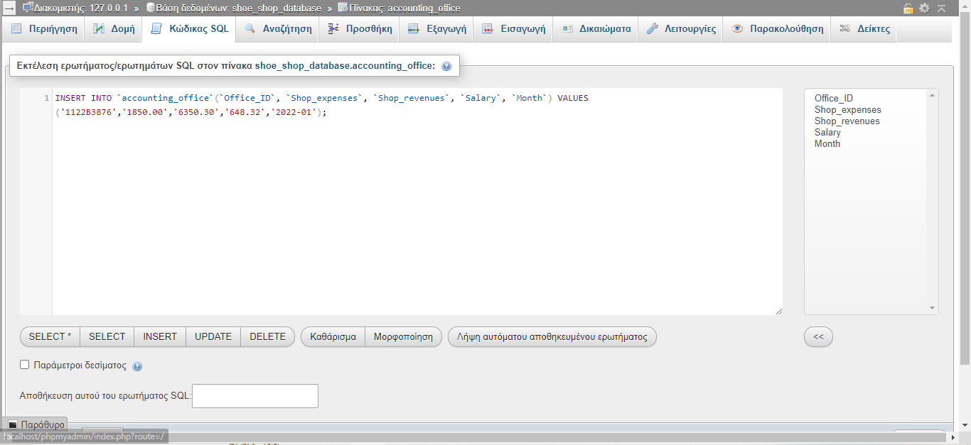

Table 1 code:

INSERT INTO `accounting_office`(`Office_ID`, `Shop_expenses`, `Shop_revenues`, `Salary`, `Month`) VALUES ('1122B3876','1850.00','6350.30','648.32','2022-01');

Table 2 image:

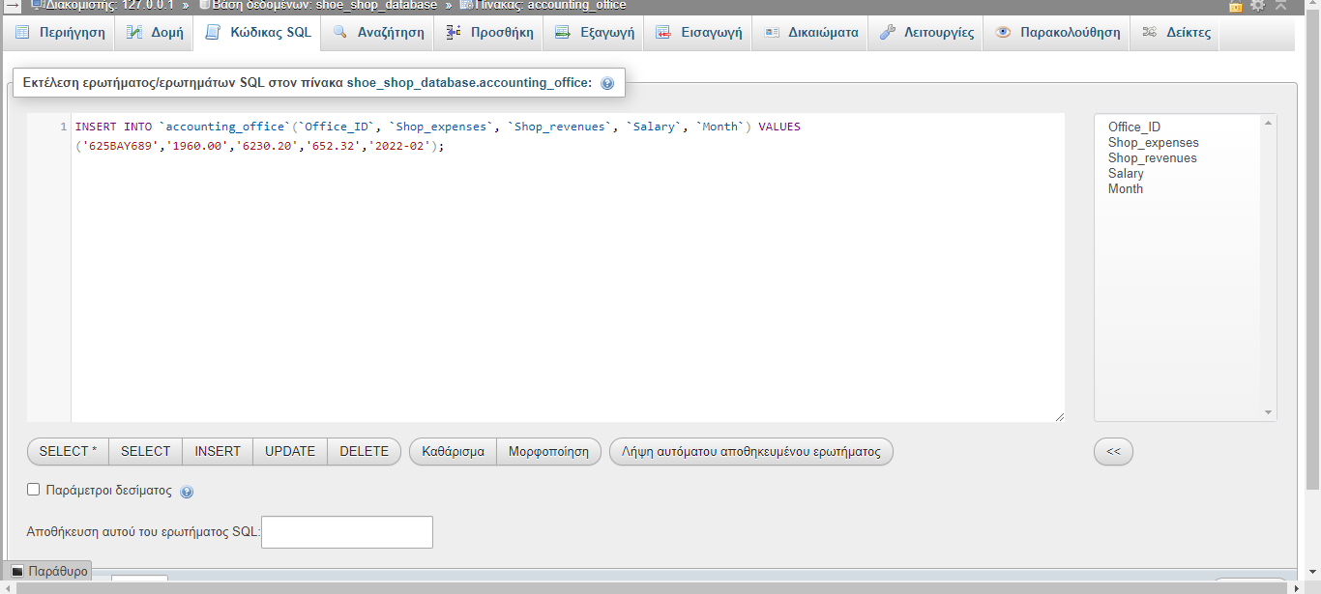Table 2 code:

INSERT INTO `accounting_office`(`Office_ID`, `Shop_expenses`, `Shop_revenues`, `Salary`, `Month`) VALUES ('625BAY689','1960.00','6230.20','652.32','2022-02');

Table 3 image:

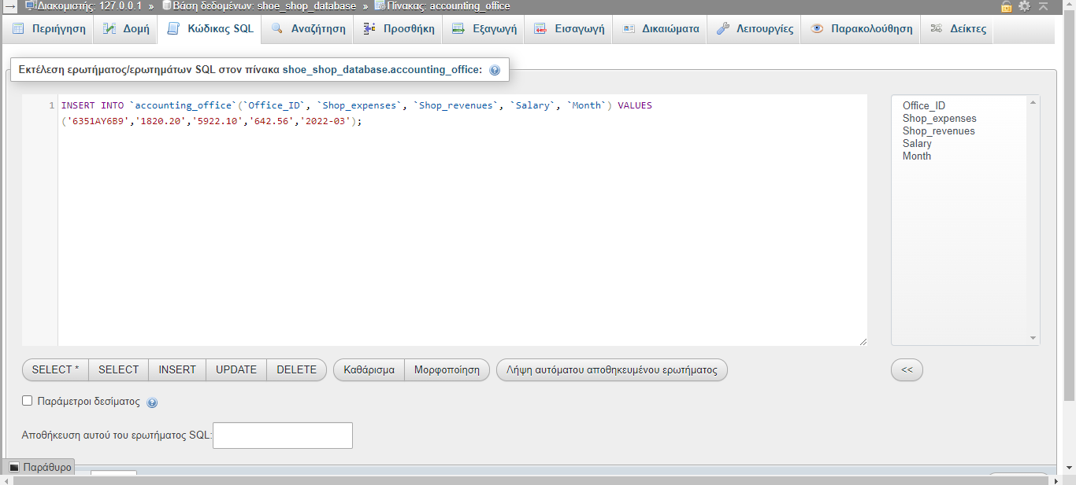

Table 3 code:

INSERT INTO `accounting_office`(`Office_ID`, `Shop_expenses`, `Shop_revenues`, `Salary`, `Month`) VALUES ('6351AY6B9','1820.20','5922.10','642.56','2022-03');

Table 4 image:

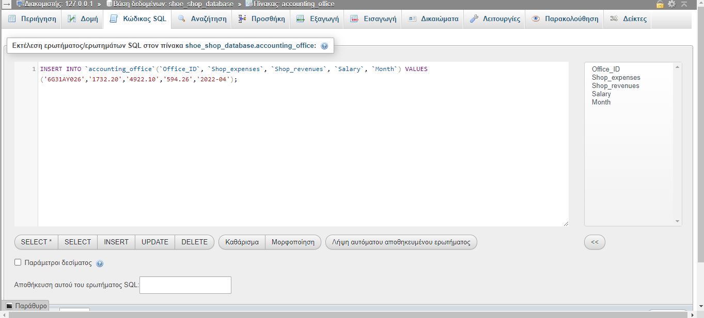

Table 4 code:

INSERT INTO `accounting_office`(`Office_ID`, `Shop_expenses`, `Shop_revenues`, `Salary`, `Month`) VALUES ('6G31AY026','1732.20','4922.10','594.26','2022-04');

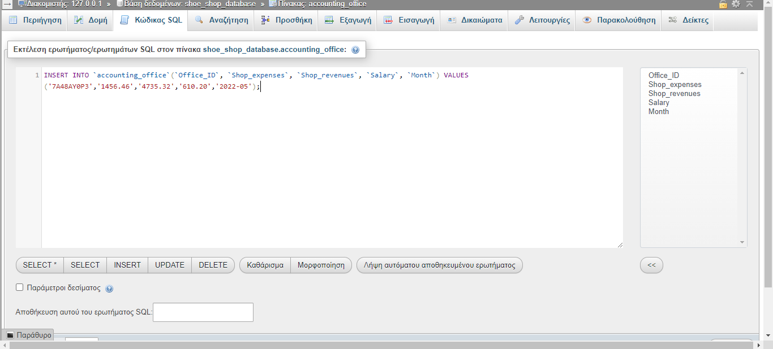Table 5 image:

Table 5 code:

INSERT INTO `accounting_office`(`Office_ID`, `Shop_expenses`, `Shop_revenues`, `Salary`, `Month`) VALUES ('7A48AY0P3','1456.46','4735.32','610.20','2022-05');

Table 6 image:

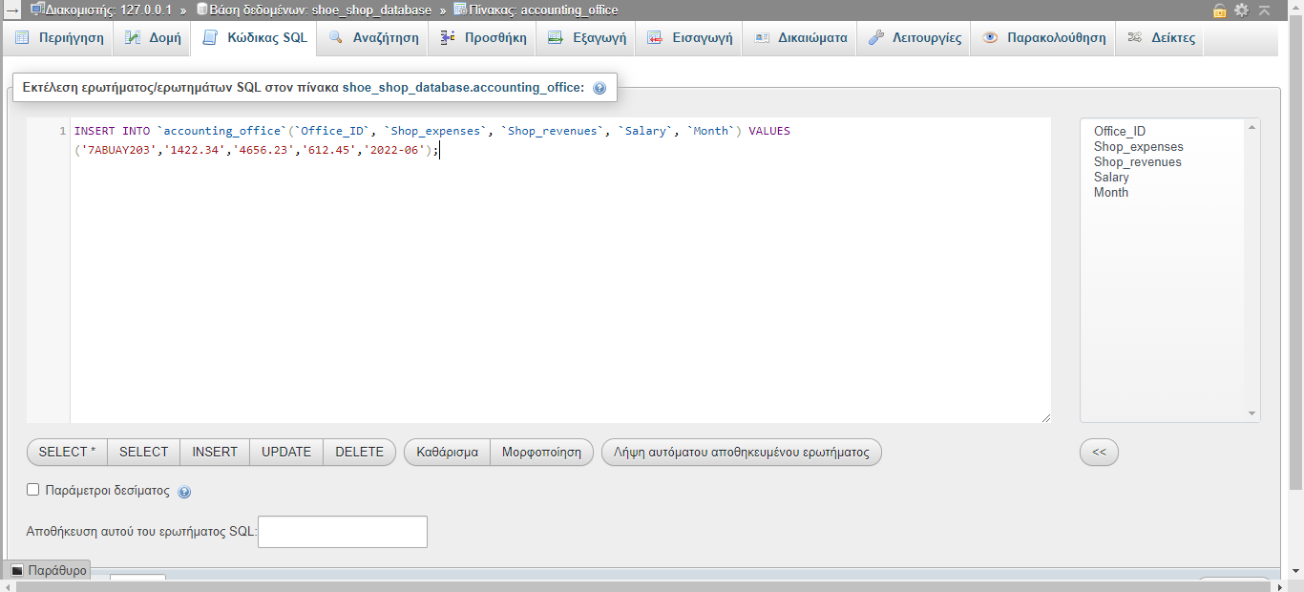Table 6 code:

INSERT INTO `accounting_office`(`Office_ID`, `Shop_expenses`, `Shop_revenues`, `Salary`, `Month`) VALUES ('7ABUAY203','1422.34','4656.23','612.45','2022-06');

Table 7 image:

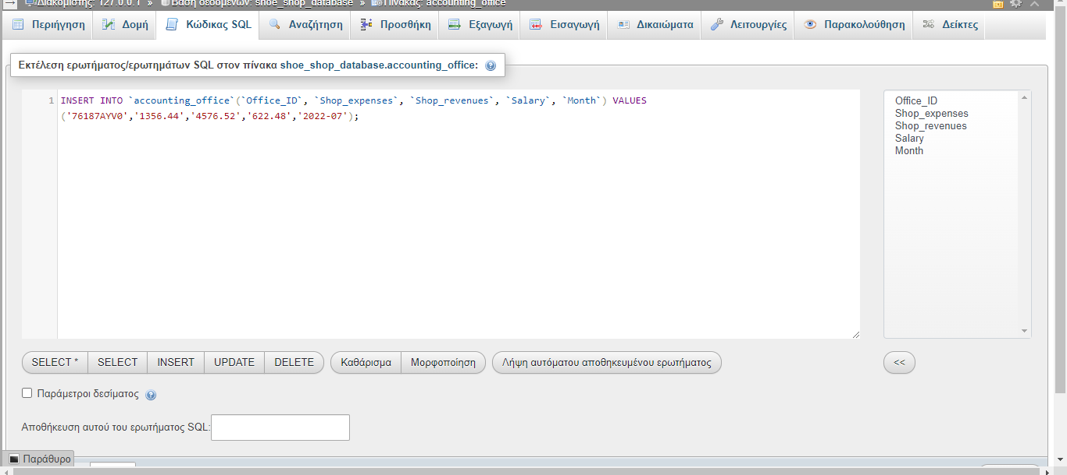

Table 7 code:

INSERT INTO `accounting_office`(`Office_ID`, `Shop_expenses`, `Shop_revenues`, `Salary`, `Month`) VALUES ('76187AYV0','1356.44','4576.52','622.48','2022-07');

Table 8 image:

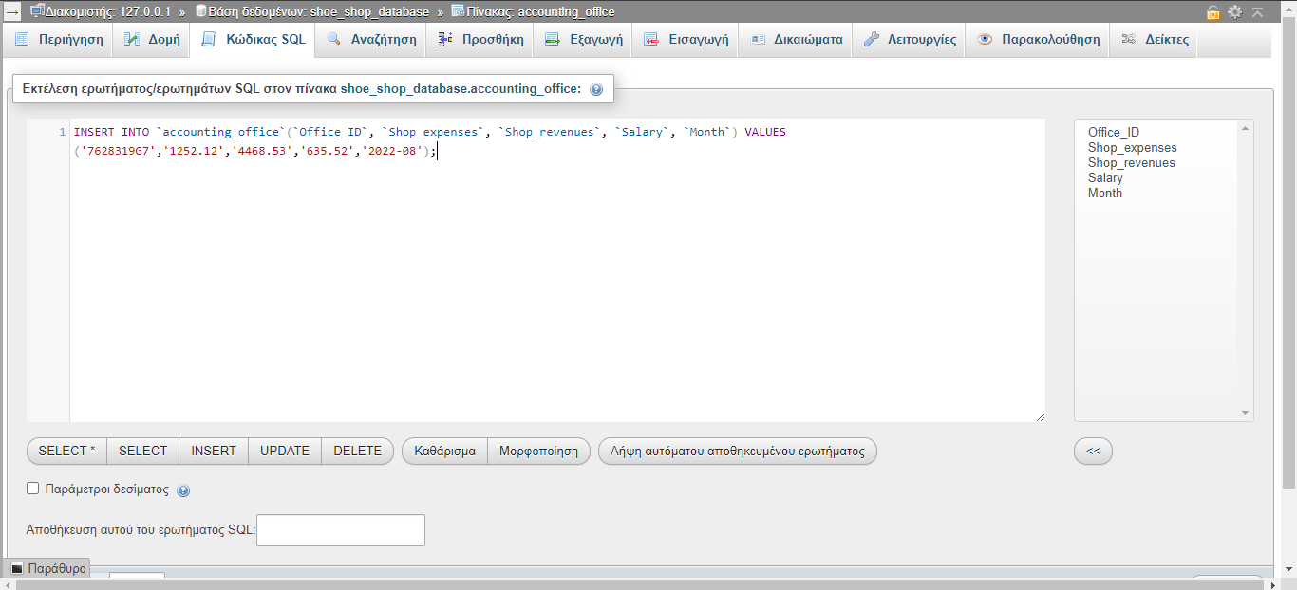Table 8 code:

INSERT INTO `accounting_office`(`Office_ID`, `Shop_expenses`, `Shop_revenues`, `Salary`, `Month`) VALUES ('7628319G7','1252.12','4468.53','635.52','2022-08');

Table 9-12 image:

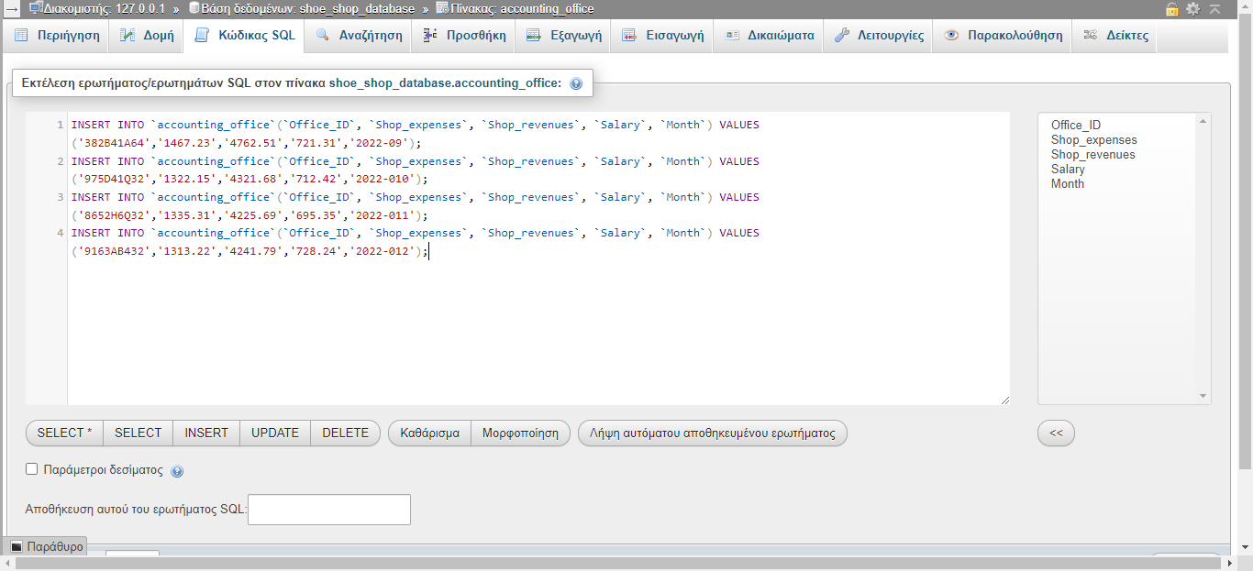Table 9-12 code:

INSERT INTO `accounting_office`(`Office_ID`, `Shop_expenses`, `Shop_revenues`, `Salary`, `Month`) VALUES ('382B41A64','1467.23','4762.51','721.31','2022-09');

INSERT INTO `accounting_office`(`Office_ID`, `Shop_expenses`, `Shop_revenues`, `Salary`, `Month`) VALUES ('975D41Q32','1322.15','4321.68','712.42','2022-010');

INSERT INTO `accounting_office`(`Office_ID`, `Shop_expenses`, `Shop_revenues`, `Salary`, `Month`) VALUES ('8652H6Q32','1335.31','4225.69','695.35','2022-011');

INSERT INTO `accounting_office`(`Office_ID`, `Shop_expenses`, `Shop_revenues`, `Salary`, `Month`) VALUES ('9163AB432','1313.22','4241.79','728.24','2022-012');

Τελικό αποτέλεσμα:

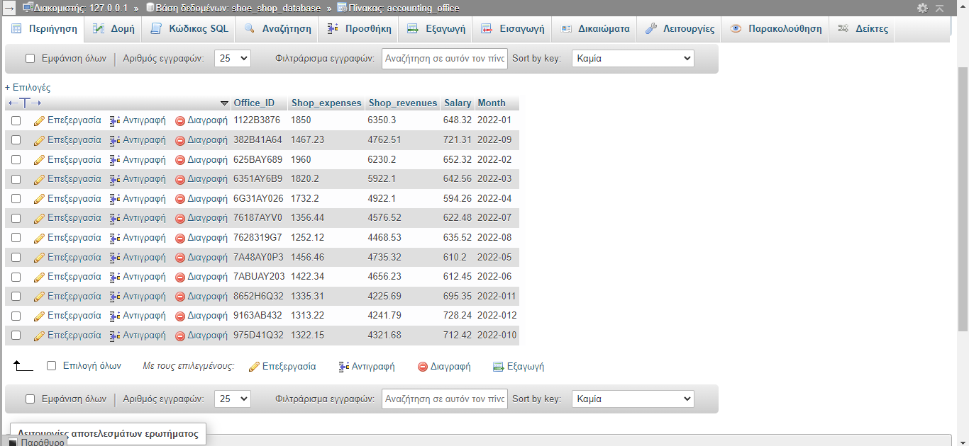**Company_collaborations**

Το ίδιο και εδώ, όπως και στο accounting_office, κανένα από τα values μας μπορούμε να τα βάλουμε να είναι κενά διότι έχουμε βάλει να είναι NOT NULL, και κάποια στοιχεία είναι UNIQUE KEY.

Εδώ βάλαμε το ID της συνεργαζόμενης εταιρίας PRIMARY KEY και NOT NULL, το βάλαμε σε VARCHAR μιας που θα χρειαστούμε σύμβολα και νούμερα, βάλαμε το name της εταιρίας NOT NULL και UNIQUE KEY μιας που είναι ένα υποχρεωτικό πεδίο και δεν γίνεται να υπάρχουν 2 διαφορετικές εταιρίες με το ίδιο όνομα, VARCHAR επειδή μπορεί το όνομα της εταιρίας να περιέχει σύμβολα, το Country_of_origin το βάλαμε σε μορφή TEXT(40) και NOT NULL μιας που είναι ένα υποχρεωτικό πεδίο, το Contracts το έχουμε βάλει YEAR(2) για να βάλουμε το ποσό των χρόνων που είναι το συμβόλαιο μας, το Phone το έχουμε βάλει VARCHAR(20) επειδή έτσι μπορούμε να προσθέσουμε επιπλέον την περιοχή που βρίσκεται το συγκεκριμένο μας τηλέφωνο, και βάλαμε και στο Address και στο Email VARCHAR επειδή και τα 2 έχουν και σύμβολα και νούμερα.

Table 1 image:

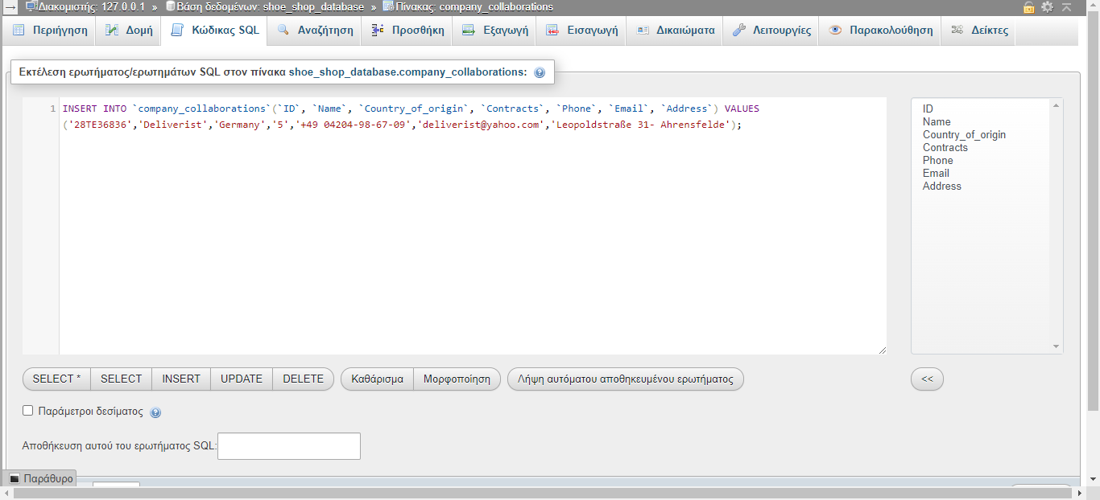

Table 1 code:

INSERT INTO `company_collaborations`(`ID`, `Name`, `Country_of_origin`, `Contracts`, `Phone`, `Email`, `Address`) VALUES ('28TE36836','Deliverist','Germany','5','+49 04204-98-67-09','deliverist@yahoo.com','Leopoldstraße 31- Ahrensfelde');

Table 2-4 image:

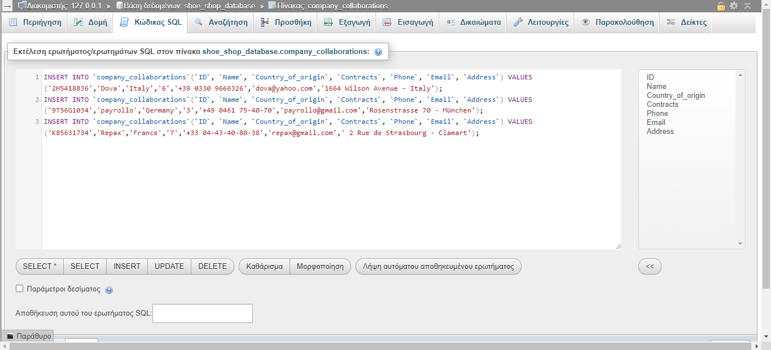

Table 2-4 code:

INSERT INTO `company_collaborations`(`ID`, `Name`, `Country_of_origin`, `Contracts`, `Phone`, `Email`, `Address`) VALUES ('2H5418836','Dova','Italy','6','+39 0330 9666326','dova@yahoo.com','1664 Wilson Avenue - Italy');

INSERT INTO `company_collaborations`(`ID`, `Name`, `Country_of_origin`, `Contracts`, `Phone`, `Email`, `Address`) VALUES ('9T56G1034','payrollo','Germany','3','+49 0461 75-40-70','payrollo@gmail.com','Rosenstrasse 70 - München');

INSERT INTO `company_collaborations`(`ID`, `Name`, `Country_of_origin`, `Contracts`, `Phone`, `Email`, `Address`) VALUES ('K85631734','Repax','France','7','+33 04-43-40-80-38','repax@gmail.com',' 2 Rue de Strasbourg - Clamart');

Table 5-12 image:

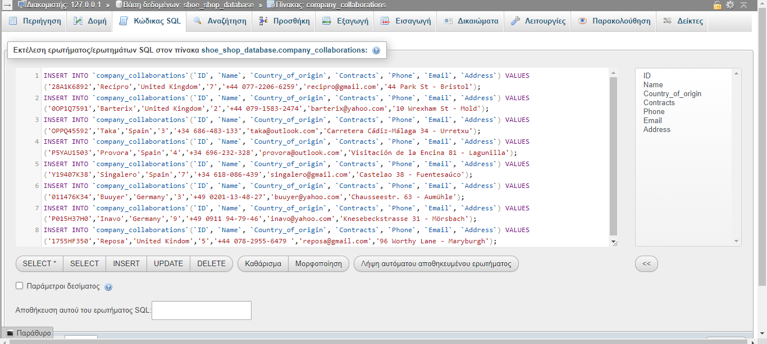

Table 5-12 code:

INSERT INTO `company_collaborations`(`ID`, `Name`, `Country_of_origin`, `Contracts`, `Phone`, `Email`, `Address`) VALUES ('28A1K6892','Recipro','United Kingdom','7','+44 077-2206-6259','recipro@gmail.com','44 Park St - Bristol');

INSERT INTO `company_collaborations`(`ID`, `Name`, `Country_of_origin`, `Contracts`, `Phone`, `Email`, `Address`) VALUES ('0OP1Q7591','Barterix','United Kingdom','2','+44 079-1583-2474','barterix@yahoo.com','10 Wrexham St - Mold');

INSERT INTO `company_collaborations`(`ID`, `Name`, `Country_of_origin`, `Contracts`, `Phone`, `Email`, `Address`) VALUES ('OPPQ45592','Taka','Spain','3','+34 686-483-133','taka@outlook.com','Carretera Cádiz-Málaga 34 - Urretxu');

INSERT INTO `company_collaborations`(`ID`, `Name`, `Country_of_origin`, `Contracts`, `Phone`, `Email`, `Address`) VALUES ('P5YAU1503','Provora','Spain','4','+34 696-232-328','provora@outlook.com','Visitación de la Encina 81 - Lagunilla');

INSERT INTO `company_collaborations`(`ID`, `Name`, `Country_of_origin`, `Contracts`, `Phone`, `Email`, `Address`) VALUES ('Y19407K38','Singalero','Spain','7','+34 618-086-439','singalero@gmail.com','Castelao 38 - Fuentesaúco');

INSERT INTO `company_collaborations`(`ID`, `Name`, `Country_of_origin`, `Contracts`, `Phone`, `Email`, `Address`) VALUES ('011476K34','Buuyer','Germany','3','+49 0201-13-48-27','buuyer@yahoo.com','Chausseestr. 63 - Aumühle');

INSERT INTO `company_collaborations`(`ID`, `Name`, `Country_of_origin`, `Contracts`, `Phone`, `Email`, `Address`) VALUES ('P015H37H0','Inavo','Germany','9','+49 0911 94-79-46','inavo@yahoo.com','Knesebeckstrasse 31 - Mörsbach');

INSERT INTO `company_collaborations`(`ID`, `Name`, `Country_of_origin`, `Contracts`, `Phone`, `Email`, `Address`) VALUES ('1755HF350','Reposa','United Kindom','5','+44 078-2955-6479 ','reposa@gmail.com','96 Worthy Lane - Maryburgh');

Τελικό αποτέλεσμα:

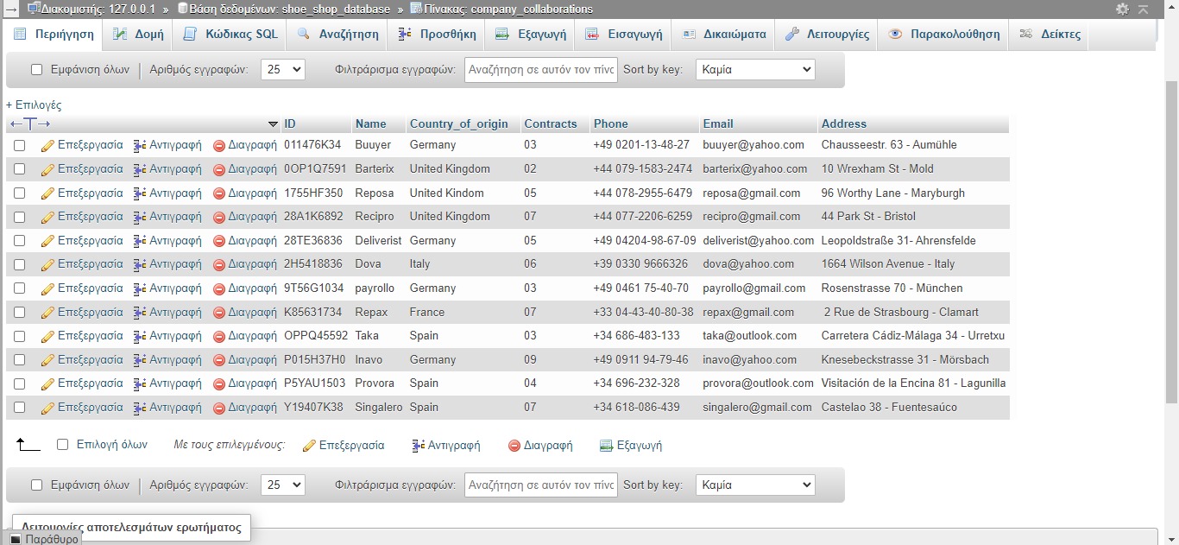

**Delivery**

Εδώ για PRIMARY KEY βάλαμε το Deliveryman_ID μιας που είναι ένα ξεχωριστό κλειδί στο οποίο δεν γίνεται να υπάρχουν αλλαγές, το βάλαμε και NOT NULL επειδή είναι υποχρεωτική η εισαγωγή για αυτό το δεδομένο, το βάλαμε και VARCHAR επειδή θα χρειαστούμε να τοποθετήσουμε και γράμματα και νούμερα.

Βάλαμε το Deliveryman_quantity σε μορφή INT επειδή δεν χρειαζόμαστε να τοποθετήσουμε κάποιον πραγματικό αριθμό και NOT NULL διότι είναι υποχρεωτικό.

Βάλαμε το Deliveryman_name για το όνομα του εργαζόμενου που θα δουλεύει στην υπηρεσία της παράδοσης των παπουτσιών και το βάλαμε CHAR επειδή μόνο αλφαβητικά σύμβολα χρειάζεται να τοποθετήσουμε και το βάλαμε NOT NULL διότι η τοποθέτηση του είναι υποχρεωτική (δεν το βάλαμε UNIQUE KEY διότι θα μπορούσε ένας εργαζόμενος μας να έχει το ίδιο όνομα).

Βάλαμε Deliveryman_resumé σε LONGTEXT για την τοποθέτηση του βιογραφικού του εργαζόμενου (στην εργασία μας βάλαμε σε ποιο αρχείο θα έπρεπε να προοριστούμε για να διαβάσουμε το βιογραφικό του) και το βάλαμε NOT NULL γιατί είναι υποχρεωτική η τοποθέτηση του και το βάλαμε και UNIQUE KEY γιατί κάθε αρχείο και κάθε βιογραφικό θα είναι διαφορετικό για τον κάθε εργαζόμενο.

Βάλαμε Deliveryman_birth_date για την αναφορά στην χρονολογία της γέννησης του εργαζόμενου μας, το βάλαμε σε μορφή DATE (που είναι σε μορφή YEAR-MM-DD), το βάλαμε NOT NULL διότι είναι υποχρεωτική η τοποθέτηση του, και δεν το βάλαμε UNIQUE KEY επειδή ένας άλλος εργαζόμενος θα μπορούσε να έχει την ίδια χρονολογία γέννησης με έναν άλλον εργαζόμενο.

Βάλαμε Deliveryman_phone_1 για την τοποθέτηση του αριθμού του εργαζόμενου και το βάλαμε σε μορφή VARCHAR(20) για να αναφέρουμε και την τοποθεσία που βρίσκεται το τηλέφωνο αυτό (στην συγκεκριμένη εργασία, εφόσον βρισκόμαστε στο UK, το αρχικό νούμερο για την τοποθεσία είναι +44), το βάλαμε NOT NULL για την υποχρεωτική εισαγωγή αυτού του δεδομένου και το βάλαμε UNIQUE KEY επειδή δεν μπορούν 2 διαφορετικά άτομα να έχουν 2 ίδια τηλέφωνα.

Βάλαμε Deliveryman_phone_2 για παρόμοιους λόγους με το Deliveryman_phone_1, αλλά η μόνη διαφορά είναι ότι ένας εργαζόμενους, εφόσον δεν είναι υποχρεωμένος να έχει και δεύτερο νούμερο τηλεφώνου, είναι NULL.

Βάλαμε Deliveryman_years_of_experience σε μορφή YEAR(2) γιατί δεν μπορεί να γίνει παραπάνω αναφορά από 2 ψηφία σε χρόνια για την εμπειρία, το βάλαμε NOT NULL λόγω της υποχρεωτικής αναφοράς, και δεν το βάλαμε UNIQUE KEY επειδή ένας άλλος εργαζόμενος θα μπορούσε να είχε τα ίδια χρόνια εμπειρίας με έναν άλλον εργαζόμενο.

Βάλαμε Deliveryman_family_condition σε μορφή MEDIUM TEXT λόγω τους μεγέθους που θα μπορούσε να έχει το αρχείο αυτό (στην εργασία μας βάλαμε σε ποιο αρχείο θα έπρεπε να προοριστούμε για να διαβάσουμε την οικογενειακή κατάσταση), το βάλαμε NOT NULL λόγω της υποχρεωτικότητας και το βάλαμε UNIQUE KEY επειδή κάθε όνομα αρχείου για την αναφορά της οικογενειακής κατάστασης θα είναι διαφορετικό για τον κάθε εργαζόμενο.

Βάλαμε το Deliveryman_health_history σε μορφή LONG TEXT λόγω του μεγέθους που θα μπορούσε να έχει το αρχείο αυτό (στην εργασία μας βάλαμε σε ποιο αρχείο θα έπρεπε να προοριστούμε για να διαβάσουμε το ιστορικό υγείας του), το βάλαμε NOT NULL επειδή είναι υποχρεωτικό πεδίο, και το βάλαμε UNIQUE KEY γιατί δεν γίνεται 2 εργαζόμενοι να έχουν το ίδιο ιστορικό υγείας.

Βάλαμε Deliveryman_military_duties σε μορφή MEDIUMTEXT λόγω του μεγέθους που θα μπορούσε να έχει το αρχείο αυτό (στην εργασία μας βάλαμε σε ποιο αρχείο θα έπρεπε να προοριστούμε για να διαβάσουμε τις στρατιωτικές υποχρεώσεις του), δεν το βάλαμε NOT NULL διότι θα μπορούσε ο εργαζόμενος μας να είναι γυναίκα που δεν μπορεί να παραδώσει στρατιωτικές υποχρεώσεις, και δεν το βάλαμε UNIQUE KEY γιατί κάποιες στρατιωτικές υποχρεώσεις ενός εργαζόμενου θα μπορούσε να έχει τις ίδιες πληροφορίες με έναν άλλον εργαζόμενο.

Βάλαμε Deliveryman_Social_Security_number σε μορφή VARCHAR διότι θα χρειαστούμε και νούμερα και σύμβολα, το βάλαμε NOT NULL λόγω της υποχρεωτικότητας και το βάλαμε UNIQUE KEY διότι ο κάθε εργαζόμενος έχει τον δικό του ξεχωριστό αριθμό.

Βάλαμε Deliveryman_email σε μορφή VARCHAR λόγω ότι πιο πιθανόν θα χρειαστούμε και σύμβολα και νούμερα, βάλαμε NOT NULL λόγω της υποχρεωτικότητας και το βάλαμε UNIQUE KEY διότι δεν γίνονται να υπάρχουν 2 ίδια email για 2 διαφορετικά άτομα.

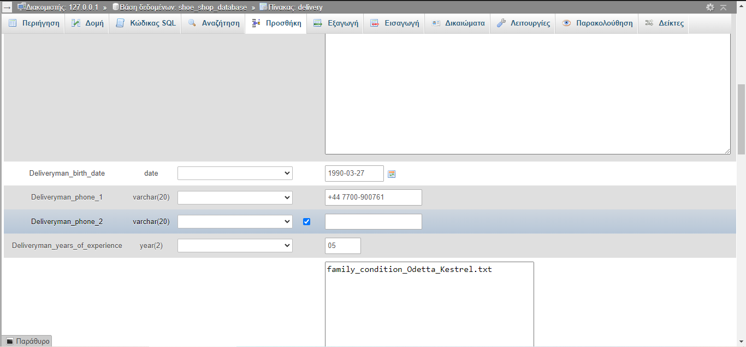 Εδώ χρειάζεται προσοχή κάθε φορά που εισάγουμε μια καινούργια εγγραφή διότι μπορεί να μας προκύψουν προβλήματα διπλής εισαγωγής δεδομένων επειδή υπάρχουν περιπτώσεις που ένας εργαζόμενος μας να μην έχει δεύτερο τηλέφωνο και η βάση μας θεωρεί ότι η εισαγωγή των δεδομένων μας είναι κενή αλλά και πάλι να αποθηκεύεται έτσι και όχι NULL (αυτό συμβαίνει συνήθως όταν ο τύπος της μεταβλητής μας είναι VARCHAR). Για την διόρθωση αυτού του προβλήματος είναι κάθε φορά να γίνεται η επεξεργασία της πληροφορίας μας και να βάζουμε σαν χαρακτηρισμό NULL στο στοιχείο αυτό (ΠΡΟΣΟΧΗ, θα πρέπει αρχικά σε αυτό το στοιχείο να μην έχουμε βάλει το NOT NULL). Για να γίνει αυτή η επεξεργασία πάμε στην περιήγηση, πάμε στην εγγραφή που θέλουμε να γίνει η επεξεργασία, βρίσκουμε έπειτα το στοιχείο που θέλουμε και το βάζουμε την επιλογή NULL όπως την παρακάτω εικόνα:

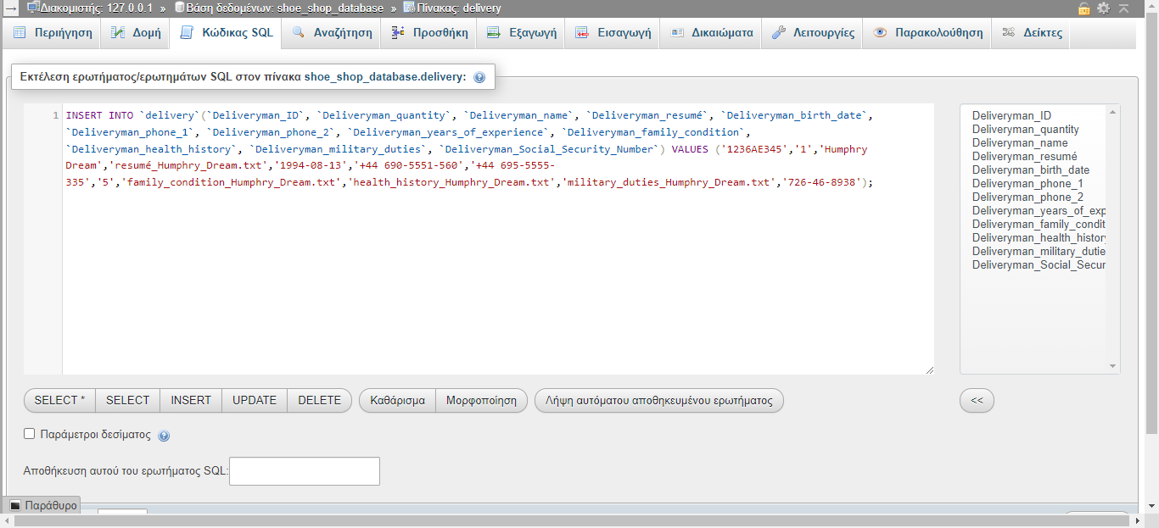Table 1 image:

Table 1 code:

INSERT INTO `delivery`(`Deliveryman_ID`, `Deliveryman_quantity`, `Deliveryman_name`, `Deliveryman_resumé`, `Deliveryman_birth_date`, `Deliveryman_phone_1`, `Deliveryman_phone_2`, `Deliveryman_years_of_experience`, `Deliveryman_family_condition`, `Deliveryman_health_history`, `Deliveryman_military_duties`, `Deliveryman_Social_Security_Number`, `Deliveryman_email`) VALUES ('1236AE345','1','Humphry Dream','resumé_Humphry_Dream.txt','1994-08-13','+44 690-5551-560','+44 695-5555-335','5','family_condition_Humphry_Dream.txt','health_history_Humphry_Dream.txt','military_duties_Humphry_Dream.txt','726-46-8938','humprydream@yahoo.com');

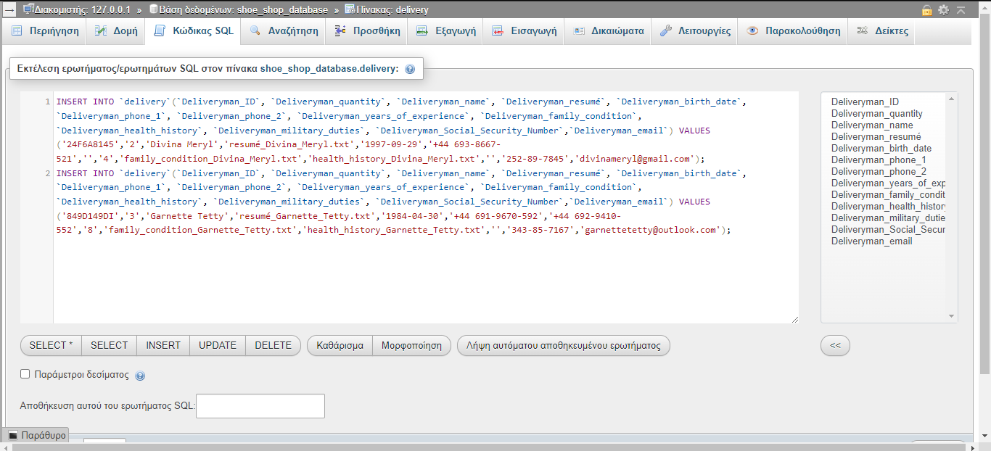Table 2-3 image:

Table 2-3 code:

INSERT INTO `delivery`(`Deliveryman_ID`, `Deliveryman_quantity`, `Deliveryman_name`, `Deliveryman_resumé`, `Deliveryman_birth_date`, `Deliveryman_phone_1`, `Deliveryman_phone_2`, `Deliveryman_years_of_experience`, `Deliveryman_family_condition`, `Deliveryman_health_history`, `Deliveryman_military_duties`, `Deliveryman_Social_Security_Number`,`Deliveryman_email`) VALUES ('24F6A8145','2','Divina Meryl','resumé_Divina_Meryl.txt','1997-09-29','+44 693-8667-521','','4','family_condition_Divina_Meryl.txt','health_history_Divina_Meryl.txt','','252-89-7845','divinameryl@gmail.com');

INSERT INTO `delivery`(`Deliveryman_ID`, `Deliveryman_quantity`, `Deliveryman_name`, `Deliveryman_resumé`, `Deliveryman_birth_date`, `Deliveryman_phone_1`, `Deliveryman_phone_2`, `Deliveryman_years_of_experience`, `Deliveryman_family_condition`, `Deliveryman_health_history`, `Deliveryman_military_duties`, `Deliveryman_Social_Security_Number`,`Deliveryman_email`) VALUES ('849D149DI','3','Garnette Tetty','resumé_Garnette_Tetty.txt','1984-04-30','+44 691-9670-592','+44 692-9410-552','8','family_condition_Garnette_Tetty.txt','health_history_Garnette_Tetty.txt','','343-85-7167','garnettetetty@outlook.com');

Table 4-5 image:

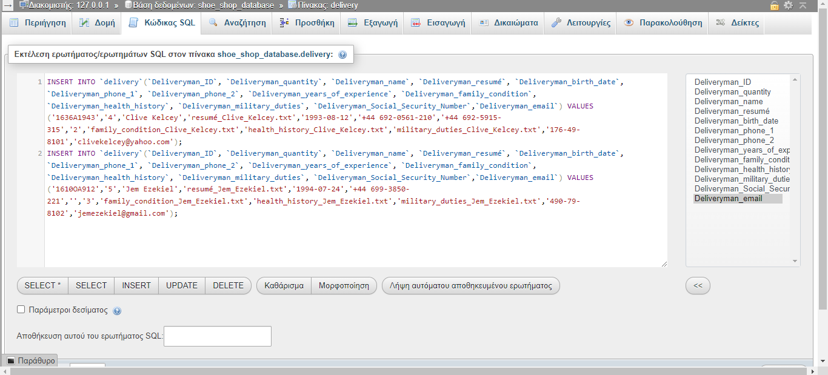

Table 4-5 code:

INSERT INTO `delivery`(`Deliveryman_ID`, `Deliveryman_quantity`, `Deliveryman_name`, `Deliveryman_resumé`, `Deliveryman_birth_date`, `Deliveryman_phone_1`, `Deliveryman_phone_2`, `Deliveryman_years_of_experience`, `Deliveryman_family_condition`, `Deliveryman_health_history`, `Deliveryman_military_duties`, `Deliveryman_Social_Security_Number`,`Deliveryman_email`) VALUES ('1636A1943','4','Clive Kelcey','resumé_Clive_Kelcey.txt','1993-08-12','+44 692-0561-210','+44 692-5915-315','2','family_condition_Clive_Kelcey.txt','health_history_Clive_Kelcey.txt','military_duties_Clive_Kelcey.txt','176-49-8101','clivekelcey@yahoo.com');

INSERT INTO `delivery`(`Deliveryman_ID`, `Deliveryman_quantity`, `Deliveryman_name`, `Deliveryman_resumé`, `Deliveryman_birth_date`, `Deliveryman_phone_1`, `Deliveryman_phone_2`, `Deliveryman_years_of_experience`, `Deliveryman_family_condition`, `Deliveryman_health_history`, `Deliveryman_military_duties`, `Deliveryman_Social_Security_Number`,`Deliveryman_email`) VALUES ('1610OA912','5','Jem Ezekiel','resumé_Jem_Ezekiel.txt','1994-07-24','+44 699-3850-221','','3','family_condition_Jem_Ezekiel.txt','health_history_Jem_Ezekiel.txt','military_duties_Jem_Ezekiel.txt','490-79-8102','jemezekiel@gmail.com');

Table 6-8 image:

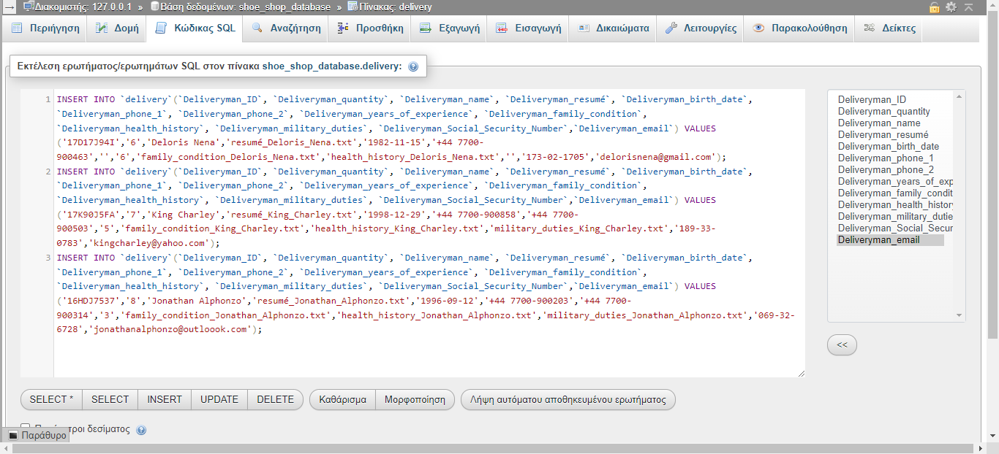Table 6-8 code:

INSERT INTO `delivery`(`Deliveryman_ID`, `Deliveryman_quantity`, `Deliveryman_name`, `Deliveryman_resumé`, `Deliveryman_birth_date`, `Deliveryman_phone_1`, `Deliveryman_phone_2`, `Deliveryman_years_of_experience`, `Deliveryman_family_condition`, `Deliveryman_health_history`, `Deliveryman_military_duties`, `Deliveryman_Social_Security_Number`,`Deliveryman_email`) VALUES ('17D17J94I','6','Deloris Nena','resumé_Deloris_Nena.txt','1982-11-15','+44 7700-900463','','6','family_condition_Deloris_Nena.txt','health_history_Deloris_Nena.txt','','173-02-1705','delorisnena@gmail.com');

INSERT INTO `delivery`(`Deliveryman_ID`, `Deliveryman_quantity`, `Deliveryman_name`, `Deliveryman_resumé`, `Deliveryman_birth_date`, `Deliveryman_phone_1`, `Deliveryman_phone_2`, `Deliveryman_years_of_experience`, `Deliveryman_family_condition`, `Deliveryman_health_history`, `Deliveryman_military_duties`, `Deliveryman_Social_Security_Number`,`Deliveryman_email`) VALUES ('17K90J5FA','7','King Charley','resumé_King_Charley.txt','1998-12-29','+44 7700-900858','+44 7700-900503','5','family_condition_King_Charley.txt','health_history_King_Charley.txt','military_duties_King_Charley.txt','189-33-0783','kingcharley@yahoo.com');

INSERT INTO `delivery`(`Deliveryman_ID`, `Deliveryman_quantity`, `Deliveryman_name`, `Deliveryman_resumé`, `Deliveryman_birth_date`, `Deliveryman_phone_1`, `Deliveryman_phone_2`, `Deliveryman_years_of_experience`, `Deliveryman_family_condition`, `Deliveryman_health_history`, `Deliveryman_military_duties`, `Deliveryman_Social_Security_Number`,`Deliveryman_email`) VALUES ('16HDJ7537','8','Jonathan Alphonzo','resumé_Jonathan_Alphonzo.txt','1996-09-12','+44 7700-900203','+44 7700-900314','3','family_condition_Jonathan_Alphonzo.txt','health_history_Jonathan_Alphonzo.txt','military_duties_Jonathan_Alphonzo.txt','069-32-6728','jonathanalphonzo@outloook.com');

Table 9-11 image:

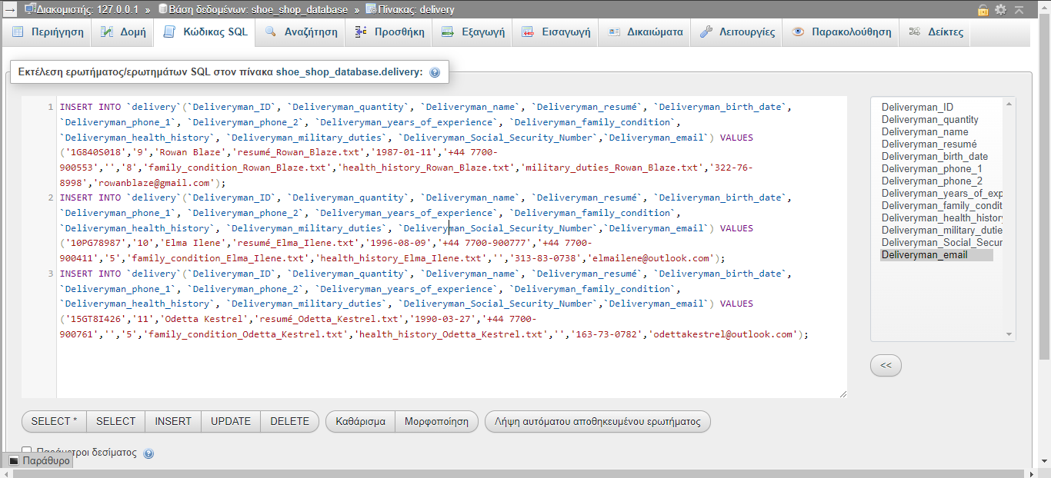Table 9-11 code:

INSERT INTO `delivery`(`Deliveryman_ID`, `Deliveryman_quantity`, `Deliveryman_name`, `Deliveryman_resumé`, `Deliveryman_birth_date`, `Deliveryman_phone_1`, `Deliveryman_phone_2`, `Deliveryman_years_of_experience`, `Deliveryman_family_condition`, `Deliveryman_health_history`, `Deliveryman_military_duties`, `Deliveryman_Social_Security_Number`,`Deliveryman_email`) VALUES ('1G840S018','9','Rowan Blaze','resumé_Rowan_Blaze.txt','1987-01-11','+44 7700-900553','','8','family_condition_Rowan_Blaze.txt','health_history_Rowan_Blaze.txt','military_duties_Rowan_Blaze.txt','322-76-8998','rowanblaze@gmail.com');

INSERT INTO `delivery`(`Deliveryman_ID`, `Deliveryman_quantity`, `Deliveryman_name`, `Deliveryman_resumé`, `Deliveryman_birth_date`, `Deliveryman_phone_1`, `Deliveryman_phone_2`, `Deliveryman_years_of_experience`, `Deliveryman_family_condition`, `Deliveryman_health_history`, `Deliveryman_military_duties`, `Deliveryman_Social_Security_Number`,`Deliveryman_email`) VALUES ('10PG78987','10','Elma Ilene','resumé_Elma_Ilene.txt','1996-08-09','+44 7700-900777','+44 7700-900411','5','family_condition_Elma_Ilene.txt','health_history_Elma_Ilene.txt','','313-83-0738','elmailene@outlook.com');

INSERT INTO `delivery`(`Deliveryman_ID`, `Deliveryman_quantity`, `Deliveryman_name`, `Deliveryman_resumé`, `Deliveryman_birth_date`, `Deliveryman_phone_1`, `Deliveryman_phone_2`, `Deliveryman_years_of_experience`, `Deliveryman_family_condition`, `Deliveryman_health_history`, `Deliveryman_military_duties`, `Deliveryman_Social_Security_Number`,`Deliveryman_email`) VALUES ('15GT8I426','11','Odetta Kestrel','resumé_Odetta_Kestrel.txt','1990-03-27','+44 7700-900761','','5','family_condition_Odetta_Kestrel.txt','health_history_Odetta_Kestrel.txt','','163-73-0782','odettakestrel@outlook.com');

**ΠΡΟΣΟΧΗ!!**

Στην συγκεκριμένη περίπτωση θα μας βγάλει σφάλμα διότι υπάρχουν 2 κενά στα περιεχόμενα των Deliveryman_phone_2 στα tables 9 και 11. Για να αποφύγουμε αυτό το σφάλμα, βάζουμε το table 9, χαρακτηρίζουμε το phone 2 NULL μέσω της επεξεργασίας, και μετά την εκτέλεση της εντολής αυτής, μπορούμε να βάλουμε έπειτα και το table 10 και το table 11.

Table 12-14 image:

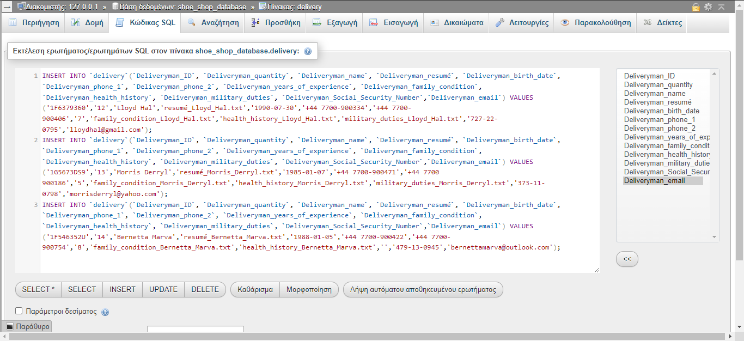Table 12-14 code:

INSERT INTO `delivery`(`Deliveryman_ID`, `Deliveryman_quantity`, `Deliveryman_name`, `Deliveryman_resumé`, `Deliveryman_birth_date`, `Deliveryman_phone_1`, `Deliveryman_phone_2`, `Deliveryman_years_of_experience`, `Deliveryman_family_condition`, `Deliveryman_health_history`, `Deliveryman_military_duties`, `Deliveryman_Social_Security_Number`,`Deliveryman_email`) VALUES ('1F6379360','12','Lloyd Hal','resumé_Lloyd_Hal.txt','1990-07-30','+44 7700-900334','+44 7700-900406','7','family_condition_Lloyd_Hal.txt','health_history_Lloyd_Hal.txt','military_duties_Lloyd_Hal.txt','727-22-0795','lloydhal@gmail.com');

INSERT INTO `delivery`(`Deliveryman_ID`, `Deliveryman_quantity`, `Deliveryman_name`, `Deliveryman_resumé`, `Deliveryman_birth_date`, `Deliveryman_phone_1`, `Deliveryman_phone_2`, `Deliveryman_years_of_experience`, `Deliveryman_family_condition`, `Deliveryman_health_history`, `Deliveryman_military_duties`, `Deliveryman_Social_Security_Number`,`Deliveryman_email`) VALUES ('1G5673DS9','13','Morris Derryl','resumé_Morris_Derryl.txt','1985-01-07','+44 7700-900471','+44 7700 900186','5','family_condition_Morris_Derryl.txt','health_history_Morris_Derryl.txt','military_duties_Morris_Derryl.txt','373-11-0798','morrisderryl@yahoo.com');

INSERT INTO `delivery`(`Deliveryman_ID`, `Deliveryman_quantity`, `Deliveryman_name`, `Deliveryman_resumé`, `Deliveryman_birth_date`, `Deliveryman_phone_1`, `Deliveryman_phone_2`, `Deliveryman_years_of_experience`, `Deliveryman_family_condition`, `Deliveryman_health_history`, `Deliveryman_military_duties`, `Deliveryman_Social_Security_Number`,`Deliveryman_email`) VALUES ('1F546352U','14','Bernetta Marva','resumé_Bernetta_Marva.txt','1988-01-05','+44 7700-900422','+44 7700-900754','8','family_condition_Bernetta_Marva.txt','health_history_Bernetta_Marva.txt','','479-13-0945','bernettamarva@outlook.com');

Τελικό αποτέλεσμα:

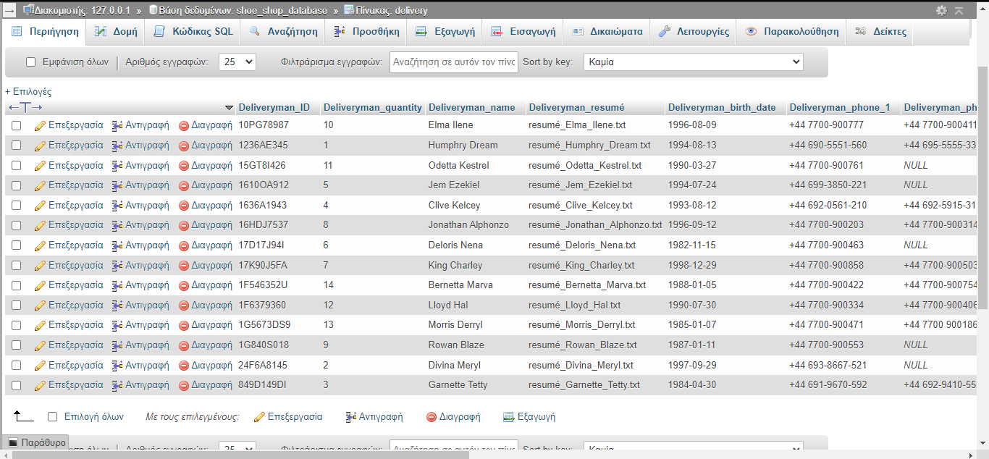

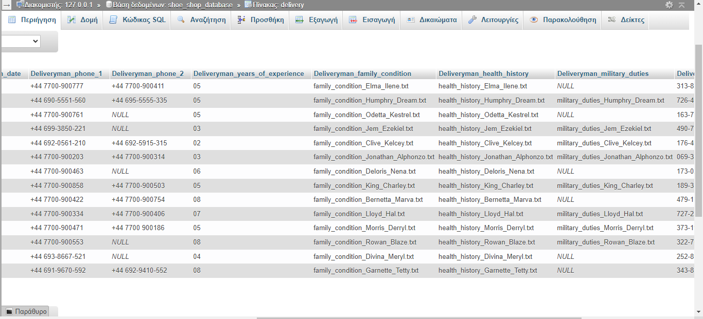

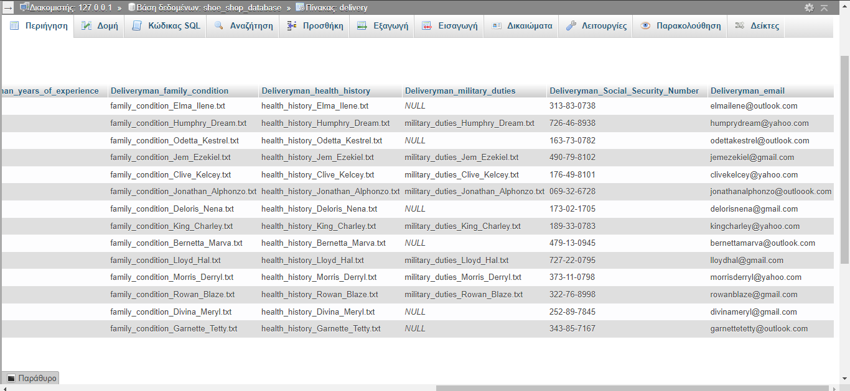

**Employees**

Εδώ για PRIMARY KEY βάλαμε το ID επειδή είναι ένα στοιχείο το οποίο δεν πρόκειται να αλλάξει ποτέ, το βάλαμε σε μορφή VARCHAR επειδή θα χρειαστούμε και σύμβολα και νούμερα. Το βάλαμε και NOT NULL διότι είναι ένα υποχρεωτικό πεδίο.

Βάλαμε το Employee_quantity σε μορφή INT διότι θα χρειαστούμε μόνο νούμερα, το βάλαμε NOT NULL διότι είναι ένα υποχρεωτικό πεδίο, και δεν το βάλαμε UNIQUE KEY επειδή μπορεί να αλλάξει μελλοντικά.

Βάλαμε το Names σε μορφή CHAR διότι θα χρειαστούμε μόνο χαρακτήρες για τα ονόματα και δεν θα χρειαστούμε νούμερα. Το βάλαμε NOT NULL διότι είναι ένα υποχρεωτικό πεδίο. Δεν το βάλαμε UNIQUE KEY επειδή θα μπορούσε ένας άλλος εργάτης να έχει το ίδιο όνομα με έναν άλλον εργαζόμενο.

Βάλαμε το Birth_date σε μορφή DATE μιας που μας βοηθάει το format του, δηλαδή YEAR-MM-DD. Το βάλαμε NOT NULL επειδή είναι ένα υποχρεωτικό πεδίο, και δεν το βάλαμε UNIQUE KEY επειδή θα μπορούσε ένας άλλος εργαζόμενος να έχει την ίδια ημερομηνία γέννησης.

Βάλαμε το Resumé σε μορφή LONGTEXT λόγω του μεγέθους του αρχείου θα μπορούσε να έχει (στην εργασία μας βάλαμε σε ποιο αρχείο θα έπρεπε να προοριστούμε για να διαβάσουμε το βιογραφικό του). Το βάλαμε NOT NULL επειδή είναι ένα υποχρεωτικό πεδίο και το βάλαμε UNIQUE KEY επειδή δεν μπορεί να υπάρχουν ίδια βιογραφικά.

Βάλαμε το Phone_1 για την τοποθέτηση του αριθμού του εργαζόμενου και το βάλαμε σε μορφή VARCHAR(20) για να αναφέρουμε και την τοποθεσία που βρίσκεται το τηλέφωνο αυτό (στην συγκεκριμένη εργασία, εφόσον βρισκόμαστε στο UK, το αρχικό νούμερο για την τοποθεσία είναι +44), το βάλαμε NOT NULL για την υποχρεωτική εισαγωγή αυτού του δεδομένου και το βάλαμε UNIQUE KEY επειδή δεν μπορούν 2 διαφορετικά άτομα να έχουν 2 ίδια τηλέφωνα.

Βάλαμε Phone_2 για παρόμοιους λόγους με το Phone_1, αλλά η μόνη διαφορά είναι ότι ένας εργαζόμενους, εφόσον δεν είναι υποχρεωμένος να έχει και δεύτερο νούμερο τηλεφώνου, είναι NULL.

Βάλαμε Years_of_experience σε μορφή YEAR(2) γιατί δεν μπορεί να γίνει παραπάνω αναφορά από 2 ψηφία σε χρόνια για την εμπειρία, το βάλαμε NOT NULL λόγω της υποχρεωτικής αναφοράς, και δεν το βάλαμε UNIQUE KEY επειδή ένας άλλος εργαζόμενος θα μπορούσε να είχε τα ίδια χρόνια εμπειρίας με έναν άλλον εργαζόμενο.

Βάλαμε Family_condition σε μορφή LONG TEXT λόγω τους μεγέθους που θα μπορούσε να έχει το αρχείο αυτό (στην εργασία μας βάλαμε σε ποιο αρχείο θα έπρεπε να προοριστούμε για να διαβάσουμε την οικογενειακή του κατάσταση), το βάλαμε NOT NULL λόγω της υποχρεωτικότητας και το βάλαμε UNIQUE KEY επειδή κάθε όνομα αρχείου για την αναφορά της οικογενειακής κατάστασης θα είναι διαφορετικό για τον κάθε εργαζόμενο.

Βάλαμε το Health_history σε μορφή LONG TEXT λόγω του μεγέθους που θα μπορούσε να έχει το αρχείο αυτό (στην εργασία μας βάλαμε σε ποιο αρχείο θα έπρεπε να προοριστούμε για να διαβάσουμε το ιστορικό υγείας του), το βάλαμε NOT NULL επειδή είναι υποχρεωτικό πεδίο, και το βάλαμε UNIQUE KEY γιατί δεν γίνεται 2 εργαζόμενοι να έχουν το ίδιο ιστορικό υγείας.

Βάλαμε το Military_duties σε μορφή MEDIUMTEXT λόγω του μεγέθους που θα μπορούσε να έχει το αρχείο αυτό (στην εργασία μας βάλαμε σε ποιο αρχείο θα έπρεπε να προοριστούμε για να διαβάσουμε τις στρατιωτικές υποχρεώσεις του), δεν το βάλαμε NOT NULL διότι θα μπορούσε ο εργαζόμενος μας να είναι γυναίκα που δεν μπορεί να παραδώσει στρατιωτικές υποχρεώσεις, και δεν το βάλαμε UNIQUE KEY γιατί κάποιες στρατιωτικές υποχρεώσεις ενός εργαζόμενου θα μπορούσε να έχει τις ίδιες πληροφορίες με έναν άλλον εργαζόμενο.

Βάλαμε το Social_security_number σε μορφή VARCHAR επειδή θα χρειαστούμε και νούμερα και σύμβολα. Το βάλαμε NOT NULL επειδή είναι ένα υποχρεωτικό πεδίο, και το βάλαμε UNIQUE KEY επειδή δεν γίνεται 2 διαφορετικοί εργαζόμενοι να έχουν 1 ίδιο Social_security_number.

Βάλαμε το Email σε μορφή VARCHAR επειδή θα χρειαστούμε και νούμερα και σύμβολα. Το βάλαμε NOT NULL επειδή είναι ένα υποχρεωτικό πεδίο, και το βάλαμε UNIQUE KEY επειδή δεν γίνεται 2 διαφορετικοί εργαζόμενοι να χρησιμοποιούνε 1 ίδιο email.

Όπως και στο table Delivery, κάθε φορά που θα εισάγουμε μια νέα εγγραφή, θα έπρεπε σε περιπτώσεις, είτε στα military_duties (επειδή μπορεί να μιλάμε για μια γυναίκα εργαζόμενη), και στο Phone_2 (επειδή δεν είναι υποχρεωμένοι να έχουν οι εργαζόμενοι δεύτερο τηλέφωνο), να τα χαρακτηρίζουμε ως NULL πηγαίνοντας στην Δομή στο table μας, πατώντας επεξεργασία και βάζοντας σαν χαρακτηρισμό NULL.

Table 1-4 image:

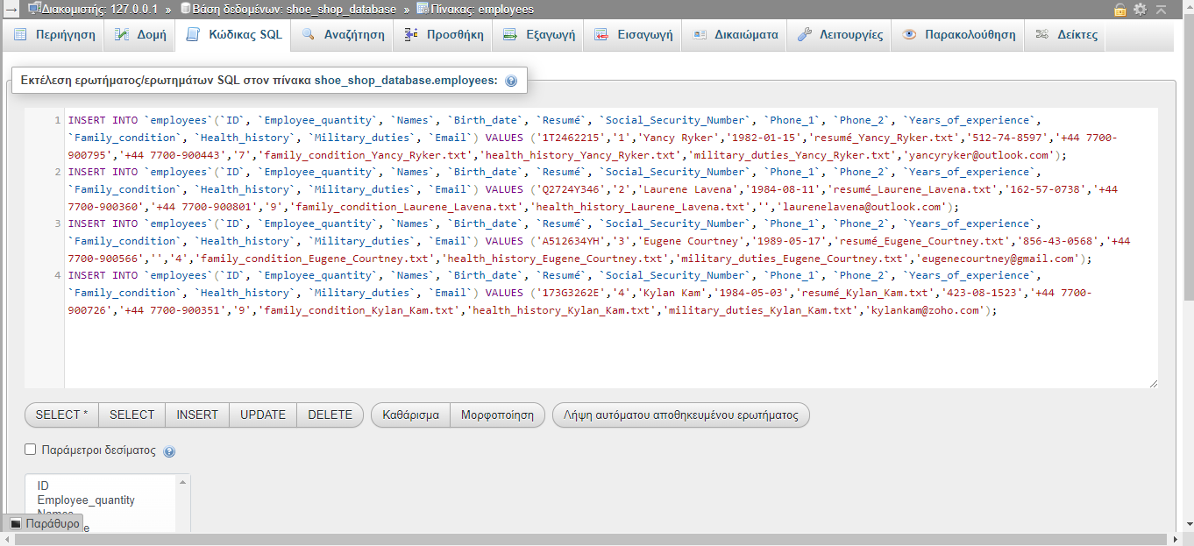

Table 1-4 code:

INSERT INTO `employees`(`ID`, `Employee_quantity`, `Names`, `Birth_date`, `Resumé`, `Social_Security_Number`, `Phone_1`, `Phone_2`, `Years_of_experience`, `Family_condition`, `Health_history`, `Military_duties`, `Email`) VALUES ('1Τ2462215','1','Yancy Ryker','1982-01-15','resumé_Yancy_Ryker.txt','512-74-8597','+44 7700-900795','+44 7700-900443','7','family_condition_Yancy_Ryker.txt','health_history_Yancy_Ryker.txt','military_duties_Yancy_Ryker.txt','yancyryker@outlook.com');

INSERT INTO `employees`(`ID`, `Employee_quantity`, `Names`, `Birth_date`, `Resumé`, `Social_Security_Number`, `Phone_1`, `Phone_2`, `Years_of_experience`, `Family_condition`, `Health_history`, `Military_duties`, `Email`) VALUES ('Q2724Y346','2','Laurene Lavena','1984-08-11','resumé_Laurene_Lavena.txt','162-57-0738','+44 7700-900360','+44 7700-900801','9','family_condition_Laurene_Lavena.txt','health_history_Laurene_Lavena.txt','','laurenelavena@outlook.com');

INSERT INTO `employees`(`ID`, `Employee_quantity`, `Names`, `Birth_date`, `Resumé`, `Social_Security_Number`, `Phone_1`, `Phone_2`, `Years_of_experience`, `Family_condition`, `Health_history`, `Military_duties`, `Email`) VALUES ('A512634YH','3','Eugene Courtney','1989-05-17','resumé_Eugene_Courtney.txt','856-43-0568','+44 7700-900566','','4','family_condition_Eugene_Courtney.txt','health_history_Eugene_Courtney.txt','military_duties_Eugene_Courtney.txt','eugenecourtney@gmail.com');

INSERT INTO `employees`(`ID`, `Employee_quantity`, `Names`, `Birth_date`, `Resumé`, `Social_Security_Number`, `Phone_1`, `Phone_2`, `Years_of_experience`, `Family_condition`, `Health_history`, `Military_duties`, `Email`) VALUES ('173G3262E','4','Kylan Kam','1984-05-03','resumé_Kylan_Kam.txt','423-08-1523','+44 7700-900726','+44 7700-900351','9','family_condition_Kylan_Kam.txt','health_history_Kylan_Kam.txt','military_duties_Kylan_Kam.txt','kylankam@zoho.com');

Table 5-7 image:

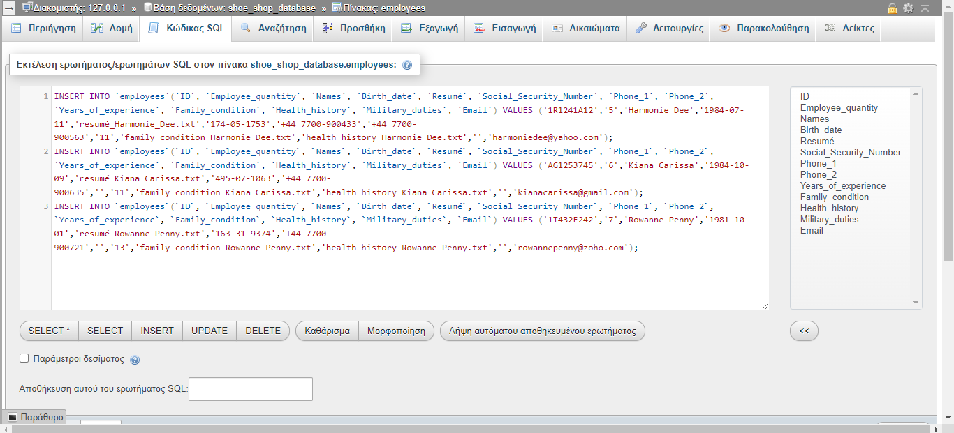Table 5-7 code:

INSERT INTO `employees`(`ID`, `Employee_quantity`, `Names`, `Birth_date`, `Resumé`, `Social_Security_Number`, `Phone_1`, `Phone_2`, `Years_of_experience`, `Family_condition`, `Health_history`, `Military_duties`, `Email`) VALUES ('1R1241A12','5','Harmonie Dee','1984-07-11','resumé_Harmonie_Dee.txt','174-05-1753','+44 7700-900433','+44 7700-900563','11','family_condition_Harmonie_Dee.txt','health_history_Harmonie_Dee.txt','','harmoniedee@yahoo.com');

INSERT INTO `employees`(`ID`, `Employee_quantity`, `Names`, `Birth_date`, `Resumé`, `Social_Security_Number`, `Phone_1`, `Phone_2`, `Years_of_experience`, `Family_condition`, `Health_history`, `Military_duties`, `Email`) VALUES ('AG1253745','6','Kiana Carissa','1984-10-09','resumé_Kiana_Carissa.txt','495-07-1063','+44 7700-900635','','11','family_condition_Kiana_Carissa.txt','health_history_Kiana_Carissa.txt','','kianacarissa@gmail.com');

INSERT INTO `employees`(`ID`, `Employee_quantity`, `Names`, `Birth_date`, `Resumé`, `Social_Security_Number`, `Phone_1`, `Phone_2`, `Years_of_experience`, `Family_condition`, `Health_history`, `Military_duties`, `Email`) VALUES ('1T432F242','7','Rowanne Penny','1981-10-01','resumé_Rowanne_Penny.txt','163-31-9374','+44 7700-900721','','13','family_condition_Rowanne_Penny.txt','health_history_Rowanne_Penny.txt','','rowannepenny@zoho.com');

**ΠΡΟΣΟΧΗ!**

Όπως και στο Delivery, τα tables 5-7 θα μας βγάλουν σφάλμα διπλής κενής τιμής. Για να φτιαχτεί αυτό, καλό θα ήταν να βάλουμε είτε ξεχωριστά κάθε table ξεχωριστά, κάνοντας τις απαραίτητες αλλαγές για τα NULL, είτε να βάλουμε τα table 5 και 6, να αλλάξουμε το την τιμή του Phone_2 στο table 6, να το βάλουμε NULL, και έπειτα να βάλουμε και το table 7.

Table 8-11 image:

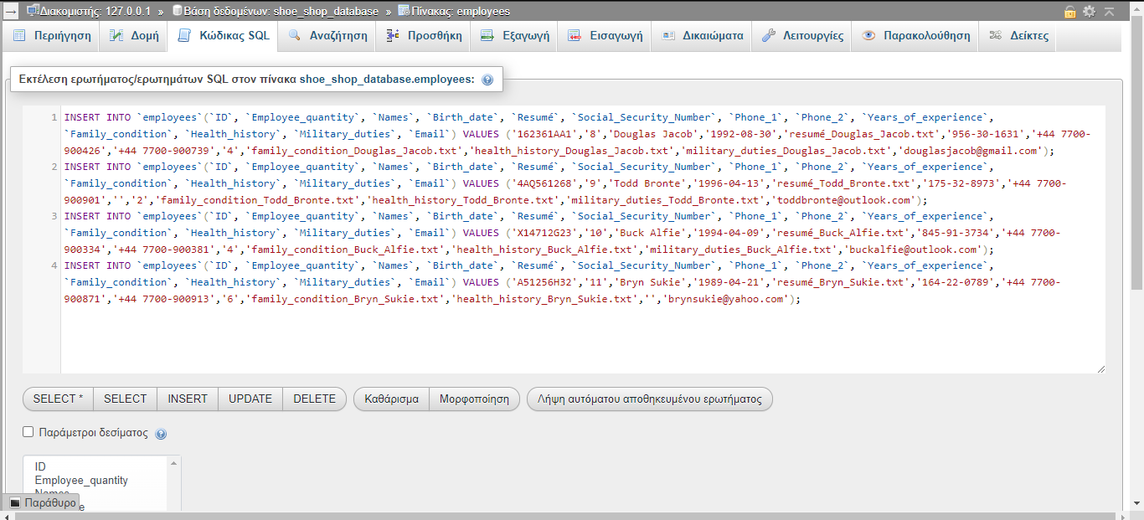Table 8-11 code:

INSERT INTO `employees`(`ID`, `Employee_quantity`, `Names`, `Birth_date`, `Resumé`, `Social_Security_Number`, `Phone_1`, `Phone_2`, `Years_of_experience`, `Family_condition`, `Health_history`, `Military_duties`, `Email`) VALUES ('162361AA1','8','Douglas Jacob','1992-08-30','resumé_Douglas_Jacob.txt','956-30-1631','+44 7700-900426','+44 7700-900739','4','family_condition_Douglas_Jacob.txt','health_history_Douglas_Jacob.txt','military_duties_Douglas_Jacob.txt','douglasjacob@gmail.com');

INSERT INTO `employees`(`ID`, `Employee_quantity`, `Names`, `Birth_date`, `Resumé`, `Social_Security_Number`, `Phone_1`, `Phone_2`, `Years_of_experience`, `Family_condition`, `Health_history`, `Military_duties`, `Email`) VALUES ('4AQ561268','9','Todd Bronte','1996-04-13','resumé_Todd_Bronte.txt','175-32-8973','+44 7700-900901','','2','family_condition_Todd_Bronte.txt','health_history_Todd_Bronte.txt','military_duties_Todd_Bronte.txt','toddbronte@outlook.com');

INSERT INTO `employees`(`ID`, `Employee_quantity`, `Names`, `Birth_date`, `Resumé`, `Social_Security_Number`, `Phone_1`, `Phone_2`, `Years_of_experience`, `Family_condition`, `Health_history`, `Military_duties`, `Email`) VALUES ('X14712G23','10','Buck Alfie','1994-04-09','resumé_Buck_Alfie.txt','845-91-3734','+44 7700-900334','+44 7700-900381','4','family_condition_Buck_Alfie.txt','health_history_Buck_Alfie.txt','military_duties_Buck_Alfie.txt','buckalfie@outlook.com');

INSERT INTO `employees`(`ID`, `Employee_quantity`, `Names`, `Birth_date`, `Resumé`, `Social_Security_Number`, `Phone_1`, `Phone_2`, `Years_of_experience`, `Family_condition`, `Health_history`, `Military_duties`, `Email`) VALUES ('A51256H32','11','Bryn Sukie','1989-04-21','resumé_Bryn_Sukie.txt','164-22-0789','+44 7700-900871','+44 7700-900913','6','family_condition_Bryn_Sukie.txt','health_history_Bryn_Sukie.txt','','brynsukie@yahoo.com');

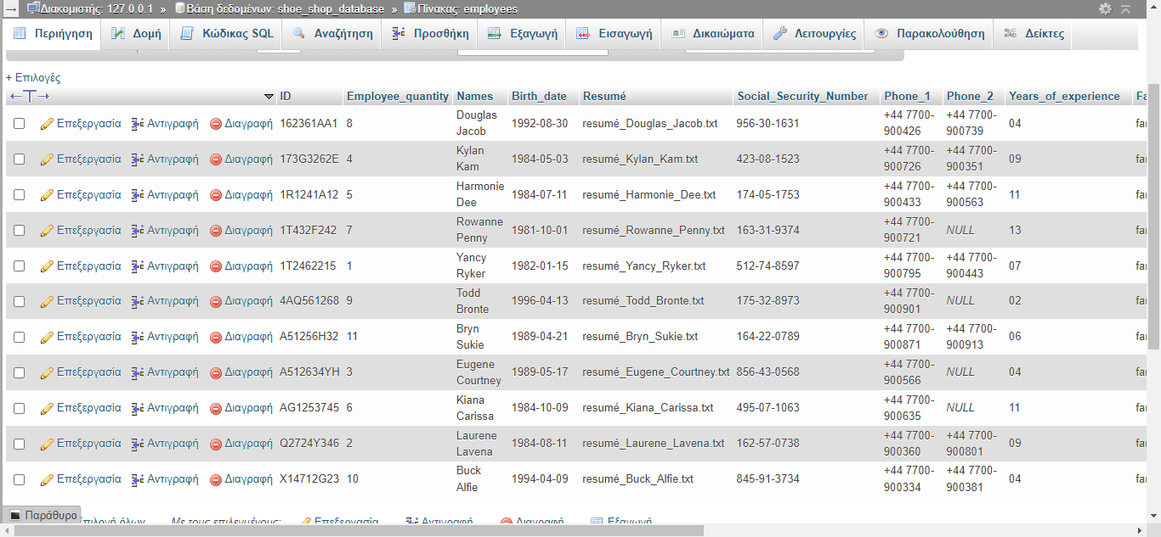Τελικό αποτέλεσμα:

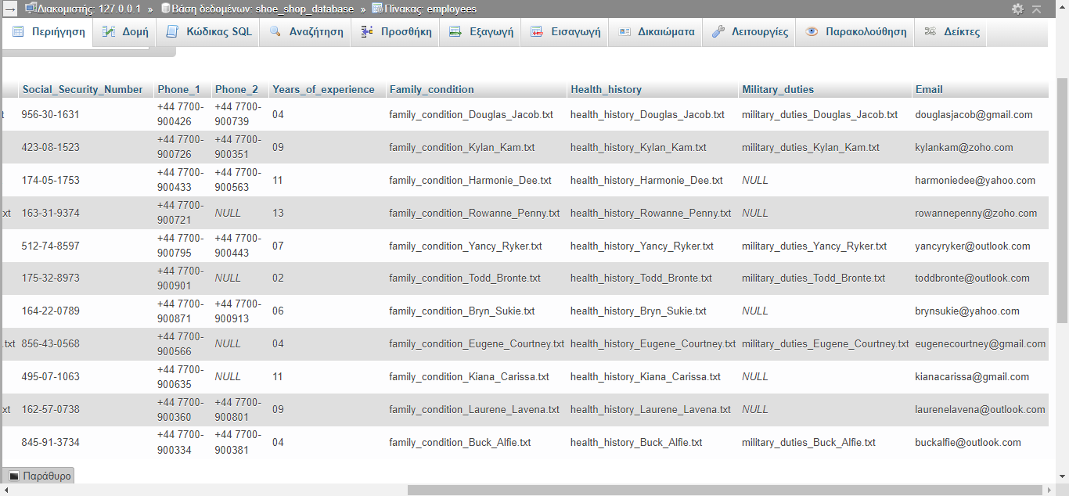

**Eshop**

Εδώ για PRIMARY KEY βάλαμε το Product_codes επειδή δεν πρόκειται να αλλάξει η τιμή αυτή και επειδή είναι PRIMARY KEY, το βάζουμε και NOT NULL επειδή είναι υποχρεωτική η εισαγωγή.

Βάλαμε το Sites_URL σε μορφή MEDIUM TEXT επειδή είναι το πιο πιθανό μέγεθος χαρακτήρων που θα μπορούσε να έχει το URL της σελίδας μας. Το βάλαμε NOT NULL επειδή είναι ένα υποχρεωτικό κομμάτι για την σελίδα μας και το βάλαμε και UNIQUE KEY επειδή είναι σαν στοιχείο δεν γίνεται να υπάρχει κάπου αλλού παρόμοιο.

Βάλαμε το Product_quantity σε μορφή INT επειδή δεν χρειαζόμαστε ούτε χαρακτήρες, ούτε σύμβολα και χρειαζόμαστε μόνο ακέραιους αριθμούς. Το βάλαμε και NOT NULL λόγω της υποχρεωτικότητας, αλλά δεν το βάλαμε UNIQUE KEY επειδή αυτό το στοιχείο θα αλλάζει συνεχως.

Βάλαμε το Country_of_origin σε μορφή TEXT(40) επειδή θέλουμε και χαρακτήρες και νούμερα, αλλά εδώ βάλαμε να έχει όριο χαρακτήρων μέχρι τα 40. Το βάλαμε NOT NULL λόγω της υποχρεωτκότητας.

Βάλαμε το Product_sizes σε μορφή VARCHAR επειδή θέλουμε και χαρακτήρες και σύμβολα και αριθμούς για την αναφορά του μεγέθους των παππουτσιών, μαζί με την αναφορά της χώρας τους. Το βάλαμε NOT NULL λόγω της υποχρεωτικότητας, αλλά δεν το βάλαμε UNIQUE KEY λόγω ότι το στοιχείο μπορεί να αλλάξει (το οποίο βασίζεται ως ένα ποσοστό με την ποσότητα των παπουτσιών).

Βάλαμε το Site_creator_name σε μορφή CHAR λόγω ότι χρειαζόμαστε μόνο χαρακτήρες για την αναφορά του ονόματος του. Το βάλαμε NOT NULL λόγω της υποχρεωτικότητας και το βάλαμε και UNIQUE KEY επειδή είναι μόνο 1 άτομο και δεν υπάρχουν άλλα άτομο στον τομέα αυτό.

Βάλαμε το Site_creator_phone_1 σε μορφή VARCHAR(20) επειδή αναφέρουμε και την τοποθεσία του τηλεφώνου (στην εργασία μας, επειδή είναι από το UK, βάλαμε το +44). Το βάλαμε NOT NULL λόγω της υποχρεωτικότητας και το βάλαμε UNIQUE KEY επειδή δεν πρόκειται να υπάρχουν όμοια στοιχεία με αυτό.

Βάλαμε το Site_creator_phone_2 σε μορφή VARCHAR(20) για τον ίδιο λόγο όπως το Site_creator_phone_1, με την μόνη διαφορά ότι είναι NOT NULL επειδή δεν είναι υποχρεωμένος να έχει δεύτερο νούμερο τηλεφώνου.

Βάλαμε το Payment_methods σε μορφή VARCHAR(45) γιατί θα χρειαστούμε και σύμβολα, και χαρακτήρες. Το βάλαμε NOT NULL λόγω της υποχρεωτικότητας αλλά δεν το βάλαμε UNIQUE KEY διότι θα μπορούσε να αλλάξει σαν στοιχείο.

Table 1 image:

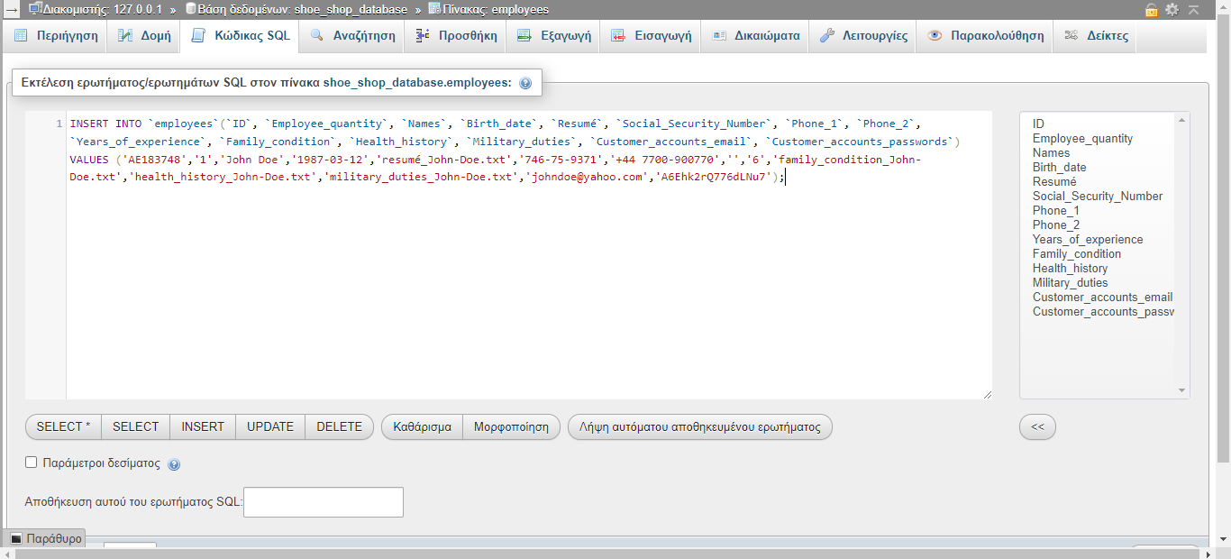

Table 1 code:

INSERT INTO `e_shop`(`Product_codes`, `Site_URL`, `Product_quantity`, `Country_of_origin`, `Product_sizes`, `Site_creator_name`, `Site_creator_phone_1`, `Site_creator_phone_2`, `Payment_methods`) VALUES ('35B778','https://www.hypershoe.com','2032','UK','37-47','Tiffany Natalee','+44 7700-900208','+44 7700-900717','Credit card - Paypal - Cash on delivery');

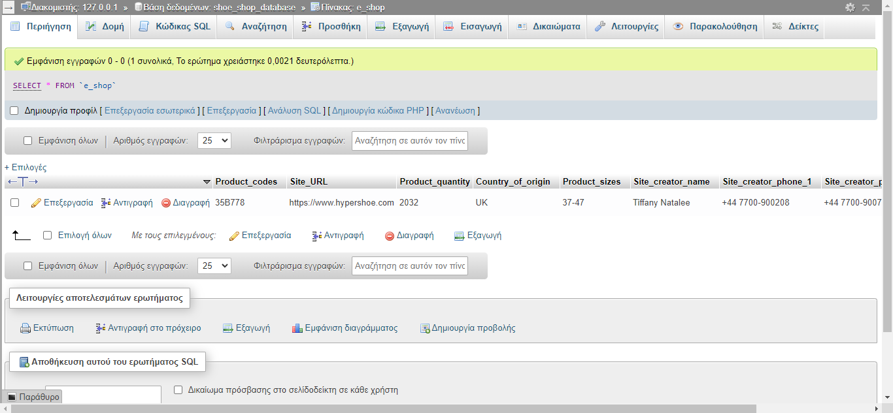Τελικό αποτέλεσμα:

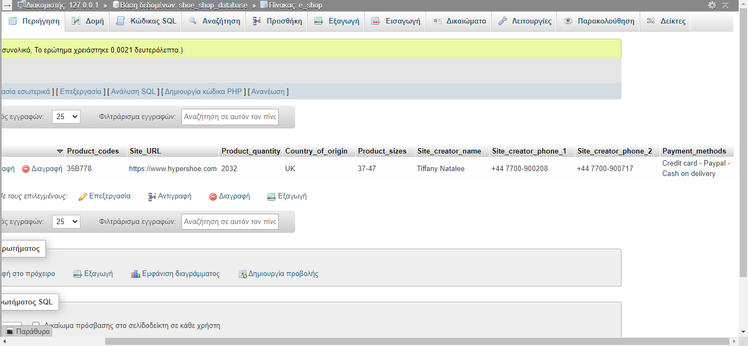

**Eshop_customer_accounts**

Βάλαμε το ID ως PRIMARY KEY επειδή θα είναι ένα στοιχείο το οποίο δεν πρόκειται να αλλάξει ποτέ, το βάλαμε VARCHAR γιατί θα χρειαστούμε και σύμβολα και νούμερα και το βάλαμε NOT NULL λόγω της υποχρεωτικότητας.

Βάλαμε το Customer_email σε μορφή VARCHAR διότι πιο πιθανόν θα χρειαστούμε και νούμερα και χαρακτήρες. Το βάλαμε NOT NULL λόγω της υποχρεωτικότητας, και το βάλαμε UNIQUE KEY διότι δεν γίνεται 2 άτομα να έχουν παρόμοιο email.

Βάλαμε το Customer_password σε μορφή VARCHAR διότι πιο πιθανόν θα χρειαστούμε και σύμβολα και νούμερα. Το βάλαμε NOT NULL λόγω της υποχρεωτικότητας, αλλά δεν το βάλαμε UNIQUE KEY διότι θα μπορούσε ένας πελάτης να έχει τον ίδιο κωδικό με έναν άλλον πελάτη.

Βάλαμε το Customer_name σε μορφή CHAR διότι θα χρειαστούμε μόνο χαρακτήρες για το δεδομένο αυτό. Το βάλαμε NOT NULL λόγω της υποχρεωτικότητας αλλά δεν το βάλαμε UNIQUE KEY διότι ένας πελάτης μας θα μπορούσε να έχει ίδιο όνομα με έναν άλλον πελάτη.

Βάλαμε το Customer_phone σε μορφή VARCHAR(20) επειδή αναφέρουμε και την τοποθεσία του τηλεφώνου (στην εργασία μας, επειδή είναι από το UK, βάλαμε το +44). Το βάλαμε NOT NULL λόγω της υποχρεωτικότητας και το βάλαμε UNIQUE KEY επειδή δεν πρόκειται να υπάρχουν όμοια στοιχεία με αυτό.

Βάλαμε το Customer_address σε μορφή VARCHAR(45) επειδή θα χρειαστούμε να αναφέρουμε και χαρακτήρες και νούμερα. Το βάλαμε NOT NULL λόγω της υποχρεωτικότητας, αλλά δεν το βάλαμε UNIQUE KEY επειδή θα μπορούσε ένας πελάτης να έχει την ίδια διεύθυνση με έναν άλλον πελάτη.

Table 1-9 image:

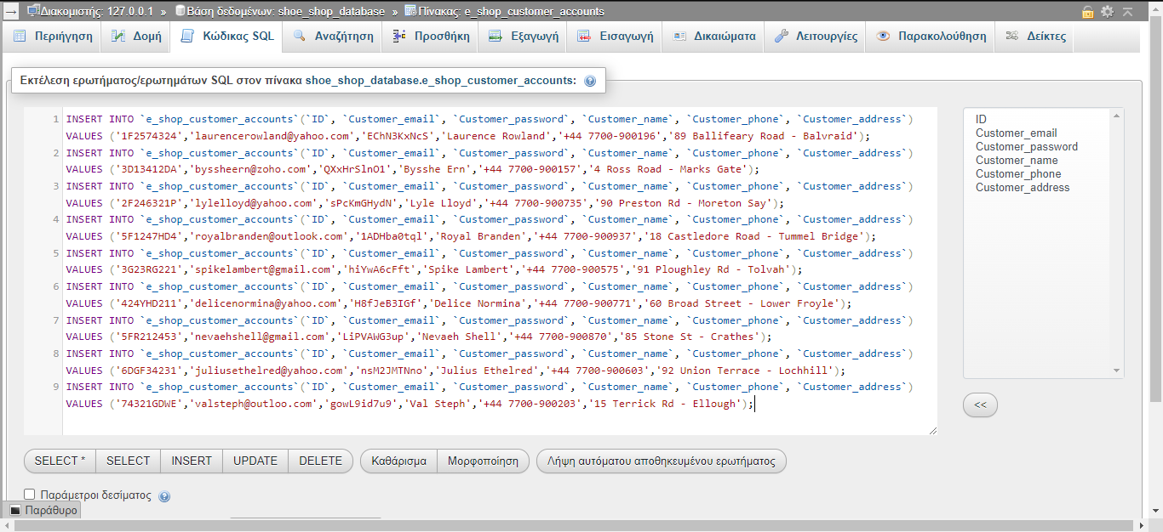

Table 1-9 code:

INSERT INTO `e_shop_customer_accounts`(`ID`, `Customer_email`, `Customer_password`, `Customer_name`, `Customer_phone`, `Customer_address`) VALUES ('1F2574324','laurencerowland@yahoo.com','EChN3KxNcS','Laurence Rowland','+44 7700-900196','89 Ballifeary Road - Balvraid');

INSERT INTO `e_shop_customer_accounts`(`ID`, `Customer_email`, `Customer_password`, `Customer_name`, `Customer_phone`, `Customer_address`) VALUES ('3D13412DA','byssheern@zoho.com','QXxHrSlnO1','Bysshe Ern','+44 7700-900157','4 Ross Road - Marks Gate');

INSERT INTO `e_shop_customer_accounts`(`ID`, `Customer_email`, `Customer_password`, `Customer_name`, `Customer_phone`, `Customer_address`) VALUES ('2F246321P','lylelloyd@yahoo.com','sPcKmGHydN','Lyle Lloyd','+44 7700-900735','90 Preston Rd - Moreton Say');

INSERT INTO `e_shop_customer_accounts`(`ID`, `Customer_email`, `Customer_password`, `Customer_name`, `Customer_phone`, `Customer_address`) VALUES ('5F1247HD4','royalbranden@outlook.com','1ADHba0tql','Royal Branden','+44 7700-900937','18 Castledore Road - Tummel Bridge');

INSERT INTO `e_shop_customer_accounts`(`ID`, `Customer_email`, `Customer_password`, `Customer_name`, `Customer_phone`, `Customer_address`) VALUES ('3G23RG221','spikelambert@gmail.com','hiYwA6cFft','Spike Lambert','+44 7700-900575','91 Ploughley Rd - Tolvah');

INSERT INTO `e_shop_customer_accounts`(`ID`, `Customer_email`, `Customer_password`, `Customer_name`, `Customer_phone`, `Customer_address`) VALUES ('424YHD211','delicenormina@yahoo.com','H8fJeB3IGf','Delice Normina','+44 7700-900771','60 Broad Street - Lower Froyle');

INSERT INTO `e_shop_customer_accounts`(`ID`, `Customer_email`, `Customer_password`, `Customer_name`, `Customer_phone`, `Customer_address`) VALUES ('5FR212453','nevaehshell@gmail.com','LiPVAWG3up','Nevaeh Shell','+44 7700-900870','85 Stone St - Crathes');

INSERT INTO `e_shop_customer_accounts`(`ID`, `Customer_email`, `Customer_password`, `Customer_name`, `Customer_phone`, `Customer_address`) VALUES ('6DGF34231','juliusethelred@yahoo.com','nsM2JMTNno','Julius Ethelred','+44 7700-900603','92 Union Terrace - Lochhill');

INSERT INTO `e_shop_customer_accounts`(`ID`, `Customer_email`, `Customer_password`, `Customer_name`, `Customer_phone`, `Customer_address`) VALUES ('74321GDWE','valsteph@outloo.com','gowL9id7u9','Val Steph','+44 7700-900203','15 Terrick Rd - Ellough');

Τελικό αποτέλεσμα:

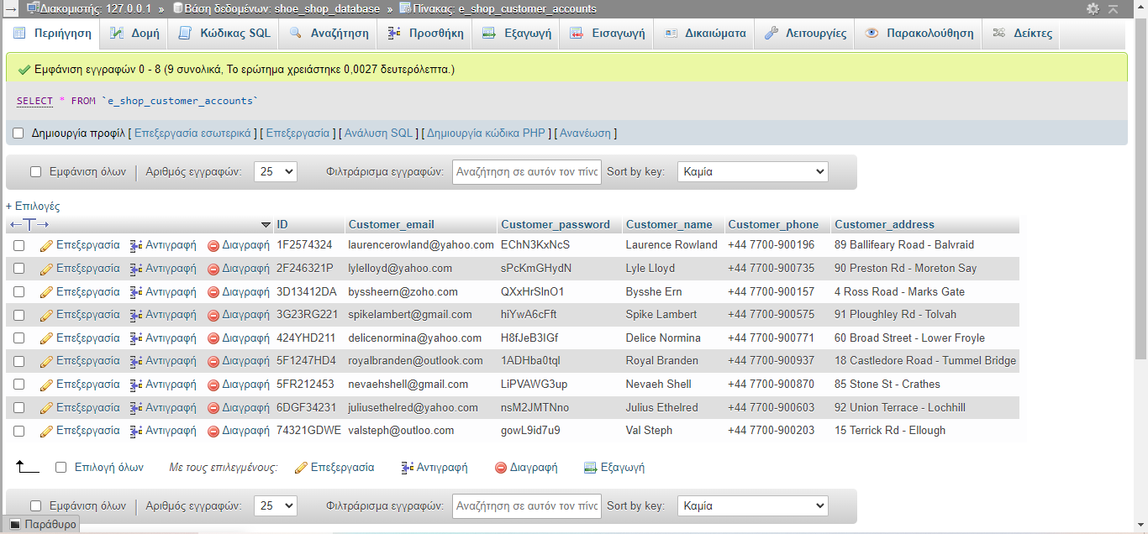

**Limited_edition_products**

Βάλαμε το Products_codes ως PRIMARY KEY διότι στοιχείο το οποίο δεν πρόκειται να αλλάξει ποτέ, το βάλαμε VARCHAR γιατί θα χρειαστούμε και σύμβολα και νούμερα και το βάλαμε NOT NULL λόγω της υποχρεωτικότητας.

Βάλαμε το Limited_product_duration_time σε μορφή TEXT(30) διότι θα χρειαστούμε και χαρακτήρες και νούμερα και βάζουμε το όριο των 30 χαρακτήρων. Το βάλαμε NOT NULL λόγω της υποχρεωτικότητας αλλά δεν το βάλαμε UNIQUE KEY διότι θα μπορούσε ένα μελλοντικό μας προϊόν μας να έχει την ίδια χρονική περίοδο με ένα άλλον προϊόν μας.

Βάλαμε το Product_types σε μορφή VARCHAR διότι μπορεί να χρειαστούμε και χαρακτήρες και νούμερα. Το βάλαμε NOT NULL λόγω της υποχρεωτικότητας, αλλά δεν το βάλαμε UNIQUE KEY διότι θα μπορούσε ένα άλλο προϊόν να είναι του ίδιου τύπου με ένα άλλο.

Βάλαμε το Product_quantity σε μορφή INT διότι θα χρειαστούμε μόνο νούμερα. Το βάλαμε NOT NULL λόγω της υποχρεωτικότητας, αλλά δεν το βάλαμε UNIQUE KEY επειδή θα μπορούσε ένα άλλον προϊόν να έχει την ίδια ποσότητα με ένα άλλο.

Βάλαμε το Country_of_origin σε μορφή TEXT(40) διότι θα χρειαστούμε αρκετούς χαρακτήρες, βάζοντας όμως ένα όριο χαρακτήρων έως 40. Το βάλαμε NOT NULL λόγω της υποχρεωτικότητας, αλλά δεν το βάλαμε UNIQUE KEY επειδή ένα άλλο προϊόν να έχει την ίδια χώρα καταγωγής.

Βάλαμε το Product_sizes σε μορφή VARCHAR διότι θα χρειαστούμε και σύμβολα και χαρακτήρες και νούμερα. Το βάλαμε NOTNULL λόγω της υποχρεωτικότητας, αλλά δεν το βάλαμε UNIQUE KEY επειδή ένα άλλο προϊόν θα μπορούσε να έχει τα ίδια μεγέθη με ένα άλλο.

Βάλαμε το Local_storestock σε μορφή VARCHAR διότι . Το βάλαμε NOT NULL λόγω της υποχρεωτικότητας, αλλά δεν το βάλαμε UNIQUE KEY επειδή ένα άλλο προϊόν να έχει την ίδια ποσότητα με ένα άλλο.

Βάλαμε το Code_values σε μορφή FLOAT διότι θα χρειαστούμε μόνο πραγματικούς αριθμούς για την ανάδειξη τιμής των προϊόντων. Το βάλαμε NOT NULL λόγω της υποχρεωτικότητας, αλλά δεν το βάλαμε UNIQUE KEY επειδή θα μπορούσε ένα άλλο προϊόν μας να έχει την ίδια τιμή με ένα άλλο προϊόν.

Βάλαμε το Product_colours σε μορφή VARCHAR επειδή θα μπορούσε να χρησιμοποιήσουμε και χαρακτήρες και νούμερα. Το βάλαμε NOT NULL λόγω της υποχρεωτικότητας, αλλά δεν το βάλαμε UNIQUE KEY διότι θα μπορούσε ένα άλλον μας προϊόν να έχει το ίδιο χρώμα με ένα άλλο μας προϊόν.

Βάλαμε το Product_info σε μορφή MEDIUM TEXT λόγω του μεγέθους του κειμένου που θα μπορούσε να έχει το προϊόν μας (στην εργασία μας έγινε αναφορά του ονόματος του αρχείου που περιέχει το κείμενο αυτό). Το βάλαμε NOT NULL λόγω της υποχρεωτικότητας, αλλά δεν το βάλαμε UNIQUE KEY επειδή θα μπορούσε 2 προϊόντα μας να έχουν την ίδια περιγραφή.

Table 1-5 image:

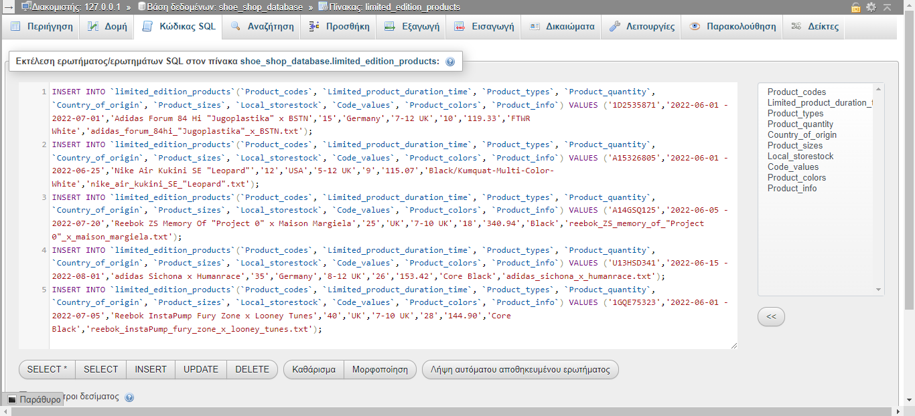Table 1-5 code:

INSERT INTO `limited_edition_products`(`Product_codes`, `Limited_product_duration_time`, `Product_types`, `Product_quantity`, `Country_of_origin`, `Product_sizes`, `Local_storestock`, `Code_values`, `Product_colors`, `Product_info`) VALUES ('1D2535871','2022-06-01 - 2022-07-01','Adidas Forum 84 Hi "Jugoplastika" x BSTN','15','Germany','7-12 UK','10','119.33','FTWR White','adidas_forum_84hi_"Jugoplastika"_x_BSTN.txt');

INSERT INTO `limited_edition_products`(`Product_codes`, `Limited_product_duration_time`, `Product_types`, `Product_quantity`, `Country_of_origin`, `Product_sizes`, `Local_storestock`, `Code_values`, `Product_colors`, `Product_info`) VALUES ('A15326805','2022-06-01 - 2022-06-25','Nike Air Kukini SE "Leopard"','12','USA','5-12 UK','9','115.07','Black/Kumquat-Multi-Color-White','nike_air_kukini_SE_"Leopard".txt');

INSERT INTO `limited_edition_products`(`Product_codes`, `Limited_product_duration_time`, `Product_types`, `Product_quantity`, `Country_of_origin`, `Product_sizes`, `Local_storestock`, `Code_values`, `Product_colors`, `Product_info`) VALUES ('A14GSQ125','2022-06-05 - 2022-07-20','Reebok ZS Memory Of "Project 0" x Maison Margiela','25','UK','7-10 UK','18','340.94','Black','reebok_ZS_memory_of_"Project 0"_x_maison_margiela.txt');

INSERT INTO `limited_edition_products`(`Product_codes`, `Limited_product_duration_time`, `Product_types`, `Product_quantity`, `Country_of_origin`, `Product_sizes`, `Local_storestock`, `Code_values`, `Product_colors`, `Product_info`) VALUES ('U13HSD341','2022-06-15 - 2022-08-01','adidas Sichona x Humanrace','35','Germany','8-12 UK','26','153.42','Core Black','adidas_sichona_x_humanrace.txt');

INSERT INTO `limited_edition_products`(`Product_codes`, `Limited_product_duration_time`, `Product_types`, `Product_quantity`, `Country_of_origin`, `Product_sizes`, `Local_storestock`, `Code_values`, `Product_colors`, `Product_info`) VALUES ('1GQE75323','2022-06-01 - 2022-07-05','Reebok InstaPump Fury Zone x Looney Tunes','40','UK','7-10 UK','28','144.90','Core Black','reebok_instaPump_fury_zone_x_looney_tunes.txt');

Table 6-8 image:

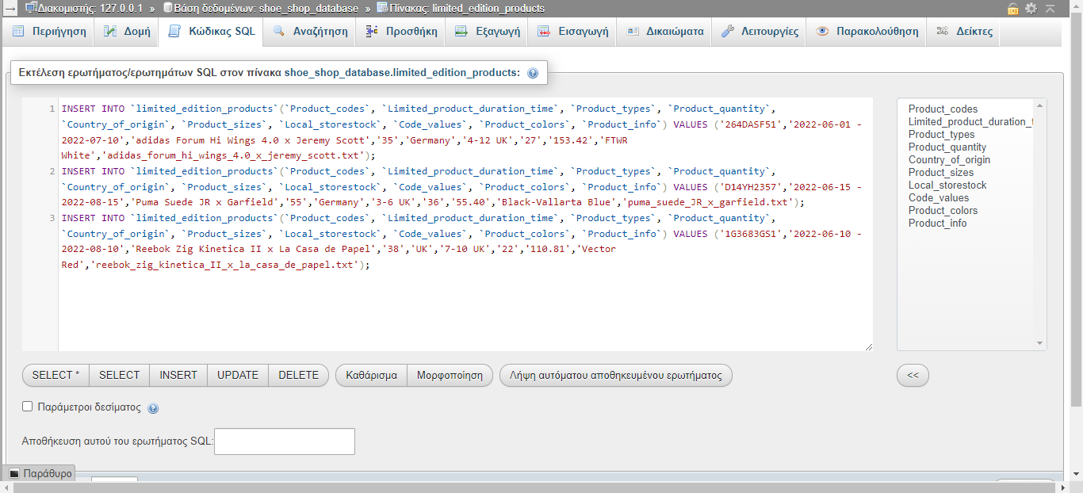Table 6-8 code:

INSERT INTO `limited_edition_products`(`Product_codes`, `Limited_product_duration_time`, `Product_types`, `Product_quantity`, `Country_of_origin`, `Product_sizes`, `Local_storestock`, `Code_values`, `Product_colors`, `Product_info`) VALUES ('264DASF51','2022-06-01 - 2022-07-10','adidas Forum Hi Wings 4.0 x Jeremy Scott','35','Germany','4-12 UK','27','153.42','FTWR White','adidas_forum_hi_wings_4.0_x_jeremy_scott.txt');

INSERT INTO `limited_edition_products`(`Product_codes`, `Limited_product_duration_time`, `Product_types`, `Product_quantity`, `Country_of_origin`, `Product_sizes`, `Local_storestock`, `Code_values`, `Product_colors`, `Product_info`) VALUES ('D14YH2357','2022-06-15 - 2022-08-15','Puma Suede JR x Garfield','55','Germany','3-6 UK','36','55.40','Black-Vallarta Blue','puma_suede_JR_x_garfield.txt');

INSERT INTO `limited_edition_products`(`Product_codes`, `Limited_product_duration_time`, `Product_types`, `Product_quantity`, `Country_of_origin`, `Product_sizes`, `Local_storestock`, `Code_values`, `Product_colors`, `Product_info`) VALUES ('1G3683GS1','2022-06-10 - 2022-08-10','Reebok Zig Kinetica II x La Casa de Papel','38','UK','7-10 UK','22','110.81','Vector Red','reebok_zig_kinetica_II_x_la_casa_de_papel.txt');

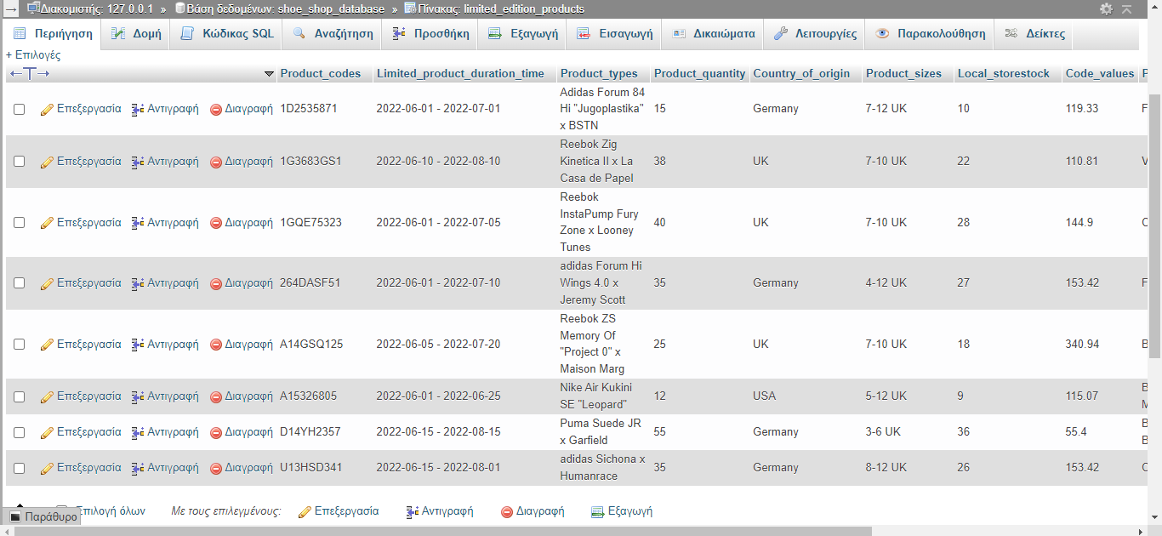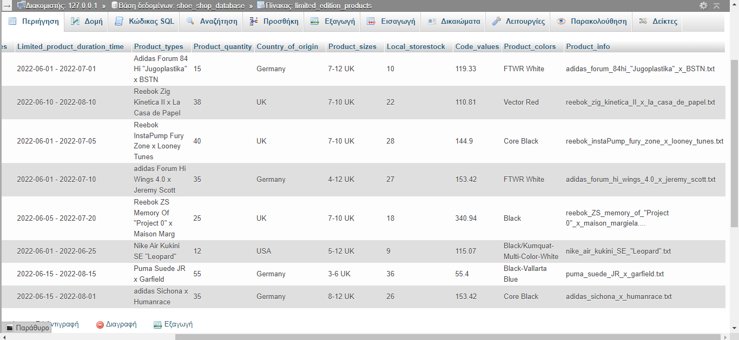Τελικό αποτέλεσμα:

**Main**

Εδώ για PRIMARY KEY βάλαμε το Company_ID διότι είναι ένα στοιχείο το οποίο δεν πρόκειται να αλλάξει ποτέ. Το βάλαμε σε μορφή VARCHAR διότι θα χρειαστούμε και χαρακτήρες και νούμερα για την εισαγωγή του δεδομένου αυτού. Το βάλαμε και NOT NULL διότι δεν γίνεται να λείπει σαν στοιχείο.

Βάλαμε το Shoe_store_address σε μορφή VARCHAR διότι θα χρειαστούμε και χαρακτήρες και νούμερα. Το βάλαμε NOT NULL λόγω της υποχρεωτικότητας και το βάλαμε UNIQUE KEY διότι είναι μόνο 1 διεύθυνση και θα υπάρχει μόνο 1 table.

Βάλαμε το Owner_phone_1 σε μορφή VARCHAR(20) επειδή αναφέρουμε και την τοποθεσία του τηλεφώνου (στην εργασία μας, επειδή είναι από το UK, βάλαμε το +44). Το βάλαμε NOT NULL λόγω της υποχρεωτικότητας και το βάλαμε UNIQUE KEY επειδή δεν πρόκειται να υπάρχουν όμοια στοιχεία με αυτό.

Βάλαμε το Owner_phone_2 σε μορφή VARCHAR(20) για παρόμοιους λόγους με το Owner_phone_1, αλλά η μόνη διαφορά είναι ότι το αφεντικό, εφόσον δεν είναι υποχρεωμένος να έχει και δεύτερο νούμερο τηλεφώνου, είναι NULL.

Βάλαμε το Shoe store_landline_telephone σε μορφή VARCHAR(20) ) επειδή αναφέρουμε και την τοποθεσία του σταθερού (στην εργασία μας, επειδή είναι από το UK, βάλαμε το +44). Το βάλαμε NOT NULL λόγω της υποχρεωτικότητας και το βάλαμε UNIQUE KEY επειδή δεν πρόκειται να υπάρχουν όμοια στοιχεία με αυτό.

Βάλαμε το FAX σε μορφή VARCHAR διότι θα χρειαστούμε και σύμβολα και νούμερα. Δεν το βάλαμε NOT NULL επειδή δεν είναι υποχρεωτικό να έχει το αφεντικό FAX, αλλά το βάλαμε UNIQUE KEY διότι, εάν εισαχθεί η πληροφορία αυτή, θα είναι ξεχωριστή και δεν θα έχει παρόμοιες εισαγωγές με αυτήν.

Βάλαμε το Email σε μορφή VARCHAR επειδή θα χρειαστούμε και νούμερα και σύμβολα. Το βάλαμε NOT NULL επειδή είναι ένα υποχρεωτικό πεδίο, αλλά το βάλαμε UNIQUE KEY επειδή πρόκειτε να γίνει εισαγωγή μόνο 1 εγγραφής οπότε δεν πρόκειται να γίνει σφάλμα για διπλή εισαγωγή δεδομένων.

Βάλαμε το Shoe_store_name σε μορφή VARCHAR επειδή θα χρειαστούμε πιο πιθανόν και χαρακτήρες, αλλά και σύμβολα. Το βάλαμε NOT NULL λόγω της υποχρεωτικότητας, αλλά δεν το βάλαμε UNIQUE KEY επειδή θα μπορούσαμε να μιλάμε για μια αλυσίδα μαγαζιών.

Βάλαμε το Owner_name σε μορφή CHAR διότι θα χρειαστούμε μόνο χαρακτήρες. Το βάλαμε NOT NULL λόγω της υποχρεωτικότητας και το βάλαμε UNIQUE KEY διότι θα υπάρξει μόνο 1 εγγραφή, δεν γίνεται να υπάρχει πρόβλημα διπλής εισαγωγής δεδομένων.

Βάλαμε το Work_time σε μορφή VARCHAR για την αναφορά της ώρας σε μορφή (9pm-5am), δηλαδή και χρήση νούμερων και συμβόλων. Το βάλαμε NOT NULL λόγω της υποχρεωτικότητας, αλλά δεν το βάλαμε UNIQUE KEY επειδή μπορεί μελλοντικά να αλλάξει.

Table 1 image:

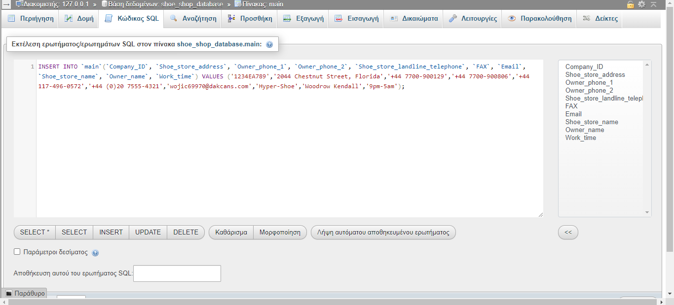

Table 1 code:

INSERT INTO `main`(`Company_ID`, `Shoe_store_address`, `Owner_phone_1`, `Owner_phone_2`, `Shoe_store_landline_telephone`, `FAX`, `Email`, `Shoe_store_name`, `Owner_name`, `Work_time`) VALUES ('1234EA789','2044 Chestnut Street, Florida','+44 7700-900129','+44 7700-900806','+44 117-496-0572','+44 (0)20 7555-4321','wojic69970@dakcans.com','Hyper-Shoe','Woodrow Kendall','9pm-5am');

Τελικό αποτέλεσμα:

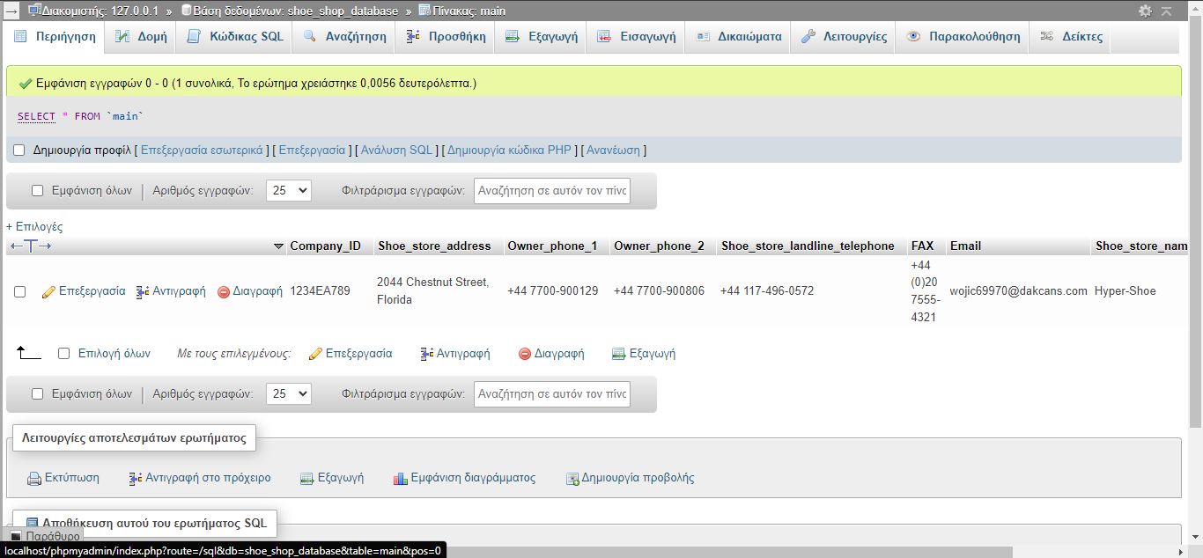

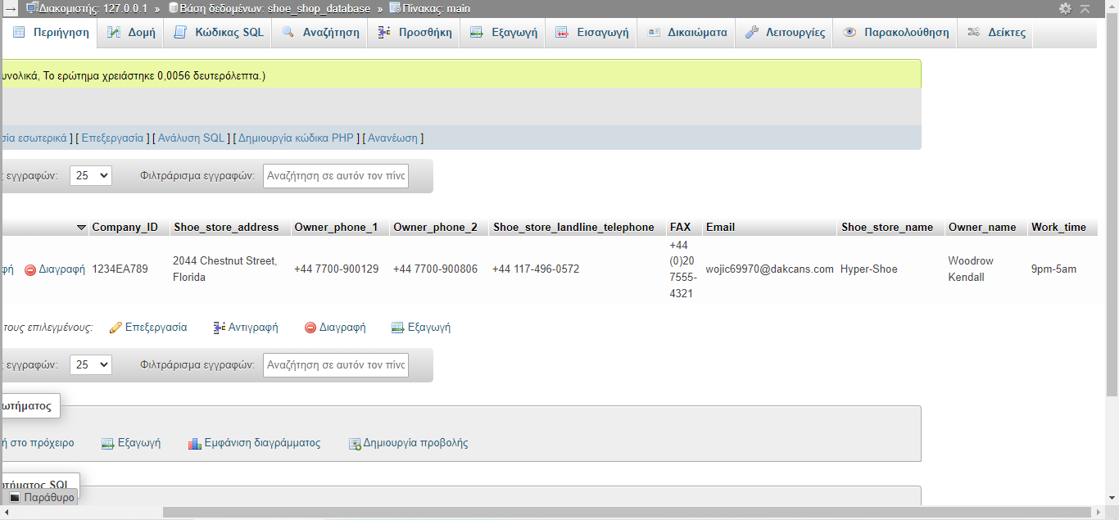

**Products**

Βάλαμε το Products_codes ως PRIMARY KEY διότι στοιχείο το οποίο δεν πρόκειται να αλλάξει ποτέ, το βάλαμε VARCHAR γιατί θα χρειαστούμε και σύμβολα και νούμερα και το βάλαμε NOT NULL λόγω της υποχρεωτικότητας.

Βάλαμε το Product_types σε μορφή VARCHAR διότι μπορεί να χρειαστούμε και χαρακτήρες και νούμερα. Το βάλαμε NOT NULL λόγω της υποχρεωτικότητας, αλλά δεν το βάλαμε UNIQUE KEY διότι θα μπορούσε ένα άλλο προϊόν να είναι του ίδιου τύπου με ένα άλλο.

Βάλαμε το Product_quantity σε μορφή INT διότι θα χρειαστούμε μόνο νούμερα. Το βάλαμε NOT NULL λόγω της υποχρεωτικότητας, αλλά δεν το βάλαμε UNIQUE KEY επειδή θα μπορούσε ένα άλλον προϊόν να έχει την ίδια ποσότητα με ένα άλλο.

Βάλαμε το Country_of_origin σε μορφή TEXT(40) διότι θα χρειαστούμε αρκετούς χαρακτήρες, βάζοντας όμως ένα όριο χαρακτήρων έως 40. Το βάλαμε NOT NULL λόγω της υποχρεωτικότητας, αλλά δεν το βάλαμε UNIQUE KEY επειδή ένα άλλο προϊόν να έχει την ίδια χώρα καταγωγής.

Βάλαμε το Product_sizes σε μορφή VARCHAR διότι θα χρειαστούμε και σύμβολα και χαρακτήρες και νούμερα. Το βάλαμε NOTNULL λόγω της υποχρεωτικότητας, αλλά δεν το βάλαμε UNIQUE KEY επειδή ένα άλλο προϊόν θα μπορούσε να έχει τα ίδια μεγέθη με ένα άλλο.

Βάλαμε το Local_storestock σε μορφή VARCHAR διότι . Το βάλαμε NOT NULL λόγω της υποχρεωτικότητας, αλλά δεν το βάλαμε UNIQUE KEY επειδή ένα άλλο προϊόν να έχει την ίδια ποσότητα με ένα άλλο.

Βάλαμε το Code_values σε μορφή FLOAT διότι θα χρειαστούμε μόνο πραγματικούς αριθμούς για την ανάδειξη τιμής των προϊόντων. Το βάλαμε NOT NULL λόγω της υποχρεωτικότητας, αλλά δεν το βάλαμε UNIQUE KEY επειδή θα μπορούσε ένα άλλο προϊόν μας να έχει την ίδια τιμή με ένα άλλο προϊόν.

Βάλαμε το Product_colours σε μορφή VARCHAR επειδή θα μπορούσε να χρησιμοποιήσουμε και χαρακτήρες και νούμερα. Το βάλαμε NOT NULL λόγω της υποχρεωτικότητας, αλλά δεν το βάλαμε UNIQUE KEY διότι θα μπορούσε ένα άλλον μας προϊόν να έχει το ίδιο χρώμα με ένα άλλο μας προϊόν.

Βάλαμε το Product_info σε μορφή MEDIUM TEXT λόγω του μεγέθους του κειμένου που θα μπορούσε να έχει το προϊόν μας (στην εργασία μας έγινε αναφορά του ονόματος του αρχείου που περιέχει το κείμενο αυτό). Το βάλαμε NOT NULL λόγω της υποχρεωτικότητας, αλλά δεν το βάλαμε UNIQUE KEY επειδή θα μπορούσε 2 προϊόντα μας να έχουν την ίδια περγιγραφή.

Table 1-6 image:

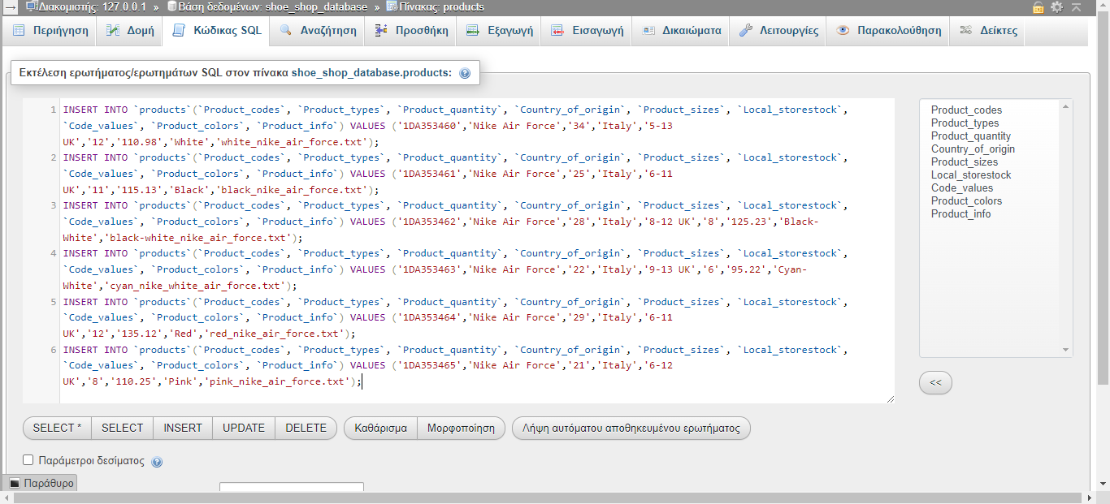Table 1-6 code:

INSERT INTO `products`(`Product_codes`, `Product_types`, `Product_quantity`, `Country_of_origin`, `Product_sizes`, `Local_storestock`, `Code_values`, `Product_colors`, `Product_info`) VALUES ('1DA353460','Nike Air Force','34','Italy','5-13 UK','12','110.98','White','white_nike_air_force.txt');

INSERT INTO `products`(`Product_codes`, `Product_types`, `Product_quantity`, `Country_of_origin`, `Product_sizes`, `Local_storestock`, `Code_values`, `Product_colors`, `Product_info`) VALUES ('1DA353461','Nike Air Force','25','Italy','6-11 UK','11','115.13','Black','black_nike_air_force.txt');

INSERT INTO `products`(`Product_codes`, `Product_types`, `Product_quantity`, `Country_of_origin`, `Product_sizes`, `Local_storestock`, `Code_values`, `Product_colors`, `Product_info`) VALUES ('1DA353462','Nike Air Force','28','Italy','8-12 UK','8','125.23','Black-White','black-white_nike_air_force.txt');

INSERT INTO `products`(`Product_codes`, `Product_types`, `Product_quantity`, `Country_of_origin`, `Product_sizes`, `Local_storestock`, `Code_values`, `Product_colors`, `Product_info`) VALUES ('1DA353463','Nike Air Force','22','Italy','9-13 UK','6','95.22','Cyan-White','cyan_nike_white_air_force.txt');

INSERT INTO `products`(`Product_codes`, `Product_types`, `Product_quantity`, `Country_of_origin`, `Product_sizes`, `Local_storestock`, `Code_values`, `Product_colors`, `Product_info`) VALUES ('1DA353464','Nike Air Force','29','Italy','6-11 UK','12','135.12','Red','red_nike_air_force.txt');

INSERT INTO `products`(`Product_codes`, `Product_types`, `Product_quantity`, `Country_of_origin`, `Product_sizes`, `Local_storestock`, `Code_values`, `Product_colors`, `Product_info`) VALUES ('1DA353465','Nike Air Force','21','Italy','6-12 UK','8','110.25','Pink','pink_nike_air_force.txt');

Table 7-12 image:

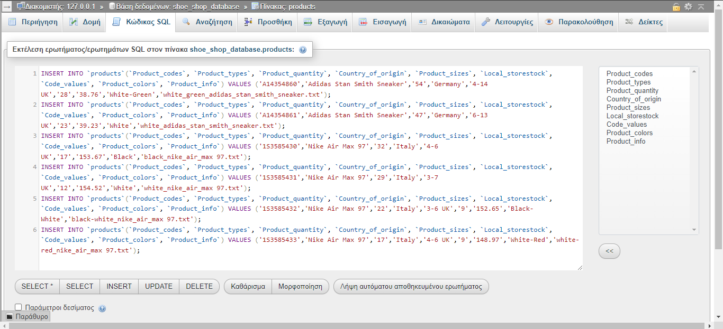Table 7-12 code:

INSERT INTO `products`(`Product_codes`, `Product_types`, `Product_quantity`, `Country_of_origin`, `Product_sizes`, `Local_storestock`, `Code_values`, `Product_colors`, `Product_info`) VALUES ('A14354860','Adidas Stan Smith Sneaker','54','Germany','4-14 UK','28','38.76','White-Green','white_green_adidas_stan_smith_sneaker.txt');

INSERT INTO `products`(`Product_codes`, `Product_types`, `Product_quantity`, `Country_of_origin`, `Product_sizes`, `Local_storestock`, `Code_values`, `Product_colors`, `Product_info`) VALUES ('A14354861','Adidas Stan Smith Sneaker','47','Germany','6-13 UK','23','39.23','White','white_adidas_stan_smith_sneaker.txt');

INSERT INTO `products`(`Product_codes`, `Product_types`, `Product_quantity`, `Country_of_origin`, `Product_sizes`, `Local_storestock`, `Code_values`, `Product_colors`, `Product_info`) VALUES ('1S3585430','Nike Air Max 97','32','Italy','4-6 UK','17','153.67','Black','black_nike_air_max 97.txt');

INSERT INTO `products`(`Product_codes`, `Product_types`, `Product_quantity`, `Country_of_origin`, `Product_sizes`, `Local_storestock`, `Code_values`, `Product_colors`, `Product_info`) VALUES ('1S3585431','Nike Air Max 97','29','Italy','3-7 UK','12','154.52','White','white_nike_air_max 97.txt');

INSERT INTO `products`(`Product_codes`, `Product_types`, `Product_quantity`, `Country_of_origin`, `Product_sizes`, `Local_storestock`, `Code_values`, `Product_colors`, `Product_info`) VALUES ('1S3585432','Nike Air Max 97','22','Italy','3-6 UK','9','152.65','Black-White','black-white_nike_air_max 97.txt');

INSERT INTO `products`(`Product_codes`, `Product_types`, `Product_quantity`, `Country_of_origin`, `Product_sizes`, `Local_storestock`, `Code_values`, `Product_colors`, `Product_info`) VALUES ('1S3585433','Nike Air Max 97','17','Italy','4-6 UK','9','148.97','White-Red','white-red_nike_air_max 97.txt');

Table 13-18 image:

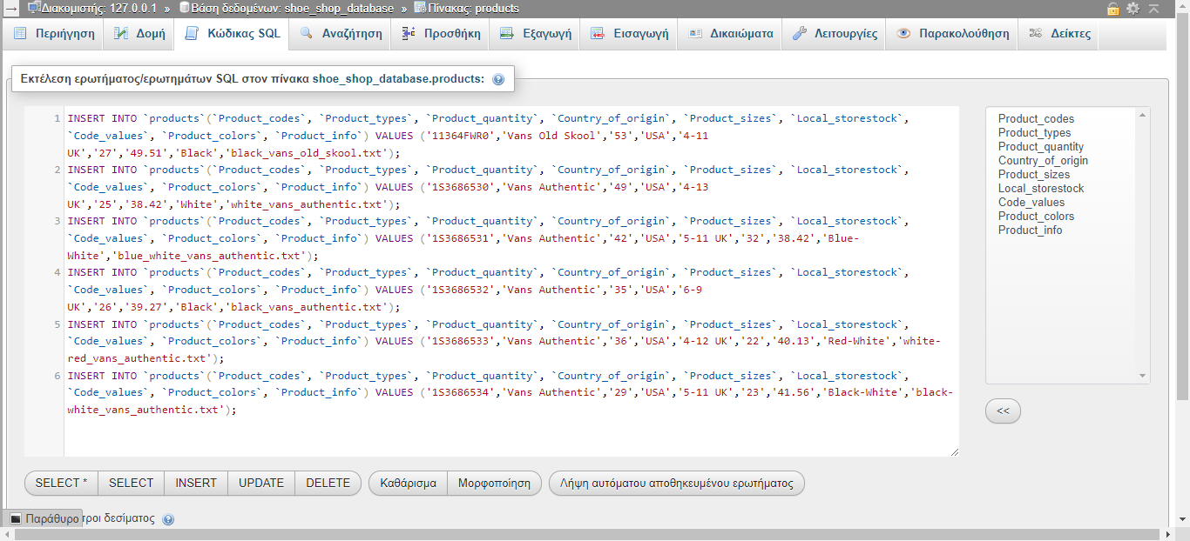Table 13-18 code:

INSERT INTO `products`(`Product_codes`, `Product_types`, `Product_quantity`, `Country_of_origin`, `Product_sizes`, `Local_storestock`, `Code_values`, `Product_colors`, `Product_info`) VALUES ('11364FWR0','Vans Old Skool','53','USA','4-11 UK','27','49.51','Black','black_vans_old_skool.txt');

INSERT INTO `products`(`Product_codes`, `Product_types`, `Product_quantity`, `Country_of_origin`, `Product_sizes`, `Local_storestock`, `Code_values`, `Product_colors`, `Product_info`) VALUES ('1S3686530','Vans Authentic','49','USA','4-13 UK','25','38.42','White','white_vans_authentic.txt');

INSERT INTO `products`(`Product_codes`, `Product_types`, `Product_quantity`, `Country_of_origin`, `Product_sizes`, `Local_storestock`, `Code_values`, `Product_colors`, `Product_info`) VALUES ('1S3686531','Vans Authentic','42','USA','5-11 UK','32','38.42','Blue-White','blue_white_vans_authentic.txt');

INSERT INTO `products`(`Product_codes`, `Product_types`, `Product_quantity`, `Country_of_origin`, `Product_sizes`, `Local_storestock`, `Code_values`, `Product_colors`, `Product_info`) VALUES ('1S3686532','Vans Authentic','35','USA','6-9 UK','26','39.27','Black','black_vans_authentic.txt');

INSERT INTO `products`(`Product_codes`, `Product_types`, `Product_quantity`, `Country_of_origin`, `Product_sizes`, `Local_storestock`, `Code_values`, `Product_colors`, `Product_info`) VALUES ('1S3686533','Vans Authentic','36','USA','4-12 UK','22','40.13','Red-White','white-red_vans_authentic.txt');

INSERT INTO `products`(`Product_codes`, `Product_types`, `Product_quantity`, `Country_of_origin`, `Product_sizes`, `Local_storestock`, `Code_values`, `Product_colors`, `Product_info`) VALUES ('1S3686534','Vans Authentic','29','USA','5-11 UK','23','41.56','Black-White','black-white_vans_authentic.txt');

Table 19-24 image:

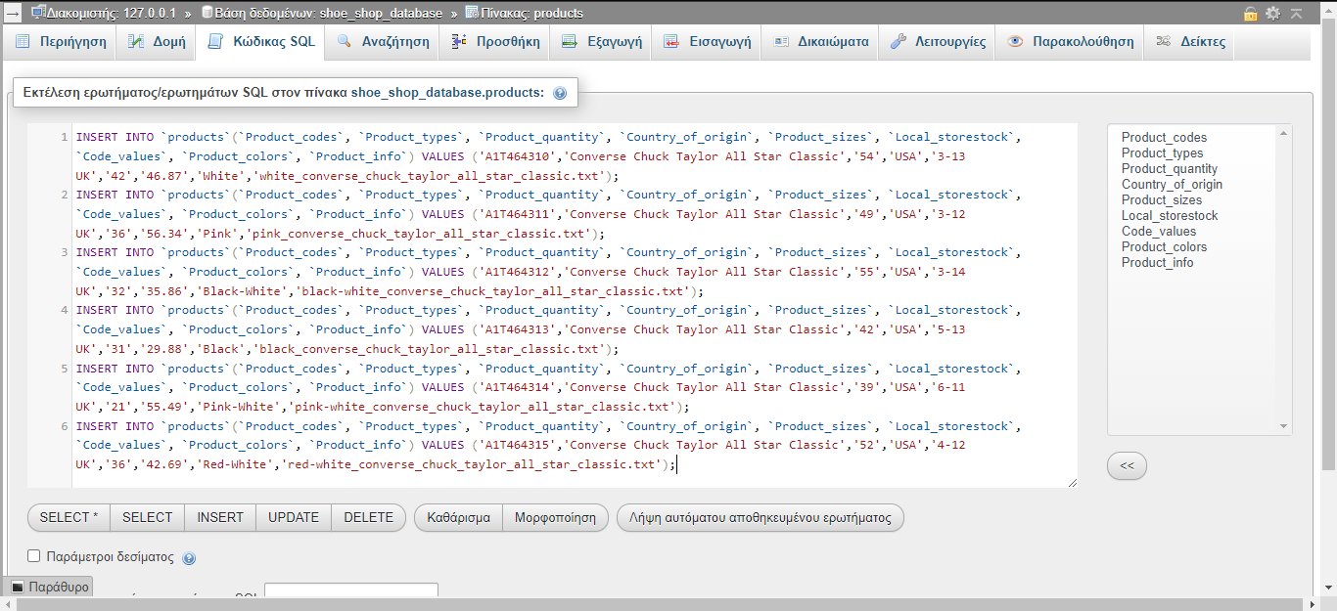Table 19-24 code:

INSERT INTO `products`(`Product_codes`, `Product_types`, `Product_quantity`, `Country_of_origin`, `Product_sizes`, `Local_storestock`, `Code_values`, `Product_colors`, `Product_info`) VALUES ('A1T464310','Converse Chuck Taylor All Star Classic','54','USA','3-13 UK','42','46.87','White','white_converse_chuck_taylor_all_star_classic.txt');

INSERT INTO `products`(`Product_codes`, `Product_types`, `Product_quantity`, `Country_of_origin`, `Product_sizes`, `Local_storestock`, `Code_values`, `Product_colors`, `Product_info`) VALUES ('A1T464311','Converse Chuck Taylor All Star Classic','49','USA','3-12 UK','36','56.34','Pink','pink_converse_chuck_taylor_all_star_classic.txt');

INSERT INTO `products`(`Product_codes`, `Product_types`, `Product_quantity`, `Country_of_origin`, `Product_sizes`, `Local_storestock`, `Code_values`, `Product_colors`, `Product_info`) VALUES ('A1T464312','Converse Chuck Taylor All Star Classic','55','USA','3-14 UK','32','35.86','Black-White','black-white_converse_chuck_taylor_all_star_classic.txt');

INSERT INTO `products`(`Product_codes`, `Product_types`, `Product_quantity`, `Country_of_origin`, `Product_sizes`, `Local_storestock`, `Code_values`, `Product_colors`, `Product_info`) VALUES ('A1T464313','Converse Chuck Taylor All Star Classic','42','USA','5-13 UK','31','29.88','Black','black_converse_chuck_taylor_all_star_classic.txt');

INSERT INTO `products`(`Product_codes`, `Product_types`, `Product_quantity`, `Country_of_origin`, `Product_sizes`, `Local_storestock`, `Code_values`, `Product_colors`, `Product_info`) VALUES ('A1T464314','Converse Chuck Taylor All Star Classic','39','USA','6-11 UK','21','55.49','Pink-White','pink-white_converse_chuck_taylor_all_star_classic.txt');

INSERT INTO `products`(`Product_codes`, `Product_types`, `Product_quantity`, `Country_of_origin`, `Product_sizes`, `Local_storestock`, `Code_values`, `Product_colors`, `Product_info`) VALUES ('A1T464315','Converse Chuck Taylor All Star Classic','52','USA','4-12 UK','36','42.69','Red-White','red-white_converse_chuck_taylor_all_star_classic.txt');

Table 25-30 image:

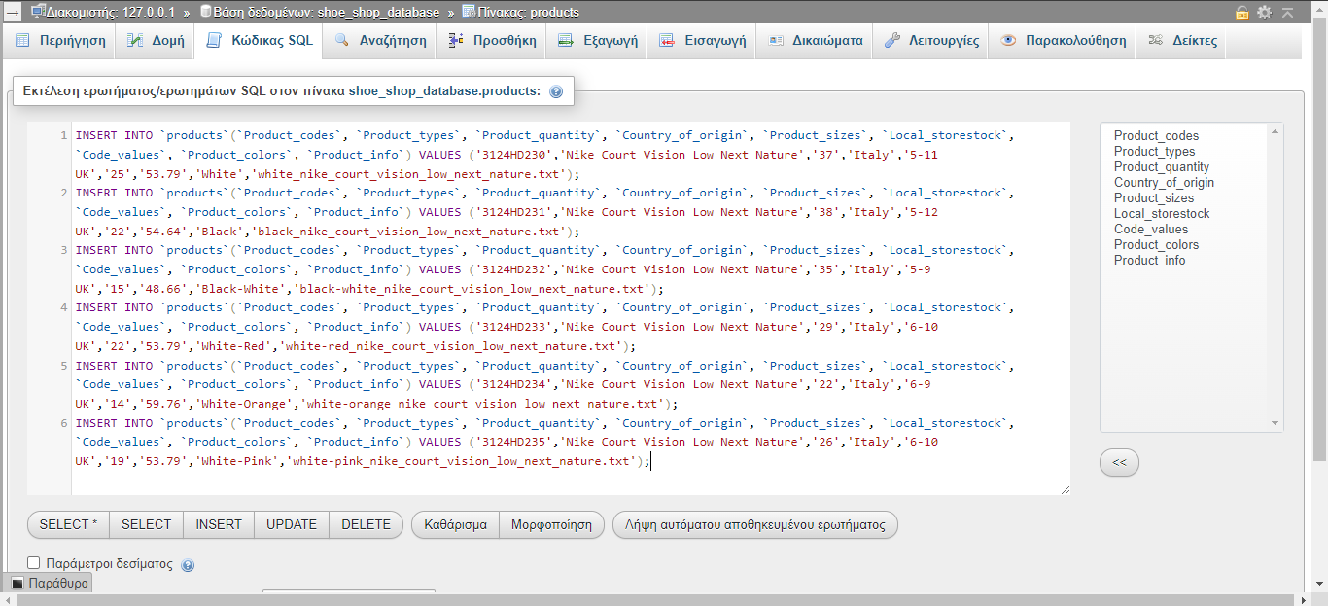Table 15-30 code:

INSERT INTO `products`(`Product_codes`, `Product_types`, `Product_quantity`, `Country_of_origin`, `Product_sizes`, `Local_storestock`, `Code_values`, `Product_colors`, `Product_info`) VALUES ('3124HD230','Nike Court Vision Low Next Nature','37','Italy','5-11 UK','25','53.79','White','white_nike_court_vision_low_next_nature.txt');

INSERT INTO `products`(`Product_codes`, `Product_types`, `Product_quantity`, `Country_of_origin`, `Product_sizes`, `Local_storestock`, `Code_values`, `Product_colors`, `Product_info`) VALUES ('3124HD231','Nike Court Vision Low Next Nature','38','Italy','5-12 UK','22','54.64','Black','black_nike_court_vision_low_next_nature.txt');

INSERT INTO `products`(`Product_codes`, `Product_types`, `Product_quantity`, `Country_of_origin`, `Product_sizes`, `Local_storestock`, `Code_values`, `Product_colors`, `Product_info`) VALUES ('3124HD232','Nike Court Vision Low Next Nature','35','Italy','5-9 UK','15','48.66','Black-White','black-white_nike_court_vision_low_next_nature.txt');

INSERT INTO `products`(`Product_codes`, `Product_types`, `Product_quantity`, `Country_of_origin`, `Product_sizes`, `Local_storestock`, `Code_values`, `Product_colors`, `Product_info`) VALUES ('3124HD233','Nike Court Vision Low Next Nature','29','Italy','6-10 UK','22','53.79','White-Red','white-red_nike_court_vision_low_next_nature.txt');

INSERT INTO `products`(`Product_codes`, `Product_types`, `Product_quantity`, `Country_of_origin`, `Product_sizes`, `Local_storestock`, `Code_values`, `Product_colors`, `Product_info`) VALUES ('3124HD234','Nike Court Vision Low Next Nature','22','Italy','6-9 UK','14','59.76','White-Orange','white-orange_nike_court_vision_low_next_nature.txt');

INSERT INTO `products`(`Product_codes`, `Product_types`, `Product_quantity`, `Country_of_origin`, `Product_sizes`, `Local_storestock`, `Code_values`, `Product_colors`, `Product_info`) VALUES ('3124HD235','Nike Court Vision Low Next Nature','26','Italy','6-10 UK','19','53.79','White-Pink','white-pink_nike_court_vision_low_next_nature.txt');

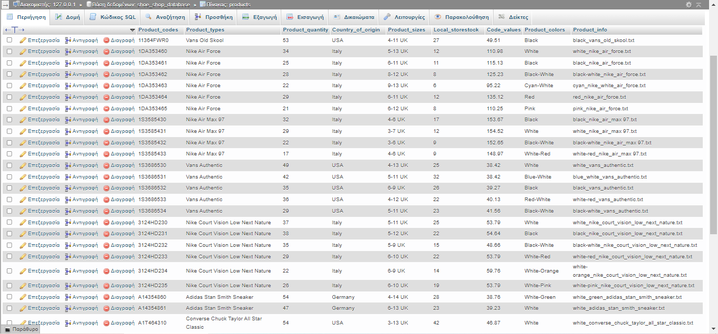Τελικό αποτέλεσμα:

**Storage_room**

Εδώ για PRIMARY KEY βάλαμε το Storage_ID διότι είναι ένα στοιχείο το οποίο δεν πρόκειται να αλλάξει ποτέ. Το βάλαμε σε μορφή VARCHAR διότι θα χρειαστούμε και χαρακτήρες και νούμερα για την εισαγωγή του δεδομένου αυτού. Το βάλαμε και NOT NULL διότι δεν γίνεται να λείπει σαν στοιχείο.

Βάλαμε το Storage_room_phone σε μορφή VARCHAR(20) ) επειδή αναφέρουμε και την τοποθεσία του σταθερού (στην εργασία μας, επειδή είναι από το UK, βάλαμε το +44). Το βάλαμε NOT NULL λόγω της υποχρεωτικότητας και το βάλαμε UNIQUE KEY επειδή δεν πρόκειται να υπάρχουν όμοια στοιχεία με αυτό.

Βάλαμε το Email σε μορφή VARCHAR επειδή θα χρειαστούμε και νούμερα και σύμβολα. Το βάλαμε NOT NULL επειδή είναι ένα υποχρεωτικό πεδίο, αλλά το βάλαμε UNIQUE KEY επειδή πρόκειτε να γίνει εισαγωγή μόνο 1 εγγραφής οπότε δεν πρόκειται να γίνει σφάλμα για διπλή εισαγωγή δεδομένων.

Βάλαμε το FAX σε μορφή VARCHAR διότι θα χρειαστούμε και σύμβολα και νούμερα. Δεν το βάλαμε NOT NULL επειδή δεν είναι υποχρεωτικό να έχει η αποθήκη FAX, αλλά το βάλαμε UNIQUE KEY διότι, εάν εισαχθεί η πληροφορία αυτή, θα είναι ξεχωριστή και δεν θα έχει παρόμοιες εισαγωγές με αυτήν.

Βάλαμε το Work_time σε μορφή VARCHAR για την αναφορά της ώρας σε μορφή (1pm-8am), δηλαδή και χρήση νούμερων και συμβόλων. Το βάλαμε NOT NULL λόγω της υποχρεωτικότητας, αλλά δεν το βάλαμε UNIQUE KEY επειδή μπορεί μελλοντικά να αλλάξει.

Βάλαμε το Storage_room_owner_name σε μορφή CHAR διότι θα χρειαστούμε μόνο χαρακτήρες. Το βάλαμε NOT NULL λόγω της υποχρεωτικότητας και το βάλαμε UNIQUE KEY διότι θα υπάρξει μόνο 1 εγγραφή, δεν γίνεται να υπάρχει πρόβλημα διπλής εισαγωγής δεδομένων.

Βάλαμε το Address σε μορφή VARCHAR διότι θα χρειαστούμε και χαρακτήρες και νούμερα. Το βάλαμε NOT NULL λόγω της υποχρεωτικότητας και το βάλαμε UNIQUE KEY διότι είναι μόνο 1 διεύθυνση και θα υπάρχει μόνο 1 table.

Table 1 image:

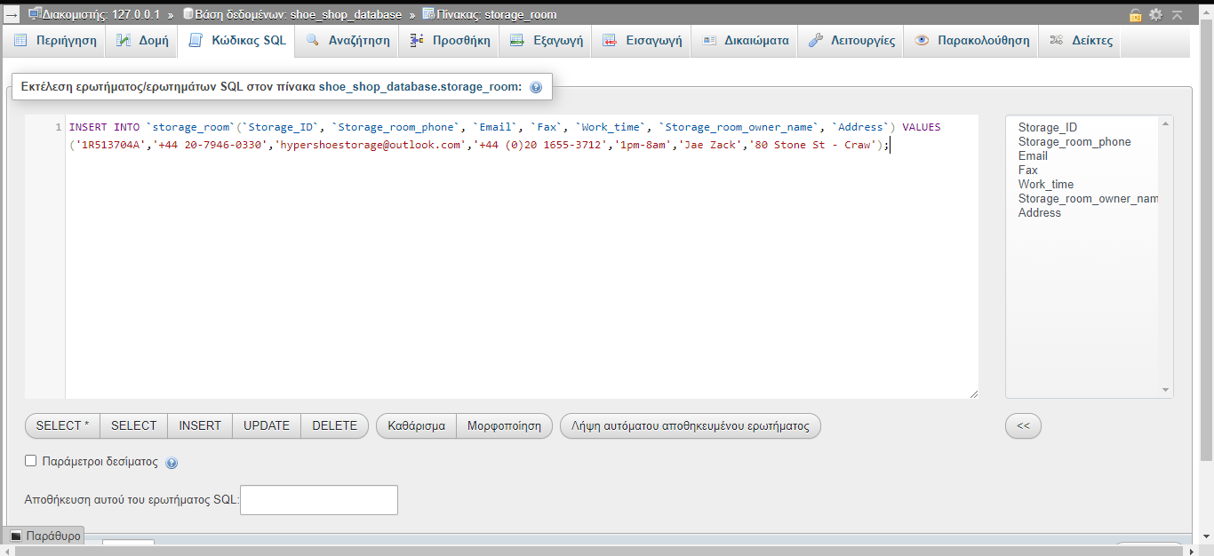Table 1 text:

INSERT INTO `storage_room`(`Storage_ID`, `Storage_room_phone`, `Email`, `Fax`, `Work_time`, `Storage_room_owner_name`, `Address`) VALUES ('1R513704A','+44 20-7946-0330','hypershoestorage@outlook.com','+44 (0)20 1655-3712','1pm-8am','Jae Zack','80 Stone St - Craw');

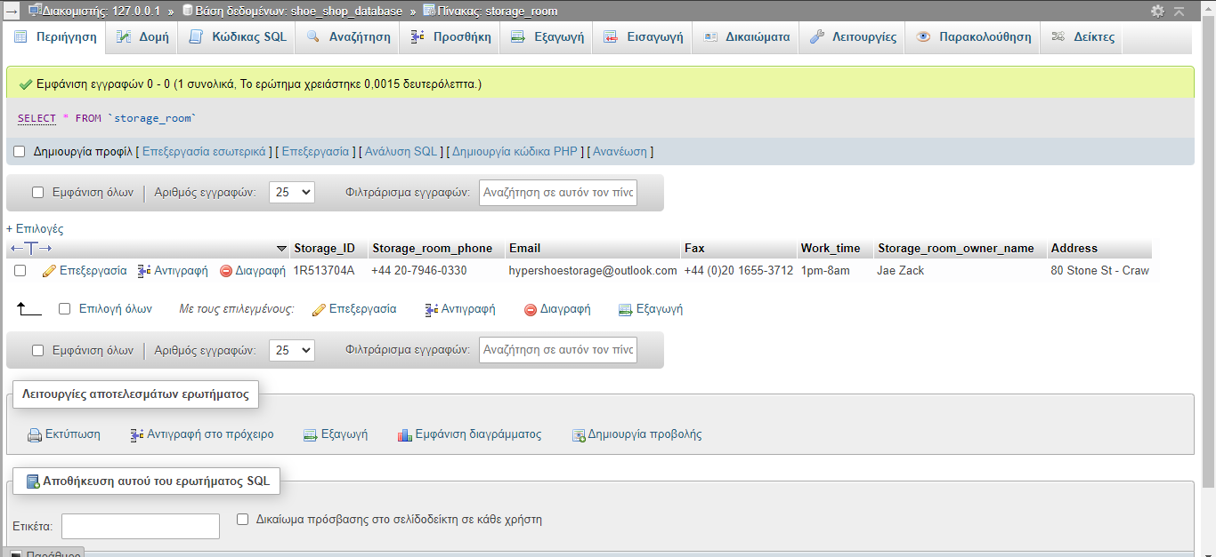Τελικό αποτέλεσμα:

**Storage_room_employees**

Εδώ για PRIMARY KEY βάλαμε το ID επειδή είναι ένα στοιχείο το οποίο δεν πρόκειται να αλλάξει ποτέ, το βάλαμε σε μορφή VARCHAR επειδή θα χρειαστούμε και σύμβολα και νούμερα. Το βάλαμε και NOT NULL διότι είναι ένα υποχρεωτικό πεδίο.

Βάλαμε το Employee_quantity σε μορφή INT διότι θα χρειαστούμε μόνο νούμερα, το βάλαμε NOT NULL διότι είναι ένα υποχρεωτικό πεδίο, και δεν το βάλαμε UNIQUE KEY επειδή μπορεί να αλλάξει μελλοντικά.

Βάλαμε το Name σε μορφή CHAR διότι θα χρειαστούμε μόνο χαρακτήρες για τα ονόματα και δεν θα χρειαστούμε νούμερα. Το βάλαμε NOT NULL διότι είναι ένα υποχρεωτικό πεδίο. Δεν το βάλαμε UNIQUE KEY επειδή θα μπορούσε ένας άλλος εργάτης να έχει το ίδιο όνομα με έναν άλλον εργαζόμενο.

Βάλαμε το Date_of_birth σε μορφή DATE μιας που μας βοηθάει το format του, δηλαδή YEAR-MM-DD. Το βάλαμε NOT NULL επειδή είναι ένα υποχρεωτικό πεδίο, και δεν το βάλαμε UNIQUE KEY επειδή θα μπορούσε ένας άλλος εργαζόμενος να έχει την ίδια ημερομηνία γέννησης.

Βάλαμε το Resumé σε μορφή LONGTEXT λόγω του μεγέθους του αρχείου θα μπορούσε να έχει (στην εργασία μας βάλαμε σε ποιο αρχείο θα έπρεπε να προοριστούμε για να διαβάσουμε το βιογραφικό του). Το βάλαμε NOT NULL επειδή είναι ένα υποχρεωτικό πεδίο και το βάλαμε UNIQUE KEY επειδή δεν μπορεί να υπάρχουν ίδια βιογραφικά.

Βάλαμε το Phone_1 για την τοποθέτηση του αριθμού του εργαζόμενου και το βάλαμε σε μορφή VARCHAR(20) για να αναφέρουμε και την τοποθεσία που βρίσκεται το τηλέφωνο αυτό (στην συγκεκριμένη εργασία, εφόσον βρισκόμαστε στο UK, το αρχικό νούμερο για την τοποθεσία είναι +44), το βάλαμε NOT NULL για την υποχρεωτική εισαγωγή αυτού του δεδομένου και το βάλαμε UNIQUE KEY επειδή δεν μπορούν 2 διαφορετικά άτομα να έχουν 2 ίδια τηλέφωνα.

Βάλαμε Phone_2 για παρόμοιους λόγους με το Phone_1, αλλά η μόνη διαφορά είναι ότι ένας εργαζόμενους, εφόσον δεν είναι υποχρεωμένος να έχει και δεύτερο νούμερο τηλεφώνου, είναι NULL.

Βάλαμε Years_of_experience σε μορφή YEAR(2) γιατί δεν μπορεί να γίνει παραπάνω αναφορά από 2 ψηφία σε χρόνια για την εμπειρία, το βάλαμε NOT NULL λόγω της υποχρεωτικής αναφοράς, και δεν το βάλαμε UNIQUE KEY επειδή ένας άλλος εργαζόμενος θα μπορούσε να είχε τα ίδια χρόνια εμπειρίας με έναν άλλον εργαζόμενο.

Βάλαμε Family_condition σε μορφή LONG TEXT λόγω τους μεγέθους που θα μπορούσε να έχει το αρχείο αυτό (στην εργασία μας βάλαμε σε ποιο αρχείο θα έπρεπε να προοριστούμε για να διαβάσουμε την οικογενειακή του κατάσταση), το βάλαμε NOT NULL λόγω της υποχρεωτικότητας και το βάλαμε UNIQUE KEY επειδή κάθε όνομα αρχείου για την αναφορά της οικογενειακής κατάστασης θα είναι διαφορετικό για τον κάθε εργαζόμενο.

Βάλαμε το Health_history σε μορφή LONG TEXT λόγω του μεγέθους που θα μπορούσε να έχει το αρχείο αυτό (στην εργασία μας βάλαμε σε ποιο αρχείο θα έπρεπε να προοριστούμε για να διαβάσουμε το ιστορικό υγείας του), το βάλαμε NOT NULL επειδή είναι υποχρεωτικό πεδίο, και το βάλαμε UNIQUE KEY γιατί δεν γίνεται 2 εργαζόμενοι να έχουν το ίδιο ιστορικό υγείας.

Βάλαμε το Military_duties σε μορφή MEDIUMTEXT λόγω του μεγέθους που θα μπορούσε να έχει το αρχείο αυτό (στην εργασία μας βάλαμε σε ποιο αρχείο θα έπρεπε να προοριστούμε για να διαβάσουμε τις στρατιωτικές υποχρεώσεις του), δεν το βάλαμε NOT NULL διότι θα μπορούσε ο εργαζόμενος μας να είναι γυναίκα που δεν μπορεί να παραδώσει στρατιωτικές υποχρεώσεις, και δεν το βάλαμε UNIQUE KEY γιατί κάποιες στρατιωτικές υποχρεώσεις ενός εργαζόμενου θα μπορούσε να έχει τις ίδιες πληροφορίες με έναν άλλον εργαζόμενο.

Βάλαμε το Social_security_number σε μορφή VARCHAR επειδή θα χρειαστούμε και νούμερα και σύμβολα. Το βάλαμε NOT NULL επειδή είναι ένα υποχρεωτικό πεδίο, και το βάλαμε UNIQUE KEY επειδή δεν γίνεται 2 διαφορετικοί εργαζόμενοι να έχουν 1 ίδιο Social_security_number.

Βάλαμε το Email σε μορφή VARCHAR επειδή θα χρειαστούμε και νούμερα και σύμβολα. Το βάλαμε NOT NULL επειδή είναι ένα υποχρεωτικό πεδίο, και το βάλαμε UNIQUE KEY επειδή δεν γίνεται 2 διαφορετικοί εργαζόμενοι να χρησιμοποιούνε 1 ίδιο email.

Όπως και στο table Delivery και στο table Employees, κάθε φορά που θα εισάγουμε μια νέα εγγραφή, θα έπρεπε σε περιπτώσεις, είτε στα military_duties (επειδή μπορεί να μιλάμε για μια γυναίκα εργαζόμενη), και στο Phone_2 (επειδή δεν είναι υποχρεωμένοι να έχουν οι εργαζόμενοι δεύτερο τηλέφωνο), να τα χαρακτηρίζουμε ως NULL πηγαίνοντας στην Δομή στο table μας, πατώντας επεξεργασία και βάζοντας σαν χαρακτηρισμό NULL.

Table 1-4 image:

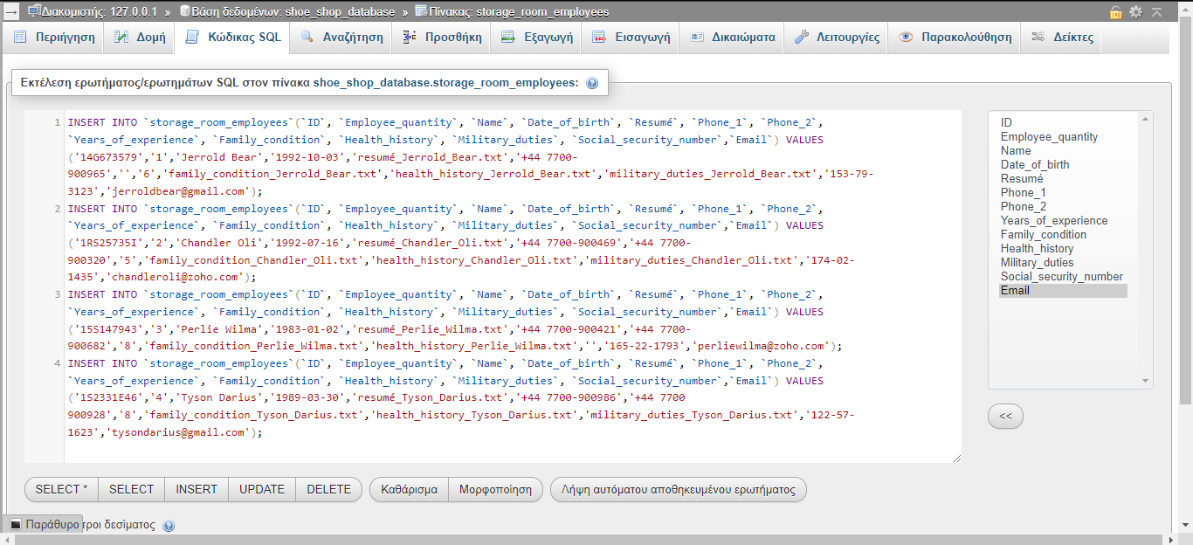  
  
  
  
  
Table 1-4 code:

INSERT INTO `storage_room_employees`(`ID`, `Employee_quantity`, `Name`, `Date_of_birth`, `Resumé`, `Phone_1`, `Phone_2`, `Years_of_experience`, `Family_condition`, `Health_history`, `Military_duties`, `Social_security_number`,`Email`) VALUES ('14G673579','1','Jerrold Bear','1992-10-03','resumé_Jerrold_Bear.txt','+44 7700-900965','','6','family_condition_Jerrold_Bear.txt','health_history_Jerrold_Bear.txt','military_duties_Jerrold_Bear.txt','153-79-3123','jerroldbear@gmail.com');

INSERT INTO `storage_room_employees`(`ID`, `Employee_quantity`, `Name`, `Date_of_birth`, `Resumé`, `Phone_1`, `Phone_2`, `Years_of_experience`, `Family_condition`, `Health_history`, `Military_duties`, `Social_security_number`,`Email`) VALUES ('1RS25735I','2','Chandler Oli','1992-07-16','resumé_Chandler_Oli.txt','+44 7700-900469','+44 7700-900320','5','family_condition_Chandler_Oli.txt','health_history_Chandler_Oli.txt','military_duties_Chandler_Oli.txt','174-02-1435','chandleroli@zoho.com');

INSERT INTO `storage_room_employees`(`ID`, `Employee_quantity`, `Name`, `Date_of_birth`, `Resumé`, `Phone_1`, `Phone_2`, `Years_of_experience`, `Family_condition`, `Health_history`, `Military_duties`, `Social_security_number`,`Email`) VALUES ('15S147943','3','Perlie Wilma','1983-01-02','resumé_Perlie_Wilma.txt','+44 7700-900421','+44 7700-900682','8','family_condition_Perlie_Wilma.txt','health_history_Perlie_Wilma.txt','','165-22-1793','perliewilma@zoho.com');

INSERT INTO `storage_room_employees`(`ID`, `Employee_quantity`, `Name`, `Date_of_birth`, `Resumé`, `Phone_1`, `Phone_2`, `Years_of_experience`, `Family_condition`, `Health_history`, `Military_duties`, `Social_security_number`,`Email`) VALUES ('1S2331E46','4','Tyson Darius','1989-03-30','resumé_Tyson_Darius.txt','+44 7700-900986','+44 7700 900928','8','family_condition_Tyson_Darius.txt','health_history_Tyson_Darius.txt','military_duties_Tyson_Darius.txt','122-57-1623','tysondarius@gmail.com');

Table 5-7 image:

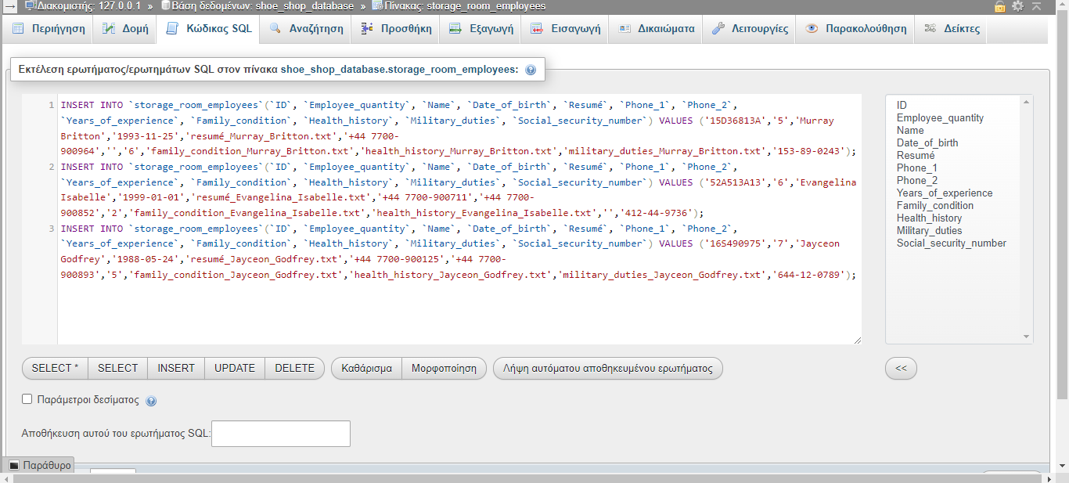Table 5-7 code:

INSERT INTO `storage_room_employees`(`ID`, `Employee_quantity`, `Name`, `Date_of_birth`, `Resumé`, `Phone_1`, `Phone_2`, `Years_of_experience`, `Family_condition`, `Health_history`, `Military_duties`, `Social_security_number`,`Email`) VALUES ('15D36813A','5','Murray Britton','1993-11-25','resumé_Murray_Britton.txt','+44 7700-900964','','6','family_condition_Murray_Britton.txt','health_history_Murray_Britton.txt','military_duties_Murray_Britton.txt','153-89-0243','murraybritton@yahoo.com');

INSERT INTO `storage_room_employees`(`ID`, `Employee_quantity`, `Name`, `Date_of_birth`, `Resumé`, `Phone_1`, `Phone_2`, `Years_of_experience`, `Family_condition`, `Health_history`, `Military_duties`, `Social_security_number`,`Email`) VALUES ('52A513A13','6','Evangelina Isabelle','1999-01-01','resumé_Evangelina_Isabelle.txt','+44 7700-900711','+44 7700-900852','2','family_condition_Evangelina_Isabelle.txt','health_history_Evangelina_Isabelle.txt','','412-44-9736','evangelinaisabelle@gmail.com');

INSERT INTO `storage_room_employees`(`ID`, `Employee_quantity`, `Name`, `Date_of_birth`, `Resumé`, `Phone_1`, `Phone_2`, `Years_of_experience`, `Family_condition`, `Health_history`, `Military_duties`, `Social_security_number`,`Email`) VALUES ('16S490975','7','Jayceon Godfrey','1988-05-24','resumé_Jayceon_Godfrey.txt','+44 7700-900125','+44 7700-900893','5','family_condition_Jayceon_Godfrey.txt','health_history_Jayceon_Godfrey.txt','military_duties_Jayceon_Godfrey.txt','644-12-0789','jayceongodfrey@outlook.com');

Table 8-11 image:

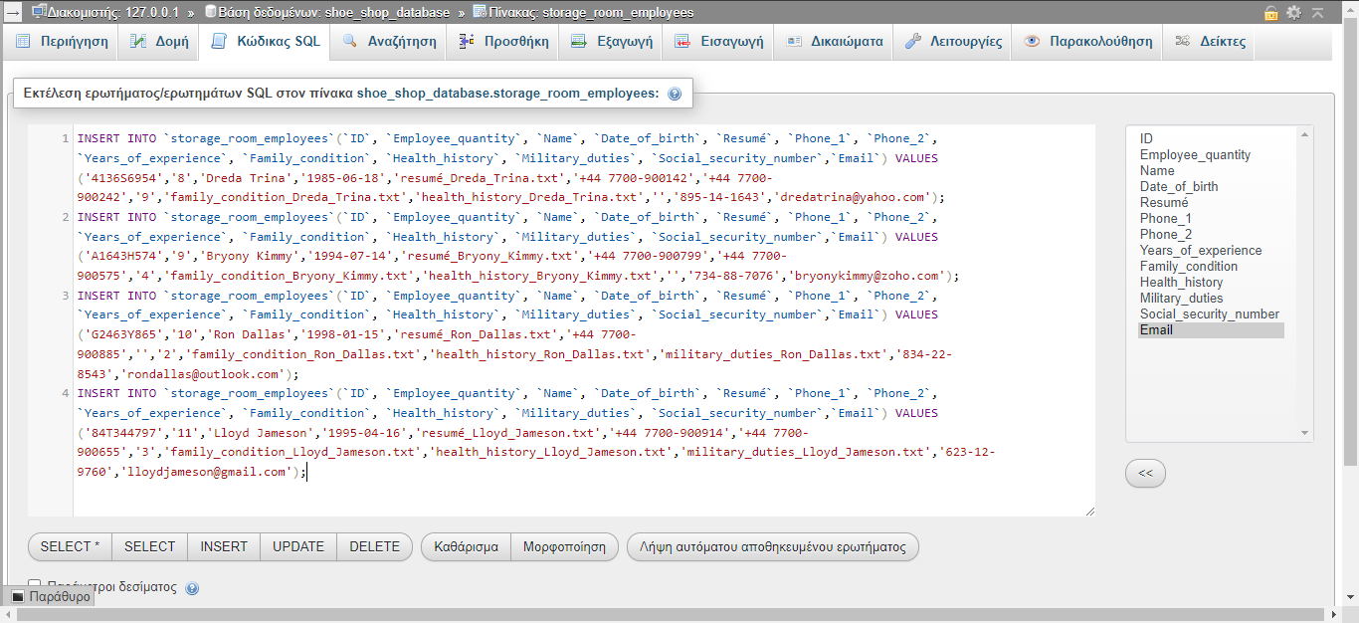Table 8-11 code:

INSERT INTO `storage_room_employees`(`ID`, `Employee_quantity`, `Name`, `Date_of_birth`, `Resumé`, `Phone_1`, `Phone_2`, `Years_of_experience`, `Family_condition`, `Health_history`, `Military_duties`, `Social_security_number`,`Email`) VALUES ('4136S6954','8','Dreda Trina','1985-06-18','resumé_Dreda_Trina.txt','+44 7700-900142','+44 7700-900242','9','family_condition_Dreda_Trina.txt','health_history_Dreda_Trina.txt','','895-14-1643','dredatrina@yahoo.com');

INSERT INTO `storage_room_employees`(`ID`, `Employee_quantity`, `Name`, `Date_of_birth`, `Resumé`, `Phone_1`, `Phone_2`, `Years_of_experience`, `Family_condition`, `Health_history`, `Military_duties`, `Social_security_number`,`Email`) VALUES ('A1643H574','9','Bryony Kimmy','1994-07-14','resumé_Bryony_Kimmy.txt','+44 7700-900799','+44 7700-900575','4','family_condition_Bryony_Kimmy.txt','health_history_Bryony_Kimmy.txt','','734-88-7076','bryonykimmy@zoho.com');

INSERT INTO `storage_room_employees`(`ID`, `Employee_quantity`, `Name`, `Date_of_birth`, `Resumé`, `Phone_1`, `Phone_2`, `Years_of_experience`, `Family_condition`, `Health_history`, `Military_duties`, `Social_security_number`,`Email`) VALUES ('G2463Y865','10','Ron Dallas','1998-01-15','resumé_Ron_Dallas.txt','+44 7700-900885','','2','family_condition_Ron_Dallas.txt','health_history_Ron_Dallas.txt','military_duties_Ron_Dallas.txt','834-22-8543','rondallas@outlook.com');

INSERT INTO `storage_room_employees`(`ID`, `Employee_quantity`, `Name`, `Date_of_birth`, `Resumé`, `Phone_1`, `Phone_2`, `Years_of_experience`, `Family_condition`, `Health_history`, `Military_duties`, `Social_security_number`,`Email`) VALUES ('84T344797','11','Lloyd Jameson','1995-04-16','resumé_Lloyd_Jameson.txt','+44 7700-900914','+44 7700-900655','3','family_condition_Lloyd_Jameson.txt','health_history_Lloyd_Jameson.txt','military_duties_Lloyd_Jameson.txt','623-12-9760','lloydjameson@gmail.com');

Table 12-15 image:

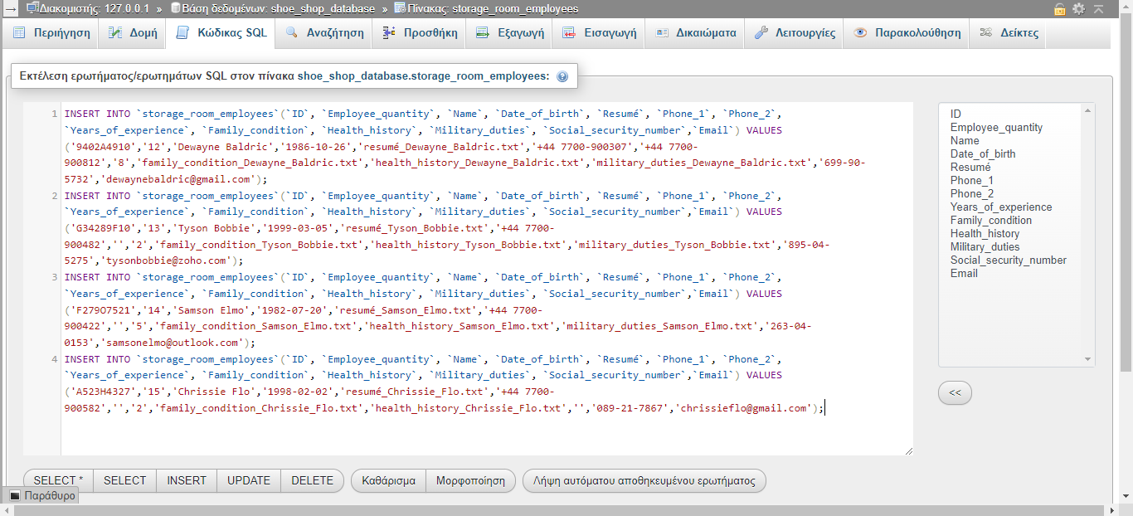Table 12-15 code:

INSERT INTO `storage_room_employees`(`ID`, `Employee_quantity`, `Name`, `Date_of_birth`, `Resumé`, `Phone_1`, `Phone_2`, `Years_of_experience`, `Family_condition`, `Health_history`, `Military_duties`, `Social_security_number`,`Email`) VALUES ('9402A4910','12','Dewayne Baldric','1986-10-26','resumé_Dewayne_Baldric.txt','+44 7700-900307','+44 7700-900812','8','family_condition_Dewayne_Baldric.txt','health_history_Dewayne_Baldric.txt','military_duties_Dewayne_Baldric.txt','699-90-5732','dewaynebaldric@gmail.com');

INSERT INTO `storage_room_employees`(`ID`, `Employee_quantity`, `Name`, `Date_of_birth`, `Resumé`, `Phone_1`, `Phone_2`, `Years_of_experience`, `Family_condition`, `Health_history`, `Military_duties`, `Social_security_number`,`Email`) VALUES ('G34289F10','13','Tyson Bobbie','1999-03-05','resumé_Tyson_Bobbie.txt','+44 7700-900482','','2','family_condition_Tyson_Bobbie.txt','health_history_Tyson_Bobbie.txt','military_duties_Tyson_Bobbie.txt','895-04-5275','tysonbobbie@zoho.com');

INSERT INTO `storage_room_employees`(`ID`, `Employee_quantity`, `Name`, `Date_of_birth`, `Resumé`, `Phone_1`, `Phone_2`, `Years_of_experience`, `Family_condition`, `Health_history`, `Military_duties`, `Social_security_number`,`Email`) VALUES ('F279O7521','14','Samson Elmo','1982-07-20','resumé_Samson_Elmo.txt','+44 7700-900422','','5','family_condition_Samson_Elmo.txt','health_history_Samson_Elmo.txt','military_duties_Samson_Elmo.txt','263-04-0153','samsonelmo@outlook.com');

INSERT INTO `storage_room_employees`(`ID`, `Employee_quantity`, `Name`, `Date_of_birth`, `Resumé`, `Phone_1`, `Phone_2`, `Years_of_experience`, `Family_condition`, `Health_history`, `Military_duties`, `Social_security_number`,`Email`) VALUES ('A523H4327','15','Chrissie Flo','1998-02-02','resumé_Chrissie_Flo.txt','+44 7700-900582','','2','family_condition_Chrissie_Flo.txt','health_history_Chrissie_Flo.txt','','089-21-7867','chrissieflo@gmail.com');

**Προσοχή!!!**

Εδώ στα tables 13,14,15, επειδή το phone_2 είναι κενό και στα 3, για να μην μας βγάλει σφάλμα καλό θα ήταν να βάζαμε πρώτα το table 13, και έπειτα μέσω της δομής να το αναφέρουμε ως NULL τιμή. Έπειτα κάνουμε το ίδιο και για το table 14 και 15.

Τελικό αποτέλεσμα:

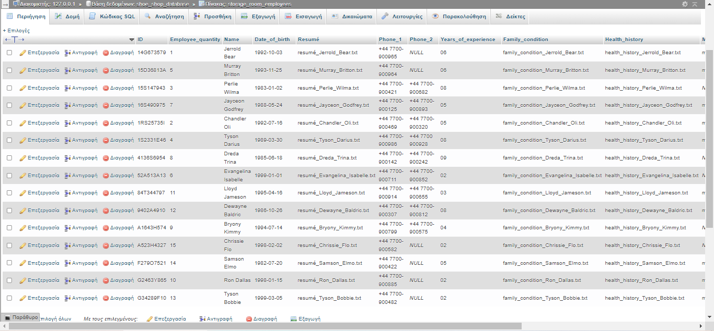  
  
  
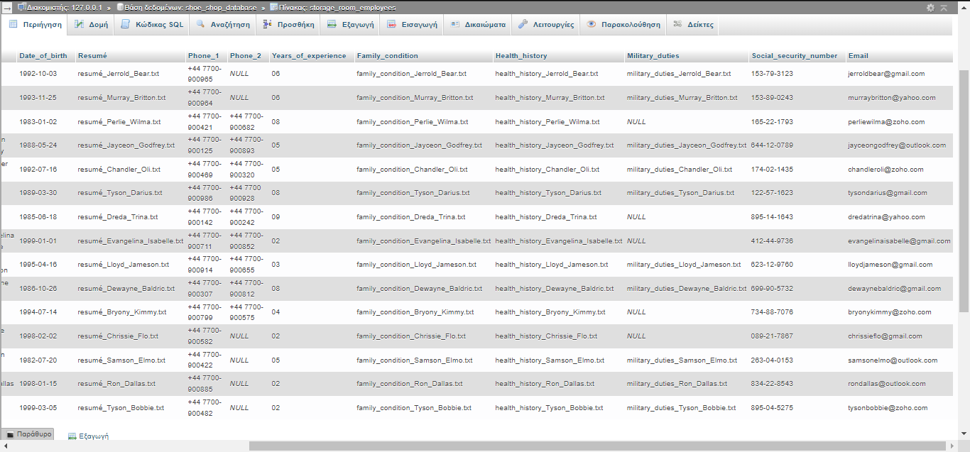



Αυτό είναι το τελευταίο αποτέλεσμα για όλη μας την βάση:

